
Facultad de Ingeniería
Ingeniería de Software I

DOCUMENTO GENERAL PROYECTO INGENIERÍA DE SOFTWARE PARA LA PAGINA WEB PARA LA EMPRESA INGECON

Autores:
Diego Carabajal Belmar
Tomás Hurtado Silva
Vicente Ortega Nobizelli
Benjamín Parraguez Aguirre
Paulina Urrutia Moya

Profesor:
Paulo Quinsacara Jofré

Santiago, Chile
2026

ÍNDICE DE CONTENIDOS

ÍNDICE DE CONTENIDOS I
ÍNDICE DE FIGURAS VIII
ÍNDICE DE TABLAS IX
1. INTRODUCCIÓN 1
2. CONTEXTO DE LA ORGANIZACIÓN 2
2.1. Información general de la empresa 2
2.2. Visión de la empresa 4
2.3. Misión de la empresa 4
3. ANÁLISIS INTERNO EXTERNO DE LA ORGANIZACIÓN 6
3.1. Análisis PESTEL 6
3.2. Análisis PORTER 9
3.3. Cadena de valor 13
3.4. Análisis FODA 16
4. LEVANTAMIENTO DE PROCESOS 19
4.1. Proceso general desarrollo de proyecto 19
4.2. Proceso de manufactura y ensamble 20
4.3. Proceso de transporte y entrega a terreno 21
4.4. Proceso general de manufactura 22
4.5. Proceso manufactura de conectores de acero 23
4.6. Proceso de descortezado, tratado y cortado de la madera 24
4.7. Proceso de transporte y despacho 25
5. ANÁLISIS CUANTITATIVO 26
5.1. Análisis del histograma 26
6. ANÁLISIS CUALITATIVO 29
6.1. Análisis del Ishikawa 29
7. DESCRIPCIÓN DE LA PROBLEMÁTICA 32
8. REQUERIMIENTOS 33
8.1. Definiciones del sistema 33
8.2. Requerimientos funcionales 45
8.3. Requerimientos funcionales ESA 64
8.4. Requerimientos no funcionales 72
9. CASOS DE USO 76
9.1. Cu 1.1 – Enviando consulta 76
9.2. Cu 2.1 – Visualizando Términos, Condiciones y Políticas de Privacidad 79
9.3. Cu 3.1 – Consultando Ubicación Geográfica de la Empresa 81
9.4. Cu 4.1 – Aceptando Términos, Condiciones y Políticas de Privacidad 83
9.5. Cu 5.1 – Solicitando confirmación de envío 84
9.6. Cu 6.1 – Mostrando error de validación 86
9.7. Cu 6.2 – Mostrando error por campo de texto inválido 88
9.8. Cu 7.1 – Notificando confirmación por correo 90
9.9. Cu 8.1 – Limpiando formulario 92
9.10. Cu 9.1 – Mostrando confirmación de envío 93
9.11. Cu 10.1 – Accediendo a documentación técnica 95
9.12. Cu 11.1 – Desplegando menú lateral 97
9.13. Cu 11.2 – Visualizando colaboradores 99
9.14. Cu 12.1 – Navegando en la barra de acceso rápido 101
9.15. Cu 13.1 – Visualizando colaboradores 103
9.16. Cu 14.1 – Visualizando preguntas frecuentes 105
9.17. Cu 15.1 – Visualizando opiniones de clientes 106
9.18. Cu 16.1 – Visualizando fases industriales 108
9.19. Cu 17.1 – Viendo videos de las fases industriales 110
9.20. Cu 18.1 – Filtrando proyectos por ubicación 111
9.21. Cu 19.1 – Filtrando proyectos por texto 113
9.22. Cu 20.1 – Filtrando proyectos por categoría 115
9.23. Cu 21.1 – Aplicando filtros combinados de proyectos 117
9.24. Cu 22.1 – Explorando proyectos en mapa 119
9.25. Cu 23.1 – Consultando especificaciones de proyecto 121
9.26. Cu 24.1 – Visualizando certificaciones 123
9.27. Cu 25.1 – Descargando certificados técnicos 125
9.28. Cu 25.2 – Previsualizando certificado pdf en el navegador 127
9.29. Cu 26.1 – Registrando Certificados 129
9.30. Cu 27.1 – Autenticando personal de administración 131
9.31. Cu 27.2 – Rechazando credenciales incorrectas 133
9.32. Cu 28.1 – Cambiando Contraseña 135
9.33. CU 28.2 – Confirmando el cambio de contraseña 137
9.34. Cu 29.1 – Iniciando recuperación desde ventana modal 139
9.35. Cu 30.1 – Enviando enlace seguro de recuperación 140
9.36. Cu 31.1 – Restableciendo contraseña mediante formulario 142
9.37. CU 31.2 – Restableciendo la contraseña desde el Formulario 144
9.38. Cu 32.1 – Cerrando sesión 146
9.39. Cu 33.1 – Bloqueando cuenta por seguridad 148
9.40. Cu 34.1 – Navegando por módulos administrativos 150
9.41. CU 34.2 – Accediendo al Módulo comercial 151
9.42. CU 34.3 – Accediendo al Módulo de Gestión de proyectos 153
9.43. CU 34.4 – Accediendo al Módulo de Colaboradores 155
9.44. CU 34.5 – Accediendo al Panel de gestión 157
9.45. CU 34.6 – Accediendo al Módulo de Certificados 159
9.46. Cu 35.1 – Alertando nueva consulta comercial 161
9.47. Cu 36.1 – Paginando historial de consultas 163
9.48. CU 36.2 – Navegando entre bloques de Consultas 165
9.49. Cu 37.1 – Organizando consultas por fecha 167
9.50. Cu 38.1 – Filtrando consultas por palabra clave 169
9.51. Cu 39.1 – Consultando Detalle de una Consulta 171
9.52. Cu 40.1 – Asignando prioridad a consultas 173
9.53. Cu 41.1 – Actualizando estado de consultas 175
9.54. Cu 42.1 – Exportando listado de consultas 177
9.55. Cu 43.1 –Añadiendo y Actualizando contenido multimedia 179
9.56. CU 43.2 – Añadiendo contenido multimedia en la Sección de Preguntas Frecuentes 181
9.57. CU 43.3 – Añadiendo contenido multimedia en la Sección de Banner 183
9.58. CU 43.4 – Añadiendo contenido multimedia en la Sección de Fases Industriales 185
9.59. CU 43.5 – Añadiendo contenido multimedia en la Sección de Opiniones 187
9.60. CU 43.6 – Actualizando contenido multimedia en la sección de Preguntas Frecuentes 189
9.61. CU 43.7 – Actualizando contenido multimedia en la sección de Banner 191
9.62. CU 43.8 – Actualizando contenido multimedia en la sección de Fases Industriales 193
9.63. CU 43.9 – Actualizando contenido multimedia en la sección de Opiniones 195
9.64. Cu 44.1 – Eliminando contenido multimedia 197
9.65. CU 44.2 – Eliminando contenido multimedia en la Sección de Preguntas Frecuentes 199
9.66. CU 44.3 – Eliminando contenido multimedia en la Sección de Banner 201
9.67. CU 44.4 – Eliminando contenido multimedia en la Sección de Fases Industriales 203
9.68. CU 44.5 – Eliminando contenido multimedia en la Sección de Opiniones 205
9.69. Cu 45.1 – Registrando nuevos colaboradores 207
9.70. Cu 45.2 – Listando colaboradores en el módulo 209
9.71. Cu 46.1 – Editando colaboradores 211
9.72. Cu 47.1 – Eliminando colaborador 213
9.73. Cu 48.1 – Registrando proyectos como borrador 215
9.74. Cu 48.2 – Publicando proyectos 218
9.75. Cu 48.3 – Listando proyectos en el módulo 220
9.76. Cu 49.1 – Editando información del proyecto 222
9.77. Cu 50.1 – Editando visibilidad del proyecto 224
9.78. Cu 51.1 – Eliminando proyecto 226
9.79. Cu 52.1 – Creando cuenta de personal de administración 228
9.80. Cu 53.1 – Eliminando cuenta de personal de administración 230
10. OBJETIVOS 232
10.1. Objetivo general 232
10.2. Objetivos específicos 232
11. ANEXO 234
11.1. Formulario de contacto 236
11.2. Formulario: campo inválido 237
11.3. Formulario: botón de limpieza 238
11.4. Formulario: envío exitoso 239
11.5. Menú lateral 240
11.6. Barra de acceso rápido 241
11.7. Preguntas frecuentes 242
11.8. Barra proceso industrial 243
11.9. Proyectos: filtros de búsqueda 244
11.10. Proyectos: filtros sin resultado 245
11.11. Proyectos: mapa interactivo 246
11.12. Proyectos: detalles técnicos 247
11.13. Certificados 248
11.14. Administrador: inicio de sesión 249
11.15. Administrador: menú lateral 250
11.16. Administrador: vista de consultas 251
11.17. Administrador: edición de contenido 252
11.18. Administrador: edición de materiales 253
11.19. Administrador: edición de colaboradores 254
11.20. Administrador: gestión de proyectos 255
11.21. Acceso a videos de las fases industriales 256
11.22. Validación de requerimientos por parte del cliente 257
11.23. Panel del administrador 258
11.24. Panel del administrador jefe 259
11.25. Formulario de contacto 260
11.26. Página web: Vista publicitaria 261
11.27. Currículum vitae: Diego Carabajal Belmar 262
11.28. Currículum vitae: Tomás Hurtado Silva 264
11.29. Currículum vitae: Vicente Ortega Nobizelli 265
11.30. Currículum vitae: Benjamín Parraguez Aguirre 266
11.31. Currículum vitae: Paulina Urrutia Moya 267
11.32. Inversión en hardware 268
11.33. Presupuesto licencias 268
11.34. Resumen ejecutivo 269
11.35. Rendimiento operativo mensual 270
11.36. Estructura incremental de costos y beneficios 271
11.37. Flujo de caja proyectado: primeros 2 meses 272
11.38. Matriz de requerimientos vs casos de uso 273

ÍNDICE DE FIGURAS

Figura 2.1 "Organigrama Ingecon". 4
Figura 3.1 "Análisis PESTEL". 6
Figura 3.2 "Las 5 Fuerzas de PORTER". 12
Figura 3.3 "Cadena de valor de Ingecon". 16
Figura 3.4 "Análisis FODA". 18
Figura 4.1 "Diagrama 4.1 - Proceso general desarrollo de proyecto". 19
Figura 4.2 "Diagrama 4.2 - Proceso de manufactura y ensamble". 20
Figura 4.3 "Diagrama 4.3 - Proceso de transporte y entrega a terreno". 21
Figura 4.4 "Diagrama 4.4 - Proceso general de manufactura". 22
Figura 4.5 "Diagrama 4.5 - Proceso manufactura de conectores de acero". 23
Figura 4.6 "Diagrama 4.5 - Proceso de descortezado, tratado y cortado de la madera". 24
Figura 4.7 "Diagrama 4.6 - Proceso de transporte y despacho". 25
Figura 5.1 "Histograma Ingecon". 26
Figura 6.1 "Ishikawa Ingecon". 31
Figura 11.1 "Formulario de contacto". 236
Figura 11.2 "Formulario: Campo Inválido". 237
Figura 11.3 "Formulario: Botón de limpieza". 238
Figura 11.4 "Formulario: Envío exitoso". 239
Figura 11.5 "Menú Lateral". 240
Figura 11.6 "Barra de acceso rápido". 241
Figura 11.7 "Preguntas Frecuentes". 242
Figura 11.8 "Barra Proceso Industrial". 243
Figura 11.9 "Proyectos: Filtros De Búsqueda". 244
Figura 11.10 "Proyectos: Filtros Sin Resultado". 245
Figura 11.11 "Proyectos: Mapa Interactivo". 246
Figura 11.12 "Proyectos: Detalles Técnicos". 247
Figura 11.13 "Certificados". 248
Figura 11.14 "Administrador: Inicio De Sesión". 249
Figura 11.15 "Administrador: Menú Lateral". 250
Figura 11.16 "Administrador: Vista de Consultas". 251
Figura 11.17 "Administrador: Edición De Contenido". 252
Figura 11.18 "Administrador: Edición De Materiales". 253
Figura 11.19 "Administrador: Edición De Colaboradores". 254
Figura 11.20 "Administrador: Gestión De Proyectos". 255
Figura 11.21 "Acceso a videos de las fases industriales". 256
Figura 11.22 "Validación de requerimientos por parte del cliente". 257
Figura 11.23 "Panel del Administrador". 258
Figura 11.24 "Panel del Administrador Jefe". 259
Figura 11.25 "Formulario de Contacto". 260
Figura 11.26 "Página Web: Vista Publicitaria". 261
Figura 11.27 "Currículum Vitae: Diego Carabajal Belmar". 262
Figura 11.28 "Currículum Vitae: Tomás Hurtado Silva". 264
Figura 11.29 "Currículum Vitae: Vicente Ortega Nobizelli". 265
Figura 11.30 "Currículum Vitae: Benjamín Parraguez Aguirre". 266
Figura 11.31 "Currículum Vitae: Paulina Urrutia Moya". 267
Figura 11.32 "Inversión en Hardware". 268
Figura 11.33 "Presupuesto Licencias". 268
Figura 11.34 "Resumen Ejecutivo". 269
Figura 11.35 "Rendimiento Operativo Mensual". 270
Figura 11.36 "Estructura Incremental de Costos y Beneficios". 271
Figura 11.37 "Flujo de Caja Proyectado: Primeros 2 Meses". 272
Figura 11.38 "Matriz de Requerimientos vs Casos de Uso". 273

ÍNDICE DE TABLAS
Tabla 8.1 "DS-39-DS-44 Información del formulario de contacto". 38
Tabla 8.2 "DS-45-DS-50 Parámetros información de proyectos". 39
Tabla 8.3 "DS-51-DS-52 Información del administrador". 40
Tabla 8.4 "DS-53-DS-57 Panel de gestión". 41
Tabla 8.5 "DS-68-DS-69 Parámetros información de colaboradores". 44
Tabla 8.6 "DS-70-DS-71 Parámetros información de Proyectos". 44
Tabla 8.7 "Requerimientos Funcionales". 45
Tabla 8.8 "Requerimientos funcionales formato ESA". 64
Tabla 8.9 "Requerimientos no funcionales". 72
Tabla 9.1 "Caso de Uso: CU 1.1 – Enviando consulta". 76
Tabla 9.2 "Caso de Uso: CU 2.1 – Visualizando Términos, Condiciones y Políticas de Privacidad ". 79
Tabla 9.3 "Caso de Uso: CU 3.1 – Consultando Ubicación Geográfica de la Empresa". 81
Tabla 9.4 "Caso de Uso: CU 4.1 – Aceptando Términos, Condiciones y Políticas de Privacidad". 83
Tabla 9.5 "Caso de Uso: CU 5.1 – Solicitando Confirmación de Envío". 84
Tabla 9.6 "Caso de Uso: CU 6.1 – Mostrando error de validación". 86
Tabla 9.7 "Caso de Uso: CU 6.2 – Mostrando error por campo de texto inválido". 88
Tabla 9.8 "Caso de Uso: CU 7.1 – Notificando Confirmación por Correo". 90
Tabla 9.9 "Caso de Uso: CU 8.1 – Limpiando Formulario". 92
Tabla 9.10 "Caso de Uso: CU 9.1 – Mostrando confirmación de envío". 93
Tabla 9.11 "Caso de Uso: CU 10.1 – Accediendo a documentación técnica". 95
Tabla 9.12 "Caso de Uso: CU 11.1 – Desplegando Menú Lateral". 97
Tabla 9.13 "Caso de Uso: CU 11.2 – Visualizando Colaboradores". 99
Tabla 9.14 "Caso de Uso: CU 12.1 – Navegando en la Barra de Acceso Rápido". 101
Tabla 9.15 "Caso de Uso: CU 13.1 – Explorando Carrusel de Colaboradores". 103
Tabla 9.16 "Caso de Uso: CU 14.1 – Visualizando Preguntas Frecuentes". 105
Tabla 9.17 "Caso de Uso: CU 15.1 – Visualizando Opiniones de Clientes". 106
Tabla 9.18 "Caso de Uso: CU 16.1 – Visualizando Fases Industriales". 108
Tabla 9.19 "Caso de Uso: CU 17.1 – Viendo Videos de las Fases Industriales". 110
Tabla 9.20 "Caso de Uso: CU 18.1 – Filtrando proyectos por ubicación". 111
Tabla 9.21 "Caso de Uso: CU 19.1 – Filtrando proyectos por texto". 113
Tabla 9.22 "Caso de Uso: CU 20.1 – Filtrando proyectos por categoría". 115
Tabla 9.23 "Caso de Uso: CU 21.1 – Aplicando Filtros Combinados de Proyectos". 117
Tabla 9.24 "Caso de Uso: CU 22.1 – Explorando proyectos en mapa". 119
Tabla 9.25 "Caso de Uso: CU 23.1 – Consultando especificaciones de proyecto". 121
Tabla 9.26 "Caso de Uso: CU 24.1 – Visualizando Certificaciones". 123
Tabla 9.27 "Caso de Uso: CU 25.1 – Descargando Certificados técnicos". 125
Tabla 9.28 "Caso de Uso: CU 25.2 – Previsualizando Certificado PDF en el navegador". 127
Tabla 9.29 "Caso de Uso: CU 26.1 –Registrando Certificados". 129
Tabla 9.30 "Caso de Uso: CU 27.1 – Autenticando Personal de Administración". 131
Tabla 9.31 "Caso de Uso: CU 27.2 – Rechazando credenciales incorrectas". 133
Tabla 9.32 "Caso de Uso: CU 28.1 – Solicitando el cambio de contraseña ". 135
Tabla 9.33 "Caso de Uso: CU 28.2 – Confirmando el cambio de contraseña". 137
Tabla 9.34 "Caso de Uso: CU 29.1 – Iniciando Recuperación desde Ventana Modal". 139
Tabla 9.35 "Caso de Uso: CU 30.1 – Enviando enlace seguro de recuperación". 140
Tabla 9.36 "Caso de Uso: CU 31.1 – Validando el Enlace seguro de recuperación ". 142
Tabla 9.37 "Caso de Uso: CU 31.2 – Restableciendo la contraseña desde el Formulario". 144
Tabla 9.38 "Caso de Uso: CU 32.1 – Cerrando Sesión". 146
Tabla 9.39 "Caso de Uso: CU 33.1 – Bloqueando Cuenta por Seguridad". 148
Tabla 9.40 "Caso de Uso: CU 34.1 – Navegando por Módulos Administrativos". 150
Tabla 9.41 "Caso de Uso: CU 34.2 – Accediendo al Módulo comercial". 151
Tabla 9.42 "Caso de Uso: CU 34.3 – Accediendo al Módulo de Gestión de proyectos". 153
Tabla 9.43 "Caso de Uso: CU 34.4 – Accediendo al Módulo de Colaboradores". 155
Tabla 9.44 "Caso de Uso: CU 34.5 – Accediendo al Panel de gestión". 157
Tabla 9.45 "Caso de Uso: CU 34.6 – Accediendo al Módulo de Certificados". 159
Tabla 9.46 "Caso de Uso: CU 35.1 – Alertando Nueva Consulta Comercial". 161
Tabla 9.47 "Caso de Uso: CU 36.1 – Paginando Historial de Consultas". 163
Tabla 9.48 "Caso de Uso: CU 36.2 – Navegando entre bloques de Consultas". 165
Tabla 9.49 "Caso de Uso: CU 37.1 – Organizando Consultas por Fecha". 167
Tabla 9.50 "Caso de Uso: CU 38.1 – Filtrando consultas por palabra clave". 169
Tabla 9.51 "Caso de Uso: CU 39.1 – Consultando el Detalle de una Consulta". 171
Tabla 9.52 "Caso de Uso: CU 40.1 – Asignando Prioridad a Consultas". 173
Tabla 9.53 "Caso de Uso: CU 41.1 – Actualizando Estado de Consultas". 175
Tabla 9.54 "Caso de Uso: CU 42.1 – Exportando Listado de Consultas". 177
Tabla 9.55 "Caso de Uso: CU 43.1 – Añadiendo y Actualizando Contenido Multimedia". 179
Tabla 9.56 "Caso de Uso: CU 43.2 – Añadiendo contenido multimedia en la Sección de Preguntas Frecuentes". 181
Tabla 9.57 "Caso de Uso: CU 43.3 – Añadiendo contenido multimedia en la Sección de Banner". 183
Tabla 9.58 "Caso de Uso: CU 43.4 – Añadiendo contenido multimedia en la Sección de Fases Industriales". 185
Tabla 9.59 "Caso de Uso: CU 43.5 – Añadiendo contenido multimedia en la Sección de Opiniones". 187
Tabla 9.60 "Caso de Uso: CU 43.6 – Actualizando contenido multimedia en la sección de Preguntas Frecuentes". 189
Tabla 9.61 "Caso de Uso: CU 43.7 – Actualizando contenido multimedia en la sección de Banner". 191
Tabla 9.62 "Caso de Uso: CU 43.8 – Actualizando contenido multimedia en la sección de Fases Industriales". 193
Tabla 9.63 "Caso de Uso: CU 43.9 – Actualizando contenido multimedia en la sección de Opiniones". 195
Tabla 9.64 "Caso de Uso: CU 44.1 – Eliminando Contenido Multimedia". 197
Tabla 9.65 "Caso de Uso: CU 44.2 – Eliminando contenido multimedia en la Sección de Preguntas Frecuentes". 199
Tabla 9.66 "Caso de Uso: CU 44.3 – Eliminando contenido multimedia en la Sección de Banner". 201
Tabla 9.67 "Caso de Uso: CU 44.4 – Eliminando contenido multimedia en la Sección de Fases Industriales". 203
Tabla 9.68 "Caso de Uso: CU 44.5 – Eliminando contenido multimedia en la Sección de Opiniones". 205
Tabla 9.69 "Caso de Uso: CU 45.1 – Registrando nuevos Colaboradores". 207
Tabla 9.70 "Caso de Uso: CU 45.2 – Listando Colaboradores en el Módulo". 209
Tabla 9.71 "Caso de Uso: CU 46.1 – Editando Colaboradores". 211
Tabla 9.72 "Caso de Uso: CU 47.1 – Eliminando Colaborador". 213
Tabla 9.73 "Caso de Uso: CU 48.1 – Registrando proyectos como borrador". 215
Tabla 9.74 "Caso de Uso: CU 48.2 – Publicando Proyectos". 218
Tabla 9.75 "Caso de Uso: CU 48.3 – Listando Proyectos en el Módulo". 220
Tabla 9.76 "Caso de Uso: CU 49.1 – Editando información del proyecto". 222
Tabla 9.77 "Caso de Uso: CU 50.1 – Editando visibilidad del proyecto". 224
Tabla 9.78 "Caso de Uso: CU 51.1 – Eliminando Proyecto". 226
Tabla 9.79 "Caso de Uso: CU 52.1 – Creando cuenta de Personal de Administración". 228
Tabla 9.80 "Caso de Uso: CU 53.1 – Eliminando cuenta de Personal de Administración". 230

INTRODUCCIÓN

Ingecon es una organización que ha logrado dominar el 60% del mercado de envigados en Chile, su operación se basa en una ingeniería de alta precisión que combina la fabricación propia de conectores metálicos con el uso de tecnología avanzada para el diseño de estructuras de madera. A pesar de esta solidez técnica y de contar con plantas tecnificadas que exportan y procesan miles de metros cúbicos de madera, la empresa se encuentra hoy en un punto de inflexión. Aunque Ingecon es un referente técnico, su visibilidad hacia el público general es limitada. Actualmente, la captación de nuevos clientes depende casi exclusivamente del prestigio de su dirección y contactos cercanos. En un mercado donde los nuevos profesionales y constructoras son nativos digitales, la ausencia de una plataforma web y de sistemas automatizados genera una brecha que impide a la empresa escalar hacia nuevos nichos, como el de las casas particulares o proyectos agroindustriales. Para abordar esta situación, el análisis comienza estableciendo los objetivos estratégicos y entendiendo el contexto profundo de la organización, desde su misión hasta cómo se organiza internamente. A través de una mirada detallada a los factores externos e internos, utilizando herramientas como el análisis PESTEL, las fuerzas de Porter y la Cadena de Valor se logra identificar dónde reside exactamente la ventaja competitiva de la empresa y en qué puntos la falta de digitalización está afectando sus márgenes. Una vez comprendido el entorno, se utiliza un diagnóstico estratégico para priorizar las acciones. El proceso continúa con una descripción del problema mediante herramientas cualitativas y cuantitativas que permiten visualizar la raíz de las dificultades para captar clientes. A partir de ahí, se realiza un levantamiento de los procesos actuales bajo el estándar BPMN para entender cómo opera la empresa hoy y cómo debería operar a futuro. Para finalizar, el proyecto aterriza en la solución técnica: la definición de requerimientos funcionales y no funcionales, el diseño de casos de uso y la arquitectura necesaria para que la nueva página web no sea solo una vitrina, sino una herramienta de negocio eficiente.

CONTEXTO DE LA ORGANIZACIÓN

Información general de la empresa

La organización es una empresa chilena perteneciente al sector industrial maderero y de la construcción, con inicio de actividades en el año 1994. Se especializa en la industrialización de la madera y el desarrollo de viviendas y estructuras prefabricadas. Con más de 30 años de trayectoria, la compañía posee una sólida capacidad logística sustentada en tres sucursales regionales, lo que le permite gestionar su inventario, coordinar el seguimiento de sus materiales y abarcar una amplia zona geográfica.
Un aspecto crítico del quehacer de la organización es la trazabilidad técnica de sus productos. La comercialización de sus materiales y la ejecución de sus proyectos están estrictamente reguladas por la Norma Chilena vigente.
En cuanto a su alcance geográfico y despliegue logístico, la organización posee una cobertura estratégica a nivel nacional, la cual se sustenta en una red operativa de tres sucursales regionales. Esta distribución descentralizada ha sido diseñada para optimizar cada etapa de su cadena de valor maderera y constructiva.
La estructura organizacional de Ingecon se distribuye en tres niveles estratégicos que garantizan la precisión técnica y la eficiencia operativa de sus procesos industriales. En la cúspide, la alta dirección, liderada por el Gerente General Guillermo Cáceres Vergara y el Gerente de Planta de Viviendas Industriales Eduardo Salas Duarte, se encarga de la validación de proyectos, la relación directa con clientes y el cumplimiento de las directrices operativas. El segundo nivel lo componen departamentos transversales como Adquisiciones, responsable del abastecimiento y control de inventarios; el Departamento Técnico, enfocado en el diseño, cálculo de presupuestos y vinculación directa con las constructoras; y Contabilidad, que, junto a su subdepartamento de Recursos Humanos, gestiona el flujo financiero, el pago a proveedores y el capital humano. Finalmente, el nivel operativo se organiza a través de jefaturas de área especializadas que abarcan desde el Aserradero y el proceso de Impregnado y Secado, hasta la Elaboración, Producción de Viviendas y la logística de Despacho, asegurando una cadena de valor integrada que optimiza los tiempos de respuesta y la calidad certificada de cada estructura.

Casa Matriz y Administración Santiago
Funciona como el centro de control administrativo de la empresa, centralizando la gestión de finanzas, contabilidad y las compras a gran escala. A nivel operativo, esta sede representa aproximadamente el 8% de la producción total de la compañía, especializándose en la manufactura de componentes técnicos específicos como conectores metálicos, placas dentadas y cerchas.

Planta Industrial Principal Pitrufquén
Constituye la unidad económica e industrial más grande y robusta de la organización. En esta ubicación opera el aserradero y se centraliza la industria de viviendas prefabricadas. Es en esta instalación donde se concentra la mayor parte de la manufactura a gran escala, incluyendo el procesamiento de la madera, la fabricación de escaleras y la aplicación de tecnología Finger-Joint.

Instalación Secundaria Maule
La empresa complementa su capacidad productiva con una sede ubicada en el Maule, la cual está dedicada de manera exclusiva a la fabricación de cerchas y tabiques, así como al procesamiento y envío de revestimientos y pisos.

Visión de la empresa

Consolidarnos como la empresa líder y el principal referente a nivel nacional en la industrialización de la madera y el desarrollo de soluciones constructivas prefabricadas. Buscamos transformar el sector maderero y de la construcción mediante la innovación de nuestros procesos industriales, siendo reconocidos por nuestra excelencia técnica, el estricto cumplimiento normativo y la entrega de proyectos de Construcción, Industrial o Terminaciones/Servicios de la más alta calidad, proyectando nuestra sólida experiencia forjada desde 1994 hacia el futuro de la construcción sostenible. La disposición de estos mandos y sus respectivas líneas de reporte quedan ilustradas en el modelo jerárquico de la Figura 2.1.
Figura 2.1 "Organigrama Ingecon".
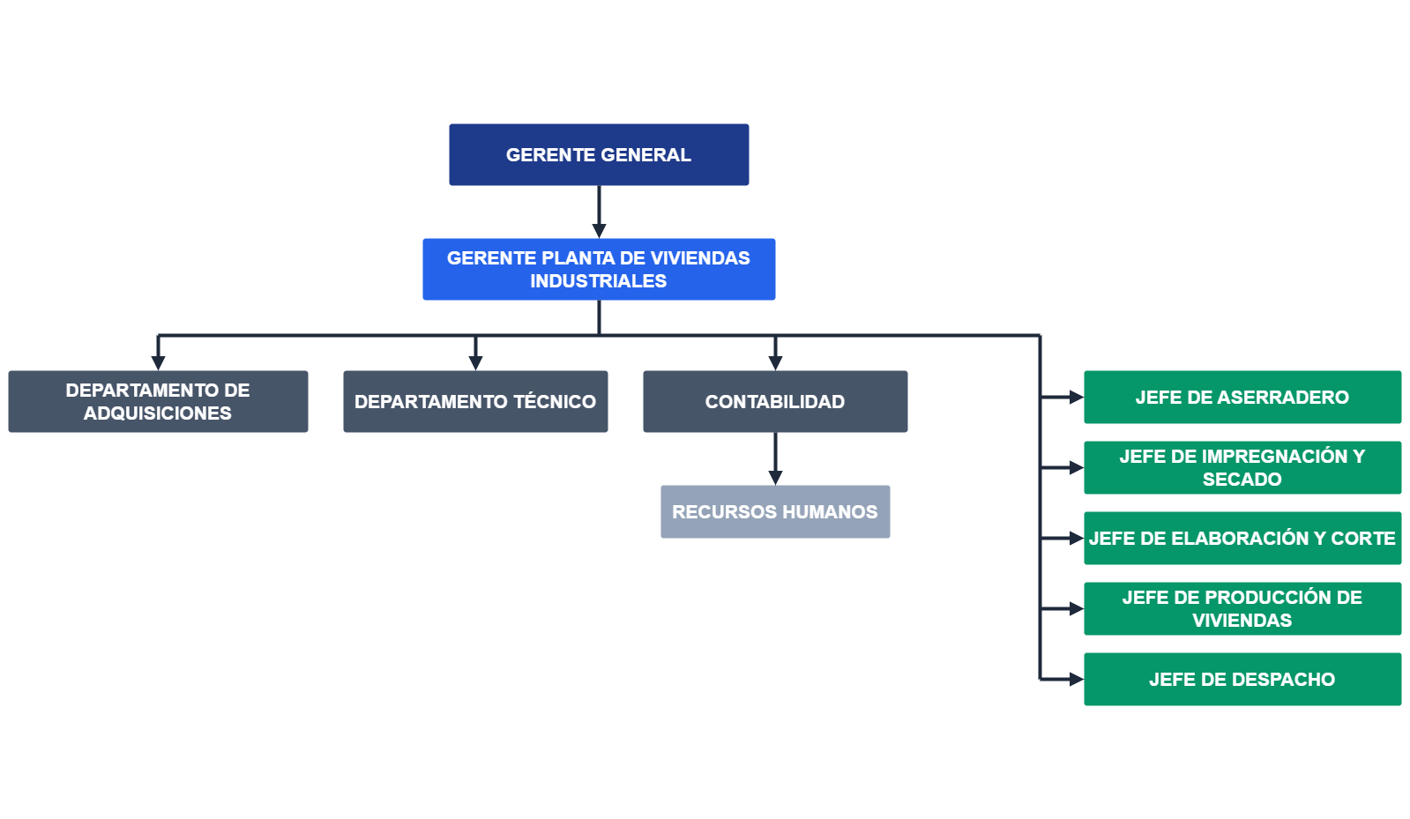
Fuente: Elaborado por el estudiante de acuerdo con el proyecto.

Misión de la empresa

Entregar soluciones integrales de ingeniería estructural a través del diseño y fabricación de cerchas, paneles y conectores metálicos de máxima durabilidad. Mediante el uso de tecnología avanzada y software especializado, nuestra misión es optimizar los recursos de cada proyecto desde grandes obras inmobiliarias hasta viviendas particulares asegurando el estricto cumplimiento de la normativa sísmica y estándares de calidad. Buscamos que nuestra excelencia técnica y los más de 20 años de trayectoria sean visibles para todo tipo de clientes, garantizando seguridad y eficiencia en el futuro de la construcción industrializada.

ANÁLISIS INTERNO EXTERNO DE LA ORGANIZACIÓN

Análisis PESTEL

Para llevar a cabo el análisis externo del macroentorno de la empresa Ingecon, se aplicó la herramienta estratégica PESTEL. Este modelo analítico es fundamental para identificar y examinar los factores estructurales que escapan al control directo de la organización, pero que afectan profundamente su competitividad y cadena de suministro. El análisis PESTEL desglosa sistemáticamente las variables políticas, económicas, socioculturales, tecnológicas, ecológicas y legales, evaluando cómo cada una de ellas impacta en las operaciones de la empresa, tanto de manera positiva como negativa, tal como se visualiza detalladamente a continuación en la Figura 3.1.
Figura 3.1 "Análisis PESTEL".
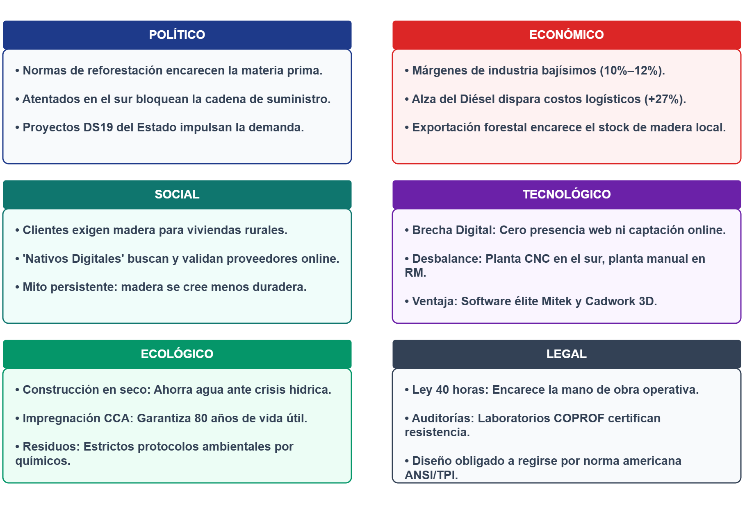
Fuente: Elaborado por el estudiante de acuerdo con el proyecto.

Factores Políticos
Chile posee una de las normativas de reforestación más estrictas, lo que influye en la disponibilidad y costo de la materia prima.
Los atentados e incendios en el sur han desplazado inversiones, como las de Arauco hacia Brasil, afectando la cadena de suministro local.
El enfoque gubernamental en proyectos DS19 e integración social sigue siendo el motor de demanda para Ingecon. La estabilidad de estos programas es crítica, ya que la empresa depende de constructoras que ejecutan estos subsidios.

Factores Económicos
La industria opera con márgenes estrechos entre 10% a 12%, lo que deja poco espacio para errores operativos.
El alza en los combustibles, específicamente el Diesel, impacta directamente en el flete de la madera y en el funcionamiento de maquinaria pesada.
La madera de grado selecto a menudo se exporta a China o Japón porque pagan mejor, encareciendo el stock local.

Factores Sociales
Existe una necesidad constante de viviendas, especialmente en sectores rurales y sociales donde la madera es el material predilecto por rapidez y costo.
Los nuevos profesionales y constructoras son "nativos digitales" que buscan proveedores en Google e Instagram. La falta de presencia web de Ingecon genera una brecha de confianza.
Aún persiste la percepción de que la madera es menos duradera que el ladrillo, a pesar de las ventajas en aislamiento térmico y resistencia sísmica.

Factores Tecnológicos
Mientras la planta de Pitrufquén está mayormente automatizada, la de Santiago sigue siendo mayoritariamente manual, lo que afecta la escalabilidad.
Existencia de una brecha digital, la ausencia de una página web y sistemas de captación de clientes automatizados como formularios, limita la visibilidad fuera del círculo de colaboradores cercano.
Ingecon utiliza herramientas avanzadas como Pryda, Autocad y Cadwork para el diseño estructural, lo que les da una ventaja competitiva en ingeniería y la diferencia de la competencia.

Factores Ecológicos
La madera permite un montaje que no requiere agua y es más limpio, lo cual es valorado en un contexto de crisis hídrica en la zona central de Chile.
El proceso de impregnación a presión con cobre, cromo y arsénico es vital para la durabilidad hasta 80 años, pero debe cumplir con estrictas normas de disposición de químicos.

Factores Legales
La reducción de la jornada laboral impacta directamente en el costo de la mano de obra, se estima en un 10% de aumento de costo por hora.
La empresa se somete a auditorías de laboratorios externos como COPROF, para certificar que la madera cumple con la retención mínima de químicos y resistencia estructural.
Se utiliza principalmente Pino Radiata, que es la madera comercial protegida y renovable en Chile.
Cumplimiento obligatorio de la Norma Chilena de construcción basada en estándares internacionales ANSI/TPI para cerchas.
La madera se compra a cosecheros que entregan el producto puesto en planta. Cada carga se paga por camioneta recibida, lo que obliga a un registro contable y uso de guías de despacho que certifican que no es madera robada.

Análisis PORTER

Rivalidad entre Competidores Existentes
Intensidad: Alta.
Análisis: La competencia es intensa debido a que la diferenciación en el producto base de cerchas de madera es mínima, lo que mantiene la rentabilidad operativa estancada en niveles bajos, entre un 10% y 12%.
Factor Clave: Las grandes constructoras aplican tácticas de diversificación de riesgo, dividiendo sus pedidos entre múltiples proveedores para evitar la dependencia de uno solo, lo que impide que cualquier empresa logre monopolizar el mercado.

Poder de Negociación de los Proveedores
Intensidad: Alta.
Análisis: Los proveedores de materia prima tienen un alto poder porque priorizan la exportación, donde los precios son más atractivos, dejando a la industria local en una posición débil.
El Factor Diésel: Existe una dependencia crítica del combustible para toda la cadena logística. Las alzas en el precio del diésel se traducen de forma inmediata en incrementos de hasta un 27% en las tarifas de fletes, un costo que Ingecon no controla.

Poder de Negociación de los Clientes
Intensidad: Media.
Análisis: El cliente posee gran poder, especialmente en sectores como la vivienda social donde el Estado fija precios máximos.
Estrategia de Mitigación: Ingecon contrarresta este poder vendiendo "eficiencia". Sus ingenieros rediseñan estructuras para que utilicen menos piezas de madera, ahorrando costos al cliente. Además, en el nicho de la agroindustria, la empresa tiene un poder casi monopólico al fabricar sus propios conectores de acero inoxidable, algo que su competencia no hace.

Amenaza de Productos Sustitutos
Intensidad: Media.
Análisis: El principal sustituto es el acero galvanizado, valorado por ser incombustible y no pudrirse.
Respuesta Estratégica: Ingecon combate esta amenaza mediante la impregnación industrial presurizada con sales CCA, garantizando una vida útil de décadas y apelando a la superioridad de la madera en términos de normativa térmica.

Amenaza de Nuevos Entrantes
Intensidad: Baja.
Análisis: Las barreras de entrada son formidables, pero no por el costo de la madera, sino por el conocimiento técnico especializado.
Barreras Clave: Operar software de diseño estructural bajo análisis de elementos finitos requiere años de aprendizaje. Además, las estrictas normativas chilenas exigen certificaciones de laboratorio que los aserraderos informales no pueden costear, protegiendo a las empresas establecidas como Ingecon.

En la siguiente Figura 3.2, se puede visualizar la evaluación sobre la competitividad y la rentabilidad de Ingecon.
Figura 3.2 "Las 5 Fuerzas de PORTER".
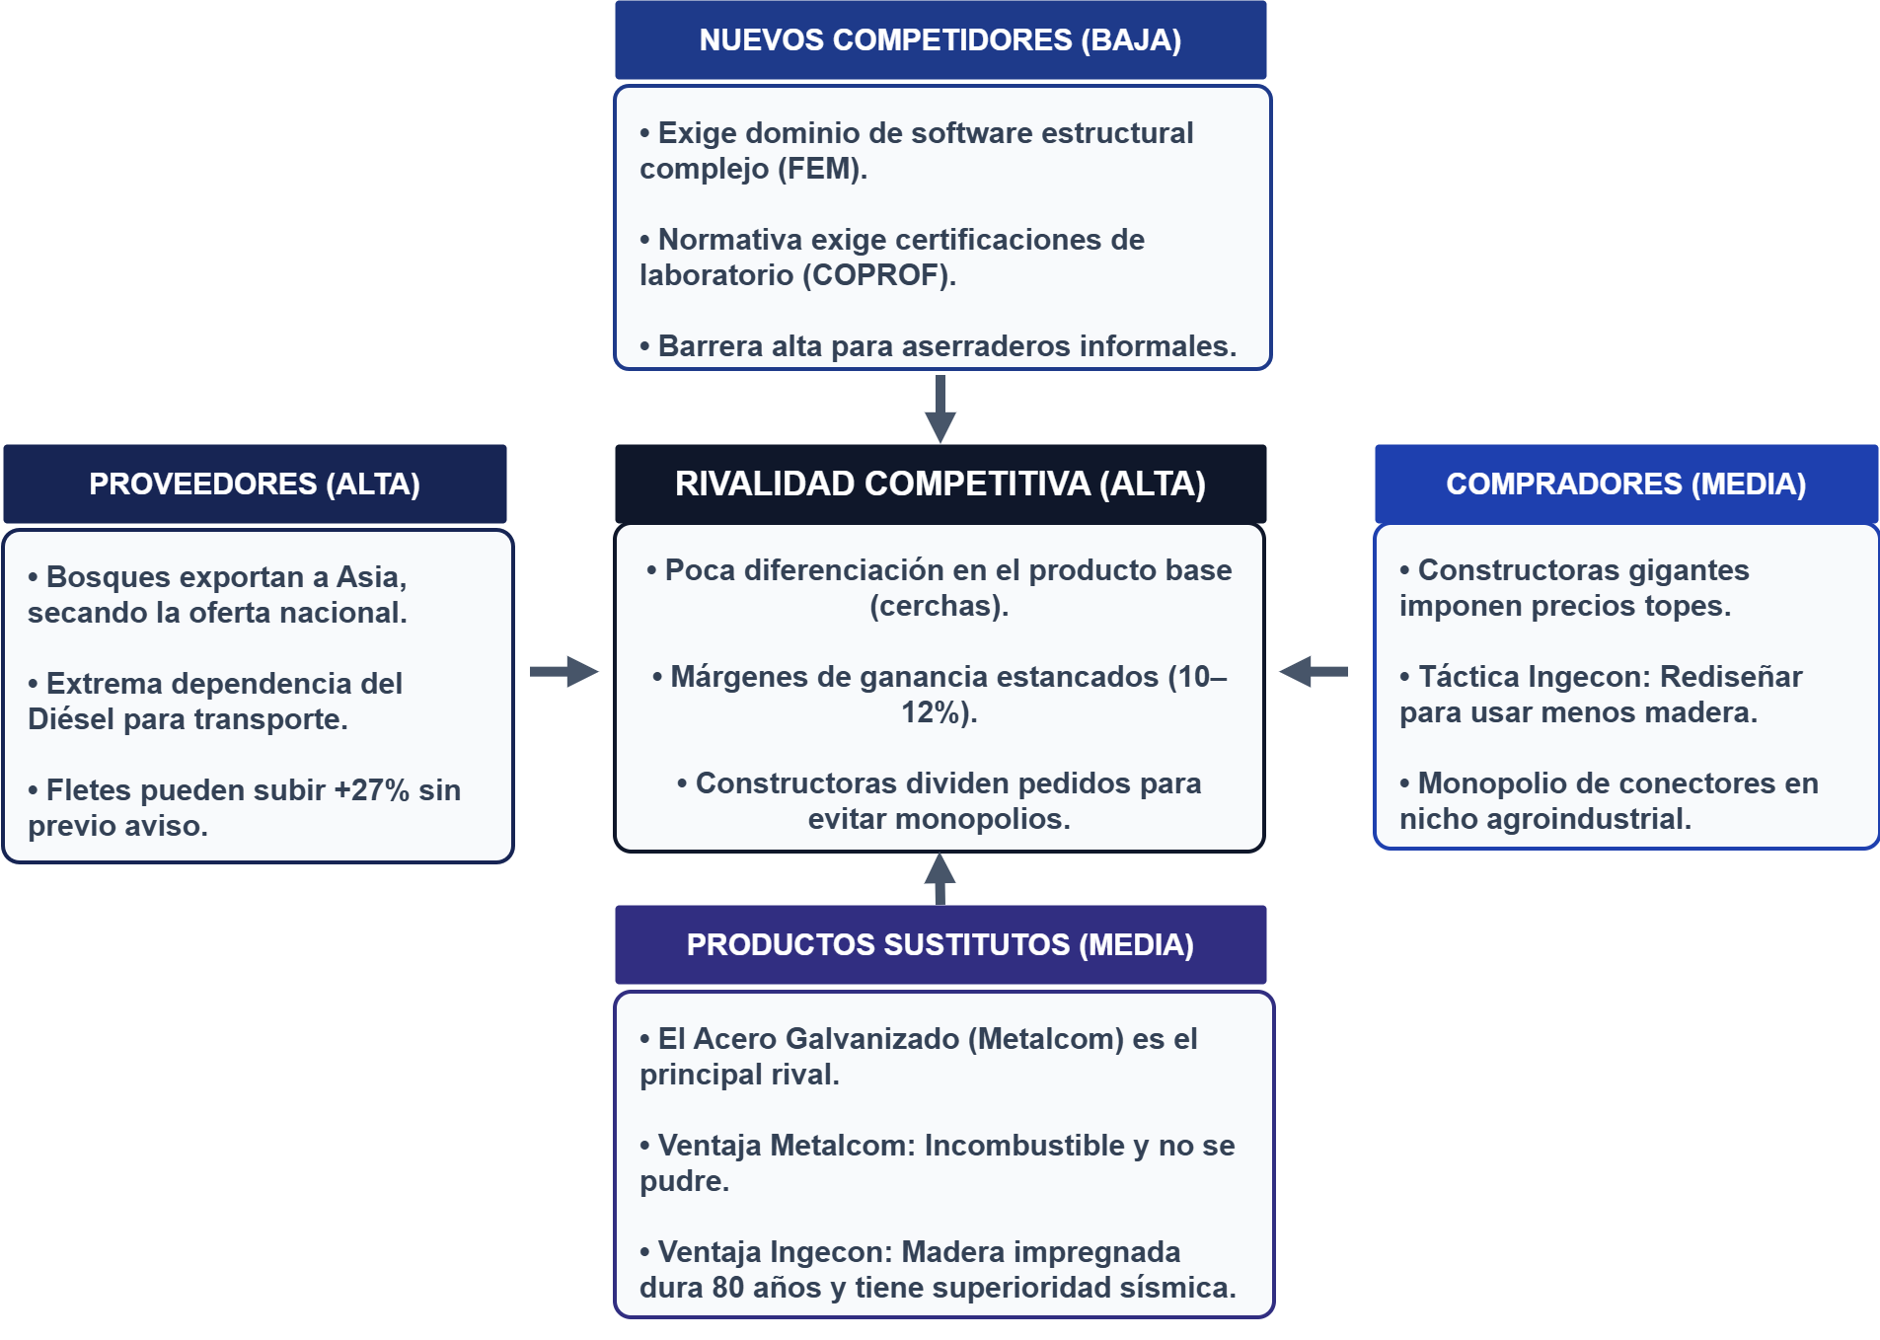
Fuente: Elaborado por el estudiante de acuerdo con el proyecto.

Cadena de valor

En el caso de Ingecon, su estructura operativa se divide en actividades de soporte y actividades primarias, orientadas a la fabricación de estructuras de madera y conectores metálicos con un alto estándar de ingeniería. Su principal diferenciación radica en la integración tecnológica y en la autonomía de su cadena de suministros, lo que permite a la empresa mantener costos competitivos y una calidad certificada en el mercado de la construcción industrializada.

Logística de Entrada
La organización opera de forma descentralizada, con una gestión centralizada en la casa matriz de Santiago liderada por el Dueño y la Administración. Su función crítica es la importación directa de acero y clavos desde China, además de coordinar el flujo mensual de 57 camiones de madera provenientes de cosecheros independientes hacia las plantas de Santiago, Maule y Pitrufquén.

Gestión de Recursos Humanos
El liderazgo recae en Guillermo Cáceres, cuya formación dual como Ingeniero en Estructuras y Constructor Civil permite una visión bidireccional entre el cálculo sísmico y la logística de terreno. El personal operativo está altamente especializado en roles de cortadores, armadores de cerchas y operadores de maquinaria CNC, contando con una fuerza laboral de aproximadamente 70 trabajadores técnicos.

Desarrollo Tecnológico
Ingecon posee una ventaja competitiva de propiedad intelectual, utilizando software exclusivo Pryda, Autocad y Cadwork para el modelado de elementos finitos y diseño estructural bajo norma ANSI TPI la cual establece requisitos mínimos para que las estructuras de madera sean seguras y resistentes. La empresa ha transitado hacia la automatización con tecnología CNC, lo que permite multiplicar por tres la capacidad productiva del corte manual, garantizando precisión milimétrica mediante programación por código.

Aprovisionamiento
Se aplica una estrategia de importación por grandes volúmenes para reducir costos operativos significativamente. La madera no se extrae de bosques propios, sino que se adquiere directamente a través de cosecheros forestales que transportan los trozos a las plantas de producción.

Logística Interna
Consiste en la recepción de madera de proveedores y el almacenamiento de grandes bobinas de acero en patios abiertos para su posterior procesamiento.

Operaciones
Es el núcleo técnico donde se producen placas dentadas mediante prensas excéntricas y alimentadores neumáticos. Un pilar fundamental es la economía circular en la planta de Pitrufquén, donde se utiliza la tecnología Finger-Joint, la cual optimiza la madera sólida para crear piezas de mayor estabilidad y longitud. El ciclo productivo se complementa con el uso de calderas de biomasa para el secado industrial y un proceso crítico de impregnación química por vacío-presión, lo que permite certificar una durabilidad estructural de 80 años frente a amenazas biológicas como termitas y pudrición.

Logística Externa
La empresa ofrece una cobertura nacional desde Arica hasta Chiloé, despachando desde sus centros en RM, Maule y Pitrufquén. Se destaca por la entrega directa en obra para montaje inmediato y la capacidad de trasladar estructuras de gran envergadura de hasta 18 metros.
Marketing y Venta
Ingecon compite en licitaciones de alta complejidad y estudios de propuestas con inmobiliarias de prestigio como por ejemplo Salfa, Aconcagua, Manquehue e Inarco. Históricamente, la empresa ha dependido de redes de contacto y licitaciones con empresas como las mencionadas anteriormente.
En la actualidad, el modelo evoluciona hacia la visibilidad digital para captar clientes de casas particulares y cabañas.

Servicios
Incluye visitas técnicas a obra para la coordinación y adaptación estructural de los proyectos. Además, se ofrece una garantía de estándares estructurales según la normativa chilena vigente, validados por laboratorios externos que certifican la retención y penetración de químicos en la madera impregnada.

A continuación, se visualizan estas características en la Figura 3.3.
Figura 3.3 "Cadena de valor de Ingecon".
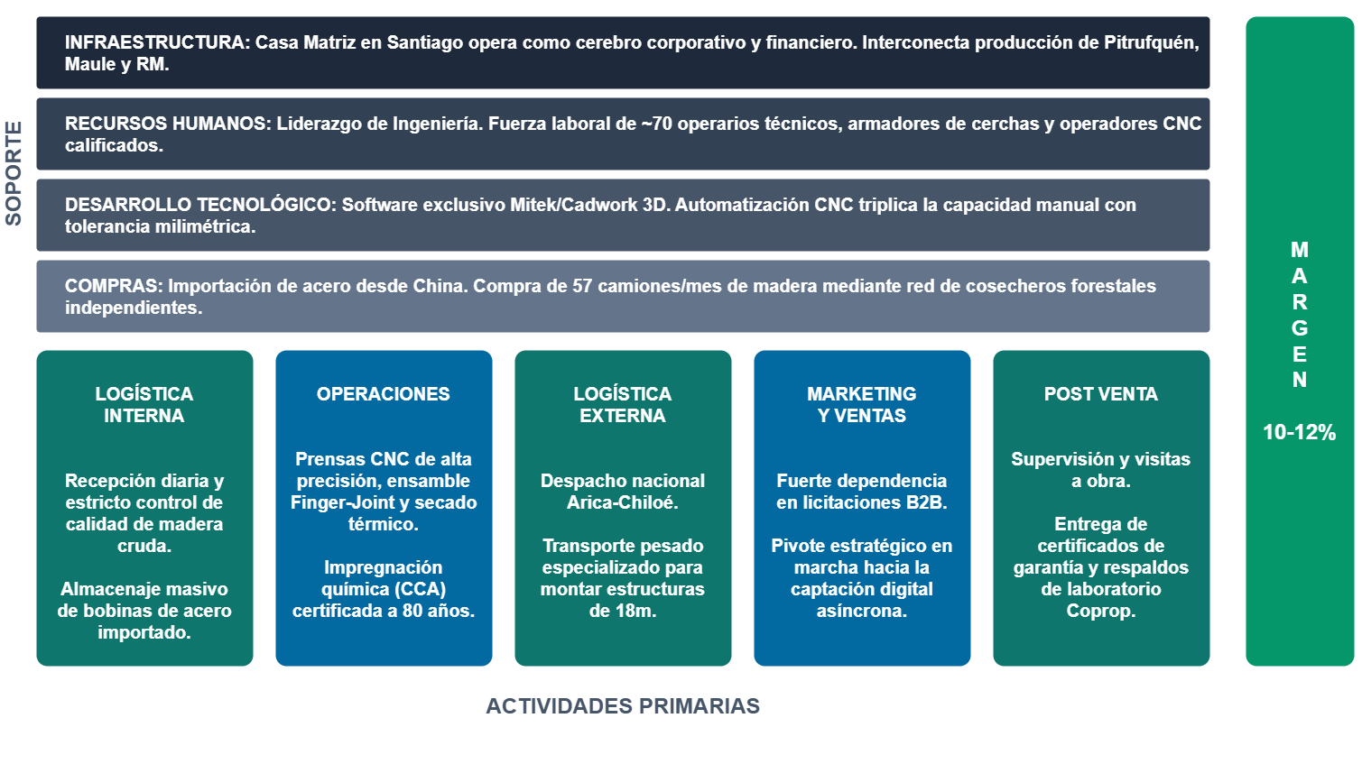
Fuente: Elaborado por el estudiante de acuerdo con el proyecto.

Análisis FODA

Diagnóstico Interno: Fortalezas y Debilidades

La principal ventaja competitiva de la organización es su integración vertical. Al contar con aserraderos propios y fabricar sus propios conectores metálicos, la empresa elimina la dependencia de proveedores externos, asegurando el control total sobre los costos y la calidad del producto final. Esta capacidad técnica le ha permitido capturar el 60% del mercado de envigados, apoyándose en tecnología CNC y software especializado Pryda que optimiza los tiempos de respuesta frente a los métodos tradicionales. Además, la dirección combina la ingeniería estructural con la ejecución en obra, lo que garantiza soluciones que cumplen rigurosamente con la normativa chilena.

Sin embargo, la empresa presenta una brecha crítica en su visibilidad comercial. Al no contar con canales digitales como un sitio web o redes sociales, la captación de proyectos depende exclusivamente de la red de contactos personal y el "boca a boca". Esta invisibilidad digital limita el crecimiento hacia nuevos clientes que buscan proveedores de forma autónoma, convirtiéndose en el principal freno para escalar el negocio.

Diagnóstico Externo: Oportunidades y Amenazas

Existe una oportunidad de mercado latente en el segmento B2B. Competidores directos que hoy fabrican sus propias soluciones podrían transformarse en clientes de insumos, diversificando las fuentes de ingreso de la planta. Asimismo, el nicho agroindustrial ofrece un espacio de alta rentabilidad, donde el uso de placas de conectores de acero galvanizado posiciona a Ingecon como un proveedor casi monopólico.
En el frente de las amenazas, el mayor riesgo proviene de la madurez digital de competidores como Canadá House, Easywood, o Tecnotruss que ya dominan el flujo de clientes por internet. En el aspecto macroeconómico, la alta dependencia del diésel para la logística forestal y el transporte a obra expone los márgenes de utilidad a la volatilidad del precio del combustible. Finalmente, la implementación de la Ley de 40 horas presiona los costos de mano de obra, lo que obliga a la empresa a profundizar su inversión en automatización para mantener su competitividad operativa.

La siguiente Figura 3.4, evalúa la capacidad operativa de Ingecon frente a las exigencias del mercado de la construcción industrializada. El análisis permite identificar cómo la empresa puede apalancar su dominio técnico para mitigar sus brechas de mercado.
Figura 3.4 "Análisis FODA".
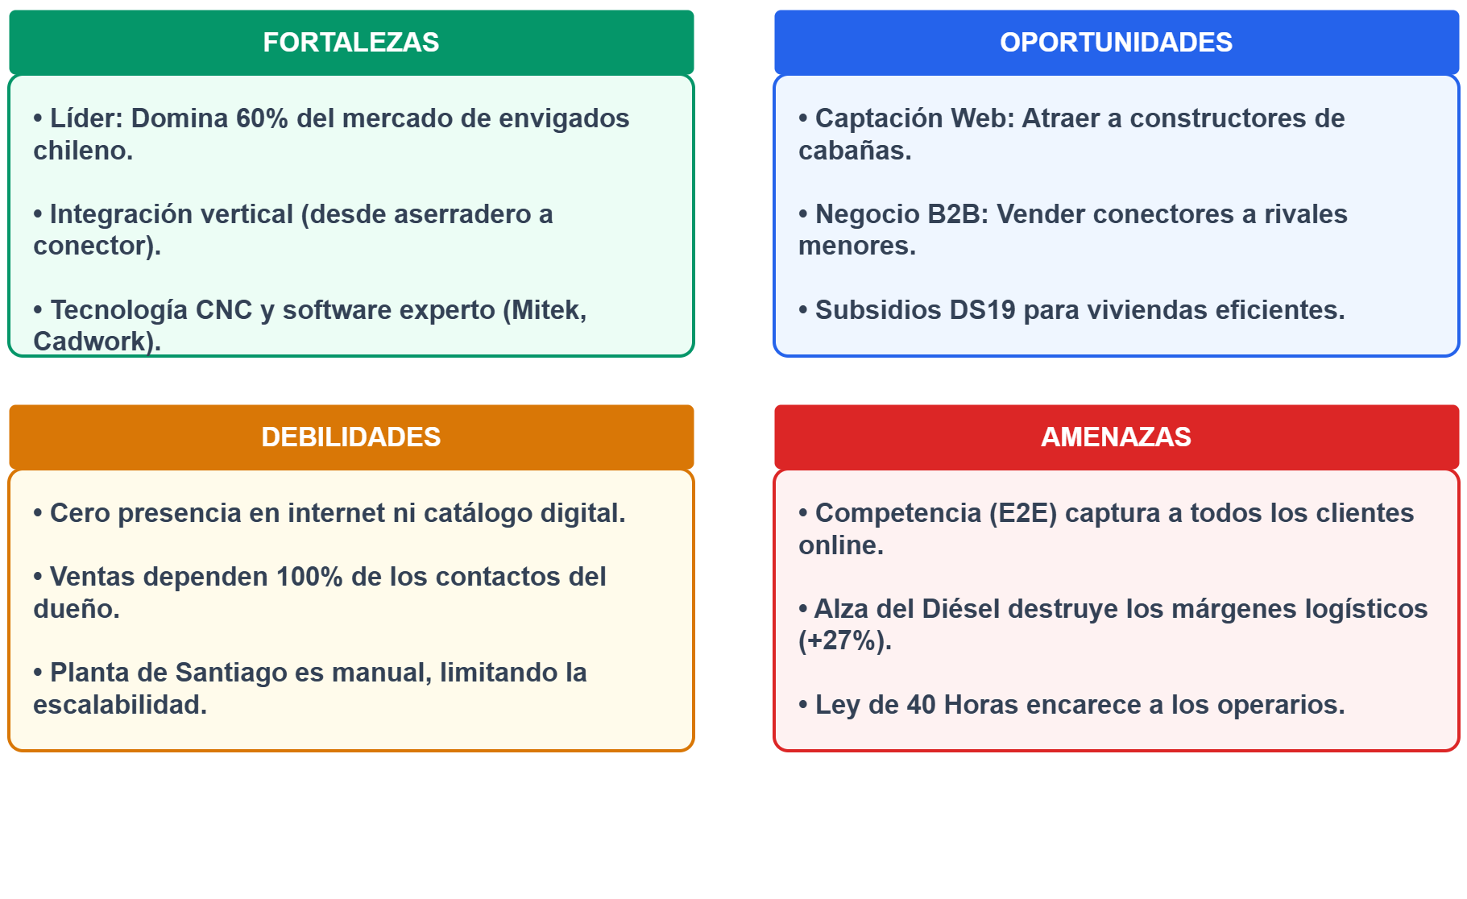
Fuente: Elaborado por el estudiante de acuerdo con el proyecto.

LEVANTAMIENTO DE PROCESOS

Proceso general desarrollo de proyecto

La Figura 4.1 muestra las tareas y su orden a la hora de que la empresa Ingecon desarrolle un proyecto, desde que se reciben los planos de parte del cliente hasta que se envía la orden de producción a la fábrica.
Figura 4.1 "Diagrama 4.1 - Proceso general desarrollo de proyecto".
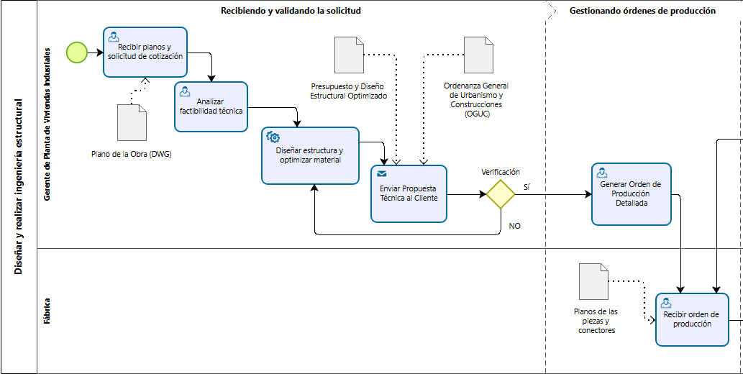
Fuente: Elaborado por el estudiante de acuerdo con el proyecto.

Proceso de manufactura y ensamble

La Figura 4.2 muestra las tareas y su orden a la hora de que la empresa Ingecon manufactura y ensambla las piezas, hasta verificar la calidad y etiquetas de las piezas.
Figura 4.2 "Diagrama 4.2 - Proceso de manufactura y ensamble".
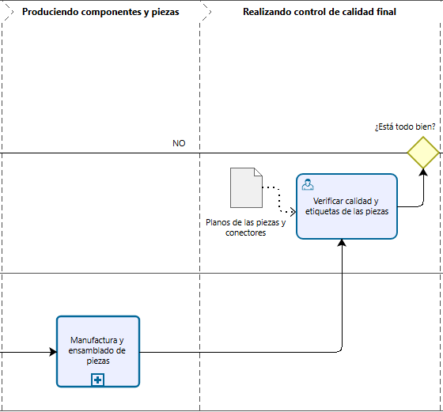
Fuente: Elaborado por el estudiante de acuerdo con el proyecto.

Proceso de transporte y entrega a terreno

La Figura 4.3 muestra las tareas y su orden a la hora de que la empresa Ingecon trasporta y entrega a terreno, hasta asesorar sobre su montaje e instalación.
Figura 4.3 "Diagrama 4.3 - Proceso de transporte y entrega a terreno".
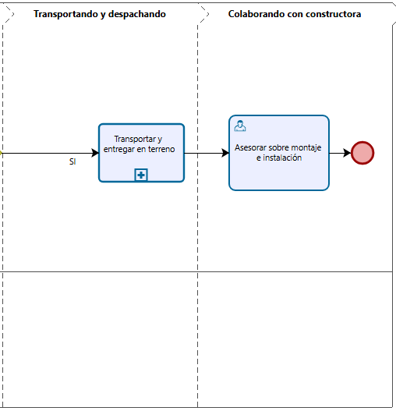
Fuente: Elaborado por el estudiante de acuerdo con el proyecto.

Proceso general de manufactura

La Figura 4.4 muestra las tareas y su orden a la hora de que la empresa Ingecon asigna las tareas a su personal, hasta prensar los conectores instalados usando maquinaria especializada llamada Roller, la cual mediante unos cilindros aplica presión en los conectores.
Figura 4.4 "Diagrama 4.4 - Proceso general de manufactura".
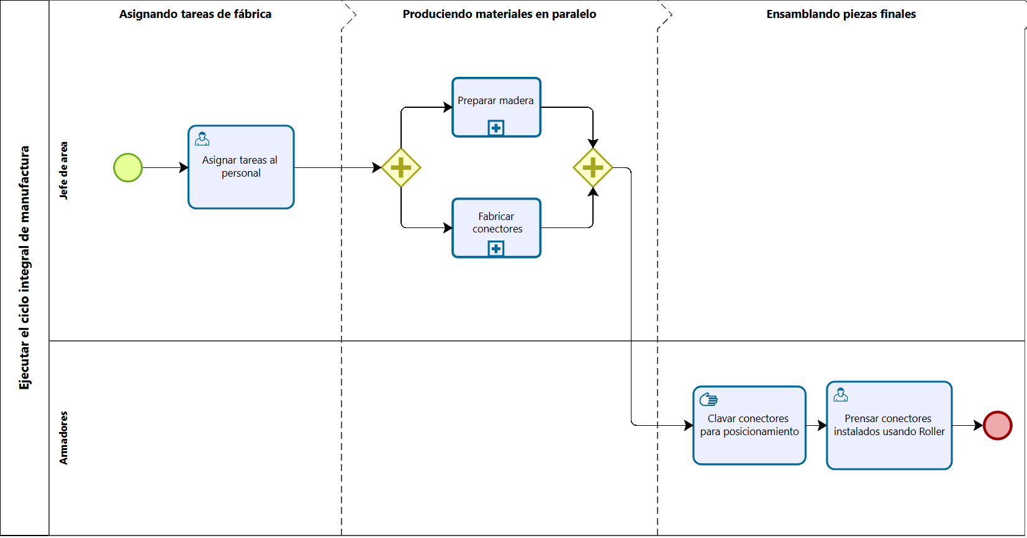
Fuente: Elaborado por el estudiante de acuerdo con el proyecto.

Proceso manufactura de conectores de acero

La Figura 4.5 muestra las tareas y su orden a la hora de que la empresa Ingecon inicia la prensa en la manufactura de conectores, hasta empacar para la venta.
Figura 4.5 "Diagrama 4.5 - Proceso manufactura de conectores de acero".
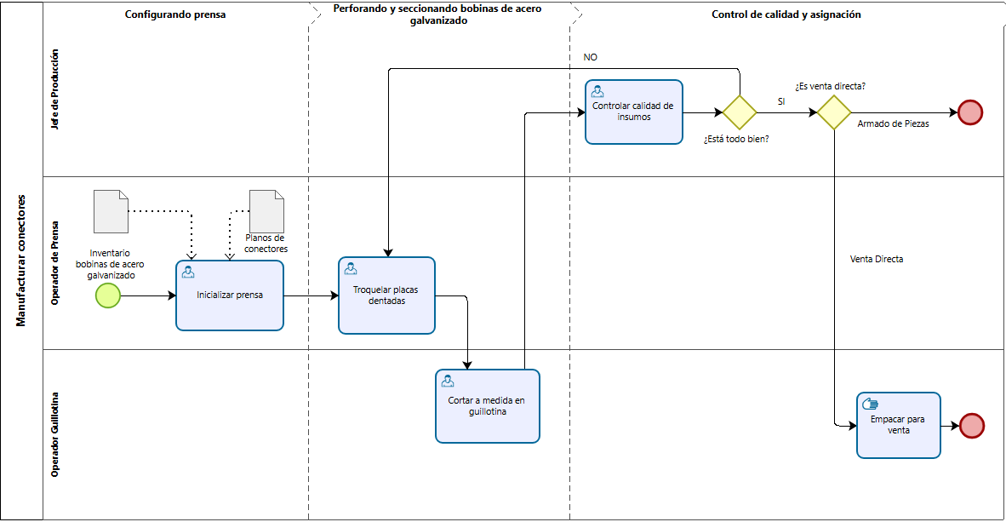
Fuente: Elaborado por el estudiante de acuerdo con el proyecto.

Proceso de descortezado, tratado y cortado de la madera

La Figura 4.6 muestra las tareas y su orden a la hora de que la empresa Ingecon descorteza la madera mecánicamente, hasta el corte final y control de dimensionado.
Figura 4.6 "Diagrama 4.5 - Proceso de descortezado, tratado y cortado de la madera".
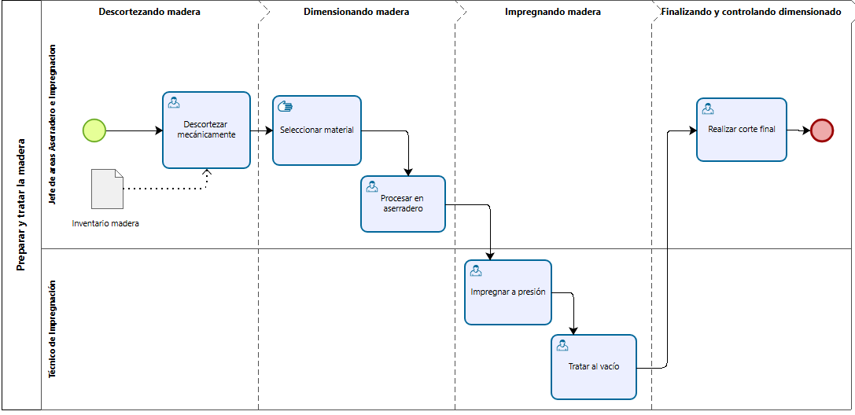
Fuente: Elaborado por el estudiante de acuerdo con el proyecto.

Proceso de transporte y despacho

La Figura 4.7 muestra las tareas y su orden a la hora de que la empresa Ingecon el jefe de despacho genera la guía de despacho y hoja de ruta, hasta obtener los documentos de entrega firmados.
Figura 4.7 "Diagrama 4.6 - Proceso de transporte y despacho".
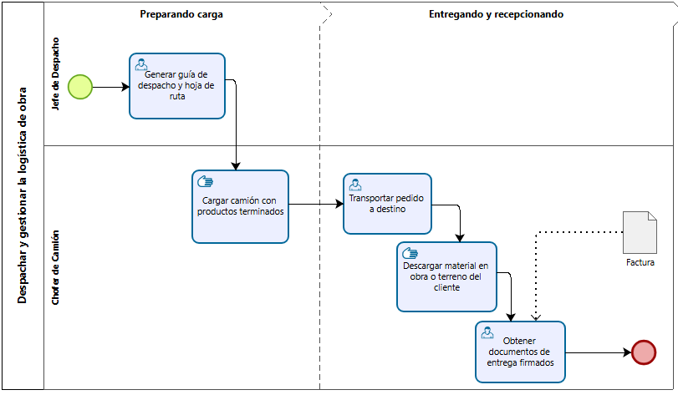
Fuente: Elaborado por el estudiante de acuerdo con el proyecto.

ANÁLISIS CUANTITATIVO

Análisis del histograma

Para dimensionar cuantitativamente la brecha comercial de Ingecon y proyectar el impacto de la solución tecnológica propuesta, se estructuró una evaluación comparativa sobre la procedencia del flujo de proyectos. A continuación, en la Figura 5.1, se presenta un histograma que ilustra la "Frecuencia de Captación Comercial", contrastando el escenario actual de la organización frente al escenario proyectado tras la implementación de la plataforma web.
Figura 5.1 "Histograma Ingecon".
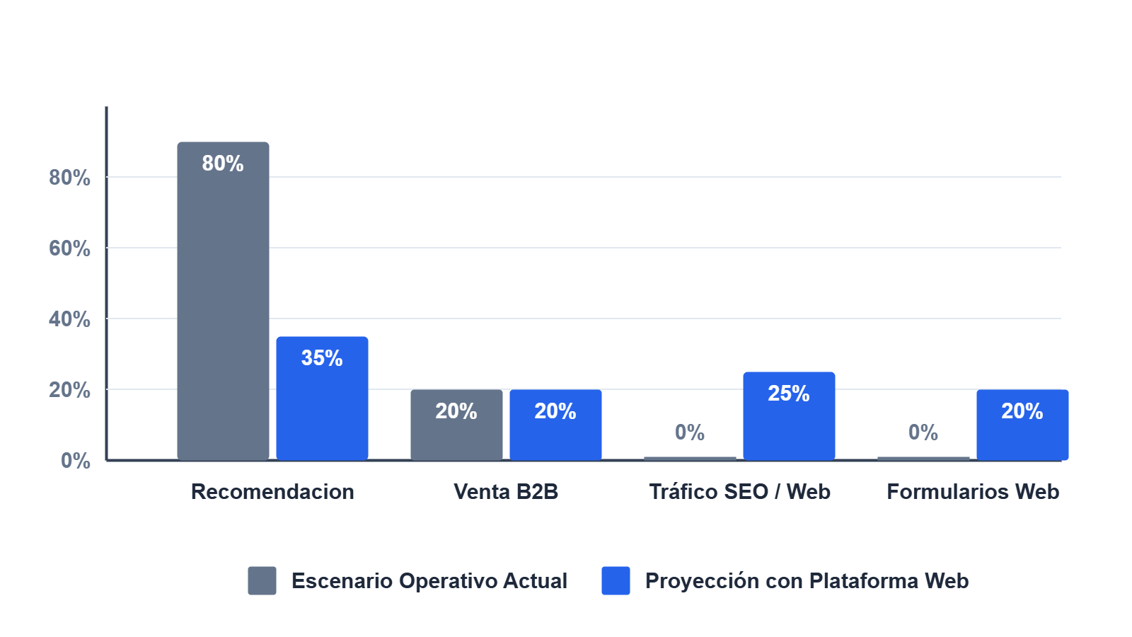
Fuente: Elaborado por el estudiante de acuerdo con el proyecto.

Como se observa en la Figura 5.1, la matriz de captación de Ingecon experimentará una transformación estructural gracias a la integración del nuevo sistema web, mitigando la actual asimetría de sus canales comerciales:
Recomendaciones presenciales
Históricamente, la supervivencia de la empresa ha recaído en el prestigio y el capital social del fundador, derivado de su trayectoria en firmas pioneras de la prefabricación como Manufacturas Sabinco y Arte Madera. Aunque este canal posee una alta tasa de conversión el cual actualmente supera el 80%, su escalabilidad es nula al depender de la figura de un solo individuo y de una red de contactos finita, riesgo que se busca reducir entre un 30% y un 40% al diversificar las entradas.

Venta B2B
La gestión comercial tradicional, donde los ejecutivos recorren constructoras para interceptar planimetrías de techumbre, consume valiosos recursos en transporte y horas-hombre. Esta prospección física resulta cada vez más ineficiente, considerando que el ecosistema logístico de la empresa se ha visto severamente golpeado por el alza del 27% en los costos de flete y combustibles fósiles.

Búsqueda Orgánica Web
Actualmente, con una tasa nula, la captación por esta vía será vitalizada. La indexación de contenido de alto valor técnico como las certificaciones de calidad de COPROF, el cumplimiento de la Norma Chilena y la descripción de procesos de impregnación con sales CCA permitirá interceptar orgánicamente a arquitectos y a los nuevos "nativos digitales" que buscan proveedores estructurales directamente en motores de búsqueda.

Captura Digital
Hoy inexistente, el nuevo sistema dotará a la organización de un canal operativo asíncrono. Los prospectos de empresas o particulares podrán enviar el formulario y adjuntar directamente sus planimetrías en formato PDF a través del formulario web. Esto reducirá drásticamente la fricción operativa al eliminar la necesidad de una llamada telefónica inicial, filtrando consultas inviables automáticamente y abriendo un embudo de conversión altamente escalable.

ANÁLISIS CUALITATIVO

Análisis del Ishikawa

Según la información recopilada en el Ishikawa, el efecto central que atraviesa la organización es la "Dificultad para captar nuevos clientes y expandir el mercado". Al analizar las espinas del diagrama, se identifican cuatro causas raíz que sostienen este problema:

Alza de Bencina
El entorno económico impone presiones logísticas, restando competitividad y capital de trabajo para la expansión geográfica y la apertura de nuevos mercados. Las fluctuaciones en el mercado de los combustibles fósiles han generado un aumento del 27% en los costos de flete, lo que limita drásticamente el radio de distribución rentable desde sus plantas productivas. Este fenómeno trae consigo un alza de costos en maquinaria de faena y camiones, encareciendo desde la extracción de la madera hasta el despacho del producto final. La suma de estos sobrecostos incontrolables provoca una reducción de márgenes operativos al 10-12%, dejando a la organización con escaso capital de trabajo para invertir en la apertura de nuevos mercados.

Métodos de venta
La estructura comercial interna presenta un severo agotamiento metodológico frente a las dinámicas del mercado actual. En primer lugar, se observa una venta estancada en grandes constructoras, operando en un entorno de alta rivalidad donde la adquisición de nuevos proyectos es lenta. Esto es consecuencia directa de la falta de procesos de venta proactivos; la empresa carece de un embudo de conversión estructurado para salir a buscar oportunidades. Todo el peso de la generación de negocios recae en una profunda dependencia de contactos históricos del dueño, una estrategia que fue exitosa durante las décadas pasadas, pero que carece de escalabilidad para alcanzar a los nuevos actores de la industria.

Estrategia marketing
La ausencia de una táctica promocional moderna invisibiliza la alta capacidad técnica de Ingecon. El problema más agudo es la inexistencia de página web y presencia en Google, lo que significa que la empresa no existe en el ecosistema digital donde los desarrolladores inmobiliarios actuales buscan proveedores. Esto la obliga a enfrentar una competencia con mayor visibilidad digital, perdiendo oportunidades de negocio frente a empresas que quizás tengan menor capacidad técnica pero un posicionamiento de marca superior. Como resultado final de este aislamiento promocional, los clientes no saben quién fabrica los conectores; a pesar de proveer un insumo crítico para el mercado, la marca permanece oculta detrás de intermediarios o se confunde dentro de la cadena de suministro.

Medios digitales
La infraestructura tecnológica orientada al cliente y a la optimización de exhibición presenta deficiencias que entorpecen la modernización. A nivel de procesos físicos con impacto en la capacidad de respuesta, existe un uso de maquinaria manual y antigua en Santiago, lo que contrasta con la necesidad de agilidad en la gestión de nuevos requerimientos. De cara al mercado, la falta de catálogo digital de productos impide que los prospectos exploren la oferta estructural de forma autónoma o asíncrona, exigiendo interacciones lentas para conocer las especificaciones. Finalmente, la dependencia de software especializado no integrado significa que, aunque la empresa posee herramientas de diseño de primer nivel para generar su ingeniería, los resultados de este software no se conectan con plataformas digitales comerciales, encapsulando el valor técnico y dificultando su demostración a clientes potenciales.

Todos estos se exponen a continuación en la Figura 6.1.
Figura 6.1 "Ishikawa Ingecon".
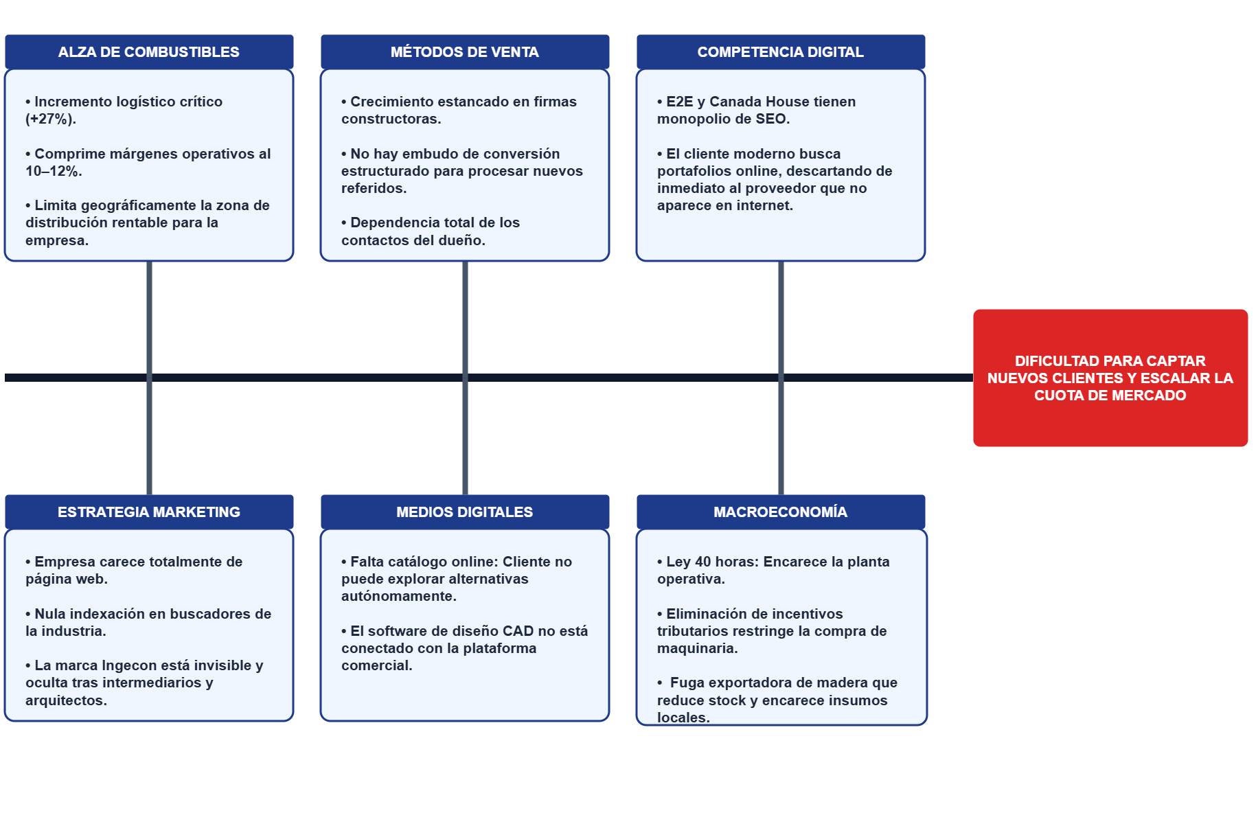
Fuente: Elaborado por el estudiante de acuerdo con el proyecto.

En conclusión, el diagrama de Ishikawa evidencia que la dificultad de Ingecon para captar nuevos clientes y expandir su mercado no responde a una causa aislada, sino a la convergencia de cuatro factores críticos: las presiones logísticas derivadas del alza del combustible, el agotamiento de los métodos de venta tradicionales, la ausencia de una estrategia de marketing moderna y las deficiencias en la infraestructura digital orientada al cliente. Esta sinergia de causas justifica la necesidad urgente de implementar una plataforma web institucional que permita modernizar la captación de clientes y posicionar a la empresa en el ecosistema digital.

DESCRIPCIÓN DE LA PROBLEMÁTICA

El problema central que atraviesa Ingecon radica en una profunda paradoja operativa: la empresa posee capacidades de ingeniería de alto nivel y una infraestructura de producción altamente tecnificada, pero su estrategia de comercialización se encuentra estancada en metodologías analógicas y obsoletas. A pesar de contar con una integración vertical robusta que controla desde el aserradero hasta la fabricación de conectores metálicos, operar maquinaria CNC automatizada bajo estándares ANSI/TPI, y poseer certificaciones de durabilidad COPROF gracias a su proceso de impregnación química por vacío-presión, la organización carece por completo de visibilidad corporativa en internet debido a la inexistencia de una plataforma web institucional.
Como lo demuestra la convergencia de los análisis PESTEL, Porter, FODA y el Diagrama de Ishikawa, esta severa "ceguera digital" obliga a Ingecon a depender casi de forma exclusiva de la red de contactos personales de su gerencia y del canal de recomendaciones presenciales para adjudicarse licitaciones y proyectos. En paralelo, la rivalidad de la industria se intensifica; competidores corporativos con mayor madurez digital, como E2E, Canadá House o Tecnotruss, están capturando el flujo de nuevos desarrolladores inmobiliarios y clientes particulares que buscan proveedores estructurales de forma autónoma a través de motores de búsqueda y portafolios en línea.
A esta vulnerabilidad de marketing se suman presiones macroeconómicas críticas que amenazan la rentabilidad. El ecosistema logístico de la empresa es altamente dependiente del diésel, cuyas fluctuaciones han disparado los costos de flete en un 27%, comprimiendo los márgenes operativos a un ajustado rango del 10% al 12%. Simultáneamente, la reducción de la jornada laboral impuesta por la Ley de 40 horas encarece la mano de obra, mientras que la eliminación de incentivos tributarios para la reinversión restringe el flujo de caja para comprar nueva maquinaria automatizada. En consecuencia, al no poder manipular los costos logísticos, laborales ni tributarios del entorno, la única vía estratégica de supervivencia y expansión para Ingecon es modernizar urgentemente sus canales de entrada, implementando un sistema web que automatice la captación asíncrona de prospectos y democratice su innegable superioridad técnica en el mercado digital.

REQUERIMIENTOS

Definiciones del sistema

La presente sección establece las definiciones formales de los conceptos técnicos, funcionales y de negocio utilizados en el sistema, con el objetivo de asegurar una interpretación clara, uniforme y sin ambigüedad entre el equipo de desarrollo y los interesados del proyecto.
Cada término podrá ser referenciado mediante su identificador correspondiente.

Roles y Actores del Sistema
DS-01 — Visitante
Usuario externo que accede al sistema sin autenticación. Puede navegar por las secciones públicas, visualizar contenido y completar el formulario de contacto. No tiene permisos para modificar información ni acceder a funcionalidades administrativas.
DS-02 — Administrador
Usuario interno autorizado que accede al sistema mediante credenciales válidas. Posee permisos para gestionar contenido, administrar consultas, modificar datos del sistema y operar los módulos internos disponibles en el panel de gestión.
DS-03 — Administrador jefe
Usuario con el máximo nivel de privilegios en el sistema. Su cuenta es creada directamente en la Base de datos durante el desarrollo, tiene las facultades del Administrador más la capacidad de gestionar cuentas de acceso.
DS-04 — Personal de Administración
Término agrupador que hace referencia conjunta tanto al Administrador (DS-02) como al Administrador Jefe (DS-03). Cualquier funcionalidad asignada a este rol es compartida y ejecutable por ambos usuarios.

Componentes de Interfaz y Navegación
DS-05 — Formulario de Contacto
Estructura de interfaz que permite al visitante ingresar información personal y un mensaje, con el propósito de generar una consulta que será almacenada y gestionada posteriormente.
DS-06 — Ventana Modal
Elemento visual superpuesto que bloquea la interacción con el resto de la interfaz hasta que el usuario confirme o cierre la acción solicitada.
DS-07 — Acción de Usuario
Interacción directa realizada sobre la interfaz, como hacer clic, seleccionar o presionar un botón, generando una respuesta del sistema.
DS-08 — Enlace
Elemento interactivo que redirige al usuario hacia otra sección, recurso o documento dentro o fuera del sistema.
DS-09 — Banner Principal
Sección destacada en la parte superior de la página de inicio que presenta contenido relevante o accesos directos a información clave.
DS-10 — Menú de Navegación
Conjunto de opciones visibles que permiten al usuario desplazarse entre las distintas secciones del sistema.
DS-11 — Mapa Interactivo
Componente gráfico que representa ubicaciones geográficas y permite interacción mediante zoom, desplazamiento y selección de marcadores.
DS-12 — Menú de Pestañas
Sistema de navegación que permite cambiar entre distintas vistas de contenido sin recargar la página.
DS-13 — Indicador de Carga
Elemento visual que informa que una operación se encuentra en proceso, evitando incertidumbre en el usuario.
DS-14— Enlace recuperación de contraseña
Enlace ubicado en el Log In para recuperar la contraseña que permite al administrador ingresar su correo electrónico para proceder con el proceso.
DS-15— Formulario de restablecimiento
Interfaz gráfica diseñada para terminar el proceso de restablecimiento de acceso al Panel de gestión. Su función es capturar y validar la nueva Contraseña de acceso (DS-52) ingresada por el Personal de Administración (DS-04).
DS-16— Formulario de recuperación
Interfaz gráfica diseñada para comenzar el proceso de restablecimiento de acceso al Panel de gestión. Su función es capturar y validar el Correo institucional (DS-51) ingresado por el Personal de Administración (DS-04).
DS-17— Formulario de Proyecto
Interfaz gráfica diseñada para el registro y actualización de obras o proyectos dentro del Módulo de Proyectos. Su función es capturar y validar los datos proporcionados por el Personal de Administración (DS-04), incluyendo el Nombre de Proyecto (DS-70) y Fotografías (DS-71) con un límite máximo de 15 archivos, validando los formatos permitidos antes de enviar la información a la Base de Datos (DS-21).
DS-18— Barra de Búsqueda
Componente de interfaz diseñado para permitir al usuario ingresar texto libre con el objetivo de filtrar dinámicamente y localizar registros específicos dentro de una tabla de datos o lista de resultados.
DS-19— Sesión expirada
Condición de seguridad en la cual el Token de Autenticación de un usuario pierde su validez antes de que este ejecute un cierre de sesión manual. Desconecta al usuario automáticamente para proteger la integridad del sistema contra accesos no supervisados.
DS-20— Formulario de Colaborador
Interfaz gráfica diseñada para la captura, edición y validación de los datos de un socio estratégico. Su función es permitir al Personal de Administración (DS-04) ingresar el Nombre Comercial (DS-68) y cargar el Logotipo (DS-69) cumpliendo con las restricciones de peso y formato establecidas antes de su almacenamiento en la Base de Datos.

Gestión de Datos y Estados
DS-21 — Base de Datos
Sistema estructurado encargado de almacenar, organizar y gestionar la información del sistema, incluyendo consultas, proyectos, usuarios y documentos.
DS-22 — Persistencia de Datos
Capacidad del sistema de almacenar información de forma permanente para su posterior recuperación.
DS-23 — Renderizado Dinámico
Proceso mediante el cual el sistema genera contenido en tiempo real a partir de los datos almacenados.
DS-24 — Resultado Vacío
Situación en la que una búsqueda o filtro no arroja resultados, debiendo mostrarse un mensaje informativo al usuario.
DS-25 — Mensaje del Sistema
Texto predefinido utilizado para comunicar estados, errores o confirmaciones al usuario.
DS-26 — Estado Borrador
Condición en la que un contenido está almacenado, pero no disponible para visualización pública.
DS-27 — Estado Publicado
Condición en la que un contenido está disponible para todos los usuarios del sistema.
DS-28 — Paginación
Mecanismo que divide grandes volúmenes de información en múltiples páginas para facilitar su visualización.
DS-29 — URL
Dirección única que permite acceder a un recurso dentro del sistema o en internet.
DS-30 — Página de Error 404
Vista mostrada cuando el usuario intenta acceder a un recurso inexistente.

Seguridad y Estándares Técnicos
DS-31 — Hash de Contraseña
Representación cifrada de una contraseña mediante un proceso criptográfico irreversible, utilizada para proteger información sensible.
DS-32 — Token de Sesión
Identificador único generado tras una autenticación exitosa, que permite mantener la sesión activa de forma segura.
DS-33 — Credenciales de Acceso
Conjunto de datos utilizados para autenticar a un usuario, compuesto generalmente por correo electrónico y contraseña.
DS-34 — Algoritmo de Seguridad
Método matemático utilizado para proteger datos sensibles dentro del sistema.
DS-35 — Archivo PDF Estándar
Documento digital que cumple con el formato PDF versión 1.7 según la norma ISO 32000-1.
DS-36 — Enlace Seguro de Recuperación
URL generada por el sistema que contiene un identificador único y temporal para permitir acciones sensibles, como el restablecimiento de contraseña.
DS-37 — Diseño Responsivo
Capacidad de la interfaz para adaptarse automáticamente a distintos dispositivos y tamaños de pantalla.
DS-38 — Disponibilidad del Sistema
Porcentaje de tiempo en que el sistema se encuentra operativo y accesible.

La siguiente Tabla 8.1 muestra los parámetros de datos del formulario de contacto desde DS-39 a DS-43.
Tabla 8.1 "DS-39-DS-44 Información del formulario de contacto".
ID | Campo | Formato | Correcto | Incorrecto | Notas
DS-39 | Nombre | Alfabético | Vicente Ernandez | vicente ernandez/ v. ernandez | Primera letra en Mayúscula. Solo letras y espacios.
DS-40 | Apellido | Alfabético | Hernandez | hernandez | Primera letra en Mayúscula. Solo letras.
DS-41 | Email | nombre@dominio.com | contacto@ingecon.cl | contacto#ingecon.cl | Debe incluir @ y dominio válido.
DS-42 | Mensaje | Alfanumérico | "Cotización cerchas..." | "Hola" | Mínimo 10 / Máximo 1000 caracteres.
DS-43 | Términos, Condiciones y Políticas de privacidad | Booleano. Casilla de selección | True (Marcado) | False (Desmarcado) | Casilla de aceptación obligatoria para permitir el envío.
Fuente: Elaborado por el estudiante de acuerdo con el proyecto.

La siguiente Tabla 8.2 muestra los parámetros de información asociados a los proyectos desde DS-44 a DS-49.

Tabla 8.2 "DS-45-DS-50 Parámetros información de proyectos".
ID | Campo | Formato | Correcto | Incorrecto | Notas
DS-44 | Nombre de la obra | Alfanumérico | "Pabellones Agrosuper - Pichilemu" | "agro super" / "obra 1" | Primera letra mayúscula Máximo 100 caracteres.
DS-45 | Descripción técnica | Alfanumérico | "Montaje de cerchas tipo A en pino impregnado..." | "Galpón de madera." | Debe incluir materiales y tipo de estructura.
DS-46 | Ubicación Geográfica | Comuna, Región | "Melipilla, Metropolitana" | "Melipilla" / "RM" | Usar nombres oficiales. Sin abreviaturas en la Región.
DS-47 | Imagen de obra | Binario (IMG) | proyecto_final.jpg (1920x1080) | foto_whatsapp.jpg | Según RNF17, debe seguir formato definido.
DS-48 | Año de ejecución | AAAA | 2024 | 24 / 05-2024 | Solo el año de término de la obra.
DS-49 | Detalle de Etapa Industrial | Alfanumérico | "Impregnación: Vacío-presión con sales CCA." | "Se moja la madera." | Indicar norma o químico utilizado.
Fuente: Elaborado por el estudiante de acuerdo con el proyecto.

La siguiente Tabla 8.3 muestra los datos del administrador del sistema desde DS-50 a DS-51.

Tabla 8.3 "DS-51-DS-52 Información del administrador".
ID | Campo | Formato | Correcto | Incorrecto | Notas
DS-50 | Correo Institucional | Email | g.caceres@ingecon.cl | guillermo123@gmail.com | Debe pertenecer al dominio oficial de la empresa.
DS-51 | Contraseña de Acceso | Alfanumérico | Ing3con.2026! | 123456  / admin | Mínimo 8 caracteres. Requiere: 1 Mayúscula: 1 Minúscula: 1 Núm. (Cifrado en BD).
Fuente: Elaborado por el estudiante de acuerdo con el proyecto.

La siguiente Tabla 8.4 muestra los parámetros del panel de gestión administrativa desde DS-52 a DS-56.

Tabla 8.4 "DS-53-DS-57 Panel de gestión".
ID | Campo | Formato | Correcto | Incorrecto | Notas
DS-52 | Módulo de Proyectos | Panel de Control | Gestión de Proyectos | "Gestionar Proyectos" | Permite manejar los Proyectos en la página web.
DS-53 | Módulo Certificaciones | Panel de Control | Administración de Coprof | "Ver papeles" | Gestión de certificados de laboratorio y Norma Chilena.
DS-54 | Módulo Comercial | Panel de Control | Trazabilidad de Leads y Obras | "Ver mensajes" | Gestión de la lista de mensajes
DS-55 | Módulo de Colaboradores | Panel de Control | Gestión de Colaboradores | “Gestionar Colaboradores” | Gestión de la lista de Colaboradores
DS-56 | Módulo de Administración | Panel de Control | Gestionar cuentas | “Gestionar cuentas de Administrador” | Gestión de Administradores solo visible para Administrador jefe.
Fuente: Elaborado por el estudiante de acuerdo con el proyecto.

Términos de negocio
DS-57 — Conectores Metálicos
Componentes estructurales utilizados para unir piezas de madera en sistemas constructivos, asegurando resistencia mecánica y estabilidad.
DS-58 — Cercha
Estructura triangular de madera diseñada para soportar cargas en techumbres, optimizada para ser liviana y resistente.
DS-59 — Coprof
Entidad externa encargada de certificar el cumplimiento de estándares técnicos y normativos en productos de madera.
DS-60 — Finger-Joint
Técnica industrial de unión de piezas de madera mediante cortes dentados que permiten formar elementos estructurales continuos.
DS-61 — Impregnación Vacío-Presión
Proceso químico aplicado a la madera mediante el uso de sales CCA para aumentar su durabilidad frente a agentes externos.
DS-62 — Colaboradores
Organizaciones externas que mantienen relaciones comerciales o estratégicas con la empresa.
DS-63 — Software de Diseño Estructural Pryda, Cadwork y Autocad
Herramientas especializadas utilizadas para el diseño y cálculo estructural de elementos de madera bajo normativas técnicas.
DS-64 — Categoría de Proyectos
Las Categorías del Sistema segmentan técnicamente las obras para optimizar los filtros de búsqueda en el catálogo, distribuyéndose en: Construcción, que integra proyectos de gran escala bajo las subáreas de vivienda industrializada enfocada en la fabricación en serie y grandes volúmenes para constructoras y de galpones o bodegas industrializadas en madera. Industrial, que se especializa en la exposición y especificación técnica de conectores metálicos de acero para la fabricación de herramientas y piezas de exportación con protección anti-rayas y Terminaciones, segmento clave enfocado en escaleras de madera pre-armadas y moduladas en secciones que garantizan un montaje rápido, ligero y de alta precisión en la obra.
DS-65 — Consulta
Su función principal es capturar información estructurada: incluye nombre, email y mensaje. Sirve para permitir que el equipo de Ingecon evalúe los requerimientos del cliente e inicie formalmente un proceso comercial.
DS-66— Ensamblado
Fase del proceso industrial de Ingecon donde se unen las piezas de madera previamente cortadas utilizando conectores metálicos y clavos para formar estructuras como cerchas y paneles. Este proceso se realiza con alta precisión mediante métodos manuales o maquinaria automatizada.

La siguiente Tabla 8.5 muestra los parámetros de información de colaboradores desde DS-68 a DS-69.

Tabla 8.5 "DS-68-DS-69 Parámetros información de colaboradores".
ID | Campo | Formato | Correcto | Incorrecto | Notas
DS-67 | Nombre Comercial | Alfanumérico | "Constructora Alfa" | "(campo vacío) /A" | Primera letra mayúscula Máximo 100 caracteres.
DS-68 | Logotipo | Binario (IMG) | logo_alfa.png | manual.pdf | Según RNF17, debe seguir formato.
Fuente: Elaborado por el estudiante de acuerdo con el proyecto.

La siguiente Tabla 8.6 muestra los parámetros de información de proyectos desde DS-69 a DS-70.

Tabla 8.6 "DS-70-DS-71 Parámetros información de Proyectos".
ID | Campo | Formato | Correcto | Incorrecto | Notas
DS-69 | Nombre de Proyecto | Alfanumérico | "Edificio Horizonte" | " (campo vacío) /A" | Primera letra mayúscula Máximo 100 caracteres.
DS-70 | Fotografía | Binario (IMG) | Edificio_horizonte.png | manual.pdf | Según RNF17, debe seguir formato definido.
Fuente: Elaborado por el estudiante de acuerdo con el proyecto.

A partir de esta sección, todos los conceptos, entidades y términos técnicos presentados con Mayúscula Inicial se consideran bajo las definiciones, restricciones y tipos de datos establecidos formalmente en el Diccionario de Datos de este documento.

Requerimientos funcionales

La siguiente Tabla 8.7 muestra los requerimientos funcionales del sistema.
Tabla 8.7 "Requerimientos Funcionales".
ID | Descripción del requerimiento | Categoría
1. | Formulario de Contacto y pie de página: Visitante
RF01 | El sistema debe permitir al Visitante enviar una Consulta de contacto, asegurando que la información sea registrada en la Base de Datos para su gestión. | Registro de datos
RF02 | El sistema debe permitir al Visitante acceder al documento de Términos y Condiciones y Política de Privacidad mediante una Acción de Usuario en el enlace interactivo en el pie de página, asegurando que se abra en una nueva pestaña del navegador. | Acceso a Términos y Condiciones
RF03 | El sistema debe permitir al Visitante consultar la ubicación del establecimiento mediante un enlace interactivo en el pie de página, asegurando que la información se abra en una nueva pestaña del navegador. | Acceso a la ubicación
RF04 | El sistema debe exigir al Visitante la aceptación de los Términos, Condiciones y Políticas de Privacidad mediante una casilla de selección interactiva en el Formulario de Contacto para permitir el envío de la consulta. | Aceptando Términos y Condiciones
RF05 | El sistema debe solicitar al Visitante una confirmación de envío antes de enviar el formulario mediante una Ventana Modal que se despliegue al realizar una Acción de usuario sobre el botón ‘’Enviar’’. | Confirmación de Envío
RF06 | El sistema debe notificar al Visitante mediante un Mensaje del Sistema cuando uno o más de los campos ingresados no cumplan con las validaciones establecidas. Ver Ejemplo en Anexo, Figura 11.1: “Formulario: Campo inválido” | Notificación de Error
RF07 | El sistema debe enviar automáticamente un correo electrónico de confirmación al Visitante una vez que la consulta haya sido registrada exitosamente, informando que su solicitud fue recibida y será gestionada por el equipo correspondiente. | Envío automático al correo
RF08 | El sistema debe permitir al Visitante vaciar simultáneamente todos los campos del Formulario: Nombre, Apellido, Email y Mensaje mediante una Acción de Usuario sobre el botón “Limpiar”. Ver Ejemplo en Anexo, Figura 11.3: “Formulario: Botón de limpieza” | Limpiar Formulario
RF09 | El sistema debe confirmar al Visitante el envío exitoso de su consulta mediante una Ventana Modal. Esta confirmación se mostrará únicamente después de verificar que la ID de la consulta enviada coincida con la ID registrada en la base de datos. Ver Ejemplo en Anexo, Figura 11.4: “Formulario: Envío exitoso” | Feedback de Éxito
2. | Página de Inicio: Visitante
RF10 | El sistema debe mostrar en el encabezado de la página de inicio un Enlace visible y seleccionable que, al ser activado mediante una Acción de Usuario, redirija al Visitante hacia la URL válida correspondiente a la documentación técnica de Conectores Metálicos. | Redirección de Banner
RF11 | El sistema debe mostrar un icono de menú en la página de inicio que, al ser activado mediante una Acción de Usuario, despliegue el Menú Lateral con Enlaces que redirijan a páginas dedicadas de cada sección: Proyectos, Certificaciones y Colaboradores cuyo contenido se obtiene desde la Base de Datos al cargar dicha página. Ver Ejemplo en Anexo, Figura 11.5: “Menú lateral” | Navegación Lateral
RF12 | El sistema debe mantener visible la Barra de Navegación Fija durante el desplazamiento vertical y, al seleccionar una opción, desplazar la vista hacia la sección correspondiente dentro de la misma página. Dicha barra se renderiza junto con la página de inicio, cuyas secciones se construyen con datos obtenidos desde la Base de Datos. Ver Ejemplo en Anexo, Figura 11.6: “Barra de acceso rápido” | Navegación Interna
RF13 | El sistema debe permitir al Visitante interactuar con un carrusel de desplazamiento horizontal para explorar dinámicamente los Logotipos y Nombre Comercial de las empresas de la sección Colaboradores. | Despliegue Dinámico
3. | Preguntas Frecuentes: Visitante
RF14 | El sistema debe mostrar una sección de preguntas frecuentes y desplegar dinámicamente la respuesta asociada cuando el Visitante seleccione una pregunta mediante una Acción de Usuario. Ver Ejemplo en Anexo, Figura 11.7: “Preguntas frecuentes” | Interactividad de Interfaz
RF15 | El sistema debe permitir al Visitante visualizar los testimonios de clientes en la página de inicio, recuperando las opiniones almacenadas en la Base de Datos. | Renderizado de Datos
RF16 | El sistema debe mostrar una sección estructurada mediante un Menú de Pestañas que incluya las etapas Descortezado, Impregnación Vacío-Presión y Ensamblado, permitiendo al Visitante seleccionar una etapa mediante una Acción de Usuario. Ver Ejemplo en Anexo, Figura 11.8: “Barra Proceso Industrial” | Navegación de Pestañas
RF17 | El sistema debe permitir al Visitante reproducir un registro audiovisual demostrativo mediante una Ventana Modal en cada una de las fases industriales, tales como Descortezado, Impregnación Vacío-Presión y Ensamblado.  Ver Ejemplo en Anexo, Figura 11.21, “Acceso al video de las fases industriales” | Video de las fases industriales
4. | Búsqueda y filtrado de proyectos
RF18 | El sistema debe permitir al Visitante en la sección de proyectos desde el menú desplegable seleccionar una Ubicación Geográfica desde una lista de opciones predefinidas, al activar el botón “Aplicar Filtros” mediante una Acción de Usuario, procesar la consulta y actualizar la vista mostrando exclusivamente los proyectos que coincidan con dicho criterio  Ver Ejemplo en Anexo, Figura 11.9: “Proyectos: Filtros De Búsqueda” | Filtro Geográfico
RF19 | El sistema debe permitir al Visitante en la sección de proyectos ingresar una cadena de texto en la Barra de Búsqueda y procesarla para filtrar proyectos comparando los campos Nombre de la Obra y Ubicación Geográfica, mostrando únicamente coincidencias parciales o totales. | Búsqueda por Texto
RF20 | El sistema debe permitir al Visitante filtrar proyectos por tipo Construcción, Industrial o Terminaciones/Servicios mostrando exclusivamente aquellos que coincidan con la categoría seleccionada. | Filtro Categórico
RF21 | El sistema debe permitir al visitante aplicar múltiples filtros de forma simultánea, actualizando dinámicamente los resultados mostrados.  Ver Ejemplo en Anexo, Figura 11.10: “Proyectos: Filtros sin Resultado” | Filtros Combinados
5. | Visualización de proyectos
RF22 | El sistema debe permitir al Visitante explorar la ubicación geográfica de los proyectos para visualizarlos en un Mapa Interactivo, Después de ejecutar una acción de filtrado de proyectos.  Ver Ejemplo en Anexo, Figura 11.11: “Proyectos: Mapa interactivo” | Geolocalización
RF23 | El sistema debe mostrar una Ventana Modal con las especificaciones técnicas de un proyecto al detectar una Acción de Usuario sobre su imagen, incluyendo Nombre de la Obra, Descripción Técnica y Ubicación Geográfica.  Ver Ejemplo en Anexo, Figura 11.12: “Proyectos: Detalles técnicos” | Visualización de Detalles
6. | Certificaciones
RF24 | El sistema debe mostrar al Visitante, en la sección "Certificaciones", una tarjeta por cada Certificación en estado Vigente registrada en la Base de Datos, compuesta por su Imagen Representativa, el Nombre de la Normativa, una Descripción breve de lo que acredita y el Organismo Certificador que la respalda. El Organismo Certificador debe presentarse como un Enlace seleccionable que, al ser activado mediante una Acción de Usuario, abra el sitio del organismo en una nueva pestaña del navegador. | Vitrina de Certificaciones
RF25 | El sistema debe permitir al Visitante descargar el Archivo PDF Estándar asociado a una Certificación mediante una Acción de Usuario. Al seleccionar la opción de descarga, el sistema debe abrir el documento PDF en una nueva pestaña del navegador para su previsualización, desde donde el Visitante podrá realizar la descarga del archivo. Si la Certificación no posee un documento asociado, el sistema no debe mostrar la opción de visualización o descarga. | Descarga de Archivos
RF26 | El sistema debe permitir al Personal de Administración registrar una nueva Certificación desde el Panel de Gestión, desplegando el Formulario de Certificación en una Ventana Modal para ingresar el Nombre de la Normativa, la Descripción, la Imagen Representativa, el Organismo Certificador y su Enlace, permitiendo adjuntar de forma opcional un Archivo PDF Estándar. | Registrar Certificaciones
7. | Autenticación
RF27 | El sistema debe permitir al Personal de Administración autenticar su identidad ingresando sus Credenciales de acceso en una Ventana Modal para acceder al Panel de Gestión.  Ver Ejemplo en Anexo, Figura 11.14: “Administrador: Inicio De Sesión” | Control de Acceso
RF28 | El sistema debe permitir al Personal de Administración, estando autenticado en el Panel de Gestión, cambiar su contraseña. Al seleccionar mediante una Acción de Usuario la opción "Cambiar Contraseña", el sistema debe desplegar el Formulario de Cambio de Contraseña, solicitando la Contraseña Actual, la Nueva Contraseña y su Confirmación. Al seleccionar el botón "Enviar", el sistema debe validar que la Contraseña Actual sea correcta, que la Nueva Contraseña coincida con su Confirmación, y que cumpla con las reglas de seguridad establecidas. Si alguna de estas validaciones falla, el sistema debe rechazar el cambio e indicar al usuario el motivo del error. | Seguridad de Contraseña
8. | Recuperación de contraseña
RF29 | El sistema debe permitir al Personal de Administración iniciar el proceso de recuperación de contraseña. Al seleccionar mediante una Acción de Usuario el botón "Olvidé mi contraseña", el sistema debe desplegar el Formulario de Recuperación de Contraseña dentro de una Ventana Modal. | Solicitud de Recuperación
RF30 | El sistema debe generar y enviar un Enlace seguro de recuperación al correo institucional del Personal de Administración cuando este complete el campo "Email" y envíe el Formulario de Recuperación de Contraseña mediante una Acción de Usuario sobre el botón "Enviar". | Generación de Token
RF31 | El sistema debe permitir al Personal de Administración restablecer su contraseña. Al seleccionar el Enlace seguro de recuperación recibido en su correo institucional, el sistema debe validar el Token de Sesión asociado al enlace y, de ser válido, desplegar un Formulario de Restablecimiento que permita al Administrador actualizar su Contraseña, validando que cumpla con las reglas de seguridad establecidas. | Restablecimiento de Clave
9. | Gestión de sesión y seguridad
RF32 | El sistema debe permitir al Personal de Administración cerrar sesión, invalidando el Token de Sesión y redirigiendo a la página de inicio | Cierre de Sesión
RF33 | El sistema debe proteger la cuenta del Personal de Administración bloqueando temporalmente su acceso por 60 minutos y notificándole a su correo tras 5 intentos fallidos de inicio de sesión. | Bloqueo de Seguridad
10. | Acceso y navegación administrativa
RF34 | El sistema debe mostrar en el Menú Lateral, exclusivamente para el Personal de Administración las opciones de Modulo comercial, Gestión de proyectos, Colaboradores, Panel de gestión y Certificados permitiendo el acceso a cada módulo mediante Enlaces.  Ver Ejemplo en Anexo, Figura 11.15: “Administrador: Menú Lateral” | Navegación Privada
11. | Notificación de consultas
RF35 | El sistema debe notificar al Personal de Administración mediante un correo electrónico automático cada vez que se reciba y registre una nueva Consulta en la Base de Datos. | Alerta de Sistema
12. | Gestión de consultas
RF36 | El sistema debe permitir al Personal de Administración navegar por el historial de Consultas en el Módulo comercial utilizando un sistema de Paginación en bloques de 10 registros.  Ver Ejemplo en Anexo, Figura 11.17: “Administrador: Vista De Consultas” | Listado y Paginación
RF37 | El sistema debe permitir al Personal de Administración ordenar las Consultas en el Módulo comercial según la Fecha ingresada, mediante una Acción de Usuario sobre el control de ordenamiento. | Ordenamiento de Datos
RF38 | El sistema debe permitir al Personal de Administración buscar Consultas en el Módulo comercial ingresando texto libre en la Barra de Búsqueda, al realizar una acción de usuario sobre el icono de búsqueda, muestra una lista de coincidencias parciales o totales contenidas en el campo Mensaje.  Ver Ejemplo en Anexo, Figura 11.16: “Administrador: Vista De Consultas” | Búsqueda Interna
RF39 | El sistema debe permitir al Personal de Administración leer el contenido de una Consulta específica desplegándola en una Ventana Modal. | Vista de Detalles
13. | Gestión de estado y prioridad
RF40 | El sistema debe permitir al Personal de Administración asignar un nivel de prioridad (Baja, Media, Alta) a cada Consulta mediante una Ventana Modal. | Asignación de Prioridad
RF41 | El sistema debe permitir al Personal de Administración actualizar el estado de una Consulta a “Pendiente”, “En Proceso” o “Finalizada” mediante una Ventana Modal. | Actualización de Estado
14. | Exportación de datos
RF42 | El sistema debe permitir al Personal de Administración exportar el listado de Consultas en formatos CSV y Excel, generando un archivo descargable. | Exportación de Datos
15. | Gestión de contenido general
RF43 | El sistema debe permitir al Personal de Administración añadir y actualizar archivos multimedia como imágenes, videos y textos descriptivos en las secciones de FAQ, Opiniones, Banner de Inicio y Fases Industriales mediante el Panel de Gestión.  Ver Ejemplo en Anexo, Figura 11.17: “Administrador: Edición de Contenido” | Añadir Contenido
RF44 | El sistema debe permitir al Personal de Administración eliminar registros de imagen, video y descripciones de las secciones informativas del sitio desde el Panel de Gestión, previa confirmación de la Acción. | Eliminar Contenido
16. | Gestión de colaboradores
RF45 | El sistema debe permitir al Personal de Administración registrar un nuevo Colaborador desde el Módulo de Colaboradores al realizar una Acción de usuario sobre el botón “Agregar Colaborador”, desplegando un Formulario de Colaborador dentro de una Ventana Modal para ingresar los campos Nombre Comercial y Logotipo, validando que cumple los formatos correctos.  Ver Ejemplo en Anexo, Figura 11.19: “Administrador: Edición De Colaboradores” | Gestión de colaboradores
RF46 | El sistema debe permitir al Personal de Administración editar un Colaborador existente desde el Módulo de Colaboradores, realizando una Acción de usuario sobre el botón “Editar”, el sistema despliega el Formulario de Colaborador dentro de una Ventana Modal precargando los campos Nombre de Colaborador y Logotipo actuales para su modificación, validando que cumple los formatos correctos. | Gestión de colaboradores
RF47 | El sistema debe permitir el Personal de Administración eliminar un registro de Colaborador desde el Módulo de Colaboradores al realizar una Acción de usuario sobre el icono “Eliminar”, el sistema elimina el registro de la Base de datos y su vista en el Módulo de Colaboradores. | Eliminando Colaboradores
17. | Gestión de proyectos
RF48 | El sistema debe permitir al Personal de Administración registrar un nuevo Proyecto desde el Módulo de Proyectos. Al realizar una Acción de Usuario sobre el botón "Nuevo Proyecto", el sistema debe desplegar el Formulario de Proyecto en una Ventana Modal para ingresar los campos Nombre de Proyecto y Fotografías para luego guardarlos en la Base de Datos.  Ver Ejemplo en Anexo, Figura 11.20: “Administrador: Gestión de Proyectos” | Registrando Proyectos
RF49 | El sistema debe permitir al Personal de Administración modificar los detalles de un Proyecto existente. Al interactuar con el botón "Editar Información" en la tarjeta del proyecto, el sistema debe desplegar el Formulario de Proyecto en una Ventana Modal con los datos actuales precargados para su actualización en la Base de Datos. | Editando Información del Proyecto
RF50 | El sistema debe permitir al Personal de Administración gestionar la visibilidad de un Proyecto mediante un menú desplegable en su tarjeta. Los proyectos en estado "Borrador" deben permanecer ocultos en la interfaz pública, siendo visibles únicamente aquellos en estado "Publicado". | Editando Visibilidad del Proyecto
RF51 | El sistema debe permitir al Personal de Administración eliminar un Proyecto. Al realizar una Acción de Usuario sobre el ícono de "Papelera", el sistema borra permanentemente el registro y sus imágenes asociadas de la Base de Datos y remueve la tarjeta de la vista. | Eliminando Proyecto
18. | Administrador jefe
RF52 | El sistema debe permitir al Administrador jefe crear nuevas cuentas de Administrador mediante el ingreso de datos en el formulario de creación dentro del Módulo de Administración. | Creación de cuenta de Administrador
RF53 | El sistema debe permitir al Administrador jefe eliminar cuentas de Administrador desde el Módulo de Administración. | Eliminación de cuenta de Administrador
Fuente: Elaborado por el estudiante de acuerdo con el proyecto.

Requerimientos funcionales ESA

La siguiente Tabla 8.8 muestra los requerimientos funcionales en formato ESA.
Tabla 8.8 "Requerimientos funcionales formato ESA".
 | ID | Descripción | Necesidad | Prioridad | Estabilidad | Claridad | Verificabilidad | Fuente
1. |  | Formulario de Contacto y pie de página: Visitante
UR | 1.1 | Enviar Consulta | 1 | 1 | 1 | 1 | 1 | 1
 | El sistema debe permitir al Visitante enviar una Consulta de contacto, asegurando que la información sea registrada en la Base de Datos para su posterior gestión.
UR | 1.2 | Acceso a Términos y Condiciones | 1 | 2 | 1 | 1 | 1 | 1
 | El sistema debe permitir al Visitante acceder al documento de Términos y Condiciones y Política de Privacidad mediante una Acción de Usuario en el enlace interactivo en el pie de página, asegurando que se abra en una nueva pestaña del navegador.
UR | 1.3 | Acceso a ubicación | 2 | 3 | 2 | 1 | 1 | 1
 | El sistema debe permitir al Visitante consultar la ubicación del establecimiento mediante un enlace interactivo en el pie de página, asegurando que la información se abra en una nueva pestaña del navegador.
UR | 1.4 | Aceptando Términos y Condiciones | 1 | 2 | 2 | 2 | 1 | 1
 | El sistema debe exigir al Visitante la aceptación de los Términos, Condiciones y Políticas de Privacidad mediante una casilla de selección interactiva en el Formulario de Contacto para permitir el envío de la consulta.
UR | 1.5 | Solicitar confirmación de envió | 1 | 2 | 1 | 1 | 1 | 1
 | El sistema debe solicitar al Visitante una confirmación de envío antes de enviar el formulario mediante una ventana modal que se despliegue al realizar una Acción de usuario sobre el botón ‘’Enviar’’.
UR | 1.6 | Mostrar error de Validación | 1 | 1 | 1 | 2 | 1 | 1
 | El sistema debe notificar al Visitante mediante un Mensaje del Sistema cuando uno o más de los campos ingresados no cumplan con las validaciones establecidas.
UR | 1.7 | Notificación confirmación por correo | 1 | 3 | 2 | 2 | 1 | 1
 | El sistema debe enviar automáticamente un correo electrónico de confirmación al Visitante una vez que la consulta haya sido registrada exitosamente, informando que su solicitud fue recibida y será gestionada por el equipo correspondiente.
UR | 1.8 | Limpiar Formulario | 2 | 2 | 1 | 1 | 1 | 1
 | El sistema debe permitir al Visitante vaciar simultáneamente todos los campos del Formulario: Nombre, Apellido, Email y Mensaje mediante una Acción de usuario sobre el botón “Limpiar”.
UR | 1.9 | Confirmación de envió | 1 | 2 | 1 | 1 | 1 | 1
 | El sistema debe confirmar al Visitante el envío exitoso de su consulta mediante una Ventana Modal. Esta confirmación se mostrará únicamente después de verificar que la ID de la consulta enviada coincida con la ID registrada en la base de datos.
2. |  | Navegación y Páginas Públicas (Visitante)
UR | 2.1 | Acceder a la documentación técnica. | 1 | 2 | 2 | 2 | 1 | 1
 | El sistema debe mostrar en el encabezado de la página de inicio un Enlace visible y seleccionable que, al ser activado mediante una Acción de Usuario, dirija al Visitante hacia la URL válida correspondiente a la documentación técnica de Conectores Metálicos.
UR | 2.2 | Desplegar Menú Lateral | 1 | 1 | 1 | 1 | 1 | 1
 | El sistema debe mostrar un icono de menú en la interfaz de la página de inicio que, al ser activado mediante una Acción de Usuario, despliegue el Menú Lateral con Enlaces que redirijan a páginas dedicadas de cada sección: Proyectos, Certificaciones y Colaboradores, cuyo contenido se obtiene desde la Base de Datos al cargar dicha página.
UR | 2.3 | Navegar en la barra de acceso rápido | 1 | 1 | 1 | 1 | 1 | 1
 | El sistema debe mantener visible la Barra de Navegación Fija durante el desplazamiento vertical y, al seleccionar una opción mediante una Acción de usuario, desplazar la vista hacia la sección correspondiente dentro de la misma página.
UR | 2.4 | Ver Colaboradores | 2 | 3 | 2 | 1 | 1 | 1
 | El sistema debe permitir al Visitante interactuar con un carrusel de desplazamiento horizontal para explorar dinámicamente los logotipos y nombres de las empresas de los Colaboradores registrados en la Base de datos.
UR | 2.5 | Ver Preguntas Frecuentes | 2 | 3 | 2 | 1 | 1 | 1
 | El sistema debe mostrar una sección de preguntas frecuentes y desplegar dinámicamente la respuesta asociada cuando el Visitante seleccione una pregunta mediante una Acción de Usuario.
UR | 2.6 | Ver Opiniones clientes | 2 | 4 | 2 | 1 | 1 | 1
 | El sistema debe permitir al Visitante visualizar los testimonios de clientes en la página de inicio, recuperando las opiniones almacenadas en la Base de Datos.
UR | 2.7 | Ver Fase industrial | 2 | 3 | 2 | 1 | 1 | 1
 | El sistema debe mostrar una sección estructurada mediante un Menú de Pestañas que incluya las etapas Descortezado, Impregnación Vacío-Presión y Ensamblado, permitiendo al Visitante seleccionar una etapa mediante una Acción de Usuario.
UR | 2.8 | Ver video de Fase industrial | 2 | 3 | 2 | 2 | 1 | 1
 | El sistema debe permitir al Visitante reproducir un registro audiovisual demostrativo de cada Fase Industrial: Descortezado, Impregnación Vacío-Presión y Ensamblado mediante una Ventana Modal, activada por una Acción de Usuario.
3. |  | Búsqueda y filtrado Proyectos
UR | 3.1 | Filtrar Proyecto por ubicación | 1 | 2 | 2 | 2 | 1 | 1
 | El sistema debe permitir al Visitante en una sección de proyectos desde un menú desplegable seleccionar una Ubicación Geográfica desde una lista de opciones predefinidas, al activar el botón “Aplicar Filtros” mediante una Acción de Usuario, procesar la consulta y actualizar la vista mostrando exclusivamente los proyectos que coincidan con dicho criterio.
UR | 3.2 | Filtrar Proyecto por texto | 1 | 1 | 1 | 1 | 1 | 1
 | El sistema debe permitir al Visitante en la sección de proyectos, ingresar una cadena de texto en la Barra de Búsqueda y procesarla para filtrar proyectos comparando los campos Nombre de la Obra y Ubicación Geográfica, mostrando únicamente coincidencias parciales o totales.
UR | 3.3 | Filtrar Proyectos por categoría | 1 | 1 | 1 | 1 | 1 | 1
 | El sistema debe permitir al Visitante filtrar proyectos por tipo (Construcción, Industrial o Terminaciones/Servicios), mostrando exclusivamente aquellos que coincidan con la categoría seleccionada.
UR | 3.4 | Aplicar filtros combinados de Proyectos | 1 | 2 | 1 | 2 | 1 | 1
 | El sistema debe permitir al visitante aplicar múltiples filtros de forma simultánea, actualizando dinámicamente los resultados mostrados.
UR | 3.5 | Explorar Proyectos en mapa | 2 | 3 | 2 | 2 | 1 | 1
 | El sistema debe permitir al Visitante explorar la ubicación geográfica de los proyectos para visualizarlos en un Mapa Interactivo, después de ejecutar una acción de filtrado de proyectos.
UR | 3.6 | Consultar especificaciones de Proyectos | 1 | 1 | 1 | 1 | 1 | 1
 | El sistema debe mostrar una Ventana Modal con las especificaciones técnicas de un proyecto al detectar una Acción de Usuario sobre su imagen, incluyendo Nombre de la Obra, Descripción Técnica y Ubicación Geográfica.
4. |  | Certificaciones
UR | 4.1 | Visualizar Certificados | 1 | 1 | 1 | 1 | 1 | 1
 | El sistema debe mostrar al Visitante, en la sección "Certificaciones", una tarjeta por cada Certificación en estado Vigente registrada en la Base de Datos, compuesta por su Imagen Representativa, el Nombre de la Normativa, una Descripción breve de lo que acredita y el Organismo Certificador que la respalda. El Organismo Certificador debe presentarse como un Enlace seleccionable que, al ser activado mediante una Acción de Usuario, abra el sitio del organismo en una nueva pestaña del navegador.
UR | 4.2 | Descargar Certificados | 1 | 1 | 1 | 1 | 1 | 1
 | El sistema debe permitir al Visitante descargar el Archivo PDF Estándar asociado a una Certificación mediante una Acción de Usuario. Al seleccionar la opción de descarga, el sistema debe abrir el documento PDF en una nueva pestaña del navegador para su previsualización, desde donde el Visitante podrá realizar la descarga del archivo. Si la Certificación no posee un documento asociado, el sistema no debe mostrar la opción de visualización o descarga.
UR | 4.3 | Registrar Certificaciones | 1 | 2 | 1 | 2 | 1 | 1
 | El sistema debe permitir al Personal de Administración registrar una nueva Certificación desde el Panel de Gestión, desplegando el Formulario de Certificación en una Ventana Modal para ingresar el Nombre de la Normativa, la Descripción, la Imagen Representativa, el Organismo Certificador y su Enlace, permitiendo adjuntar de forma opcional un Archivo PDF Estándar.
5. |  | Autenticación y Cambio de Contraseña
UR | 5.1 | Autenticar personal de administración | 1 | 1 | 1 | 1 | 1 | 1
 | El sistema debe permitir al Personal de Administración autenticar su identidad ingresando sus Credenciales de acceso en una Ventana Modal para acceder al Panel de Gestión.
UR | 5.2 | Ingresar contraseña segura | 1 | 2 | 2 | 2 | 1 | 1
 | El sistema debe permitir al Personal de Administración, estando autenticado en el Panel de Gestión, cambiar su contraseña. Al seleccionar mediante una Acción de Usuario la opción "Cambiar Contraseña", el sistema debe desplegar el Formulario de Cambio de Contraseña, solicitando la Contraseña Actual, la Nueva Contraseña y su Confirmación. Al seleccionar el botón "Enviar", el sistema debe validar que la Contraseña Actual sea correcta, que la Nueva Contraseña coincida con su Confirmación, y que cumpla con las reglas de seguridad establecidas. Si alguna de estas validaciones falla, el sistema debe rechazar el cambio e indicar al usuario el motivo del error.
UR | 5.3 | Iniciar recuperación desde ventana modal | 1 | 2 | 1 | 1 | 1 | 1
 | El sistema debe permitir al Personal de Administración iniciar el proceso de recuperación de contraseña. Al seleccionar mediante una Acción de Usuario el botón "Olvidé mi contraseña", el sistema debe desplegar el Formulario de Recuperación de Contraseña dentro de una Ventana Modal.
UR | 5.4 | Enviar enlace seguro de recuperación | 1 | 2 | 2 | 2 | 1 | 1
 | El sistema debe generar y enviar un Enlace seguro de recuperación al correo institucional del Personal de Administración cuando este complete el campo "Email" y envíe el Formulario de Recuperación de Contraseña mediante una Acción de Usuario sobre el botón "Enviar".
UR | 5.5 | Reestablecer contraseña mediante el formulario | 1 | 2 | 2 | 1 | 1 | 1
 | El sistema debe permitir al Personal de Administración restablecer su contraseña. Al seleccionar el Enlace seguro de recuperación recibido en su correo institucional, el sistema debe validar el Token de Sesión asociado al enlace y, de ser válido, desplegar un Formulario de Restablecimiento que permita al Administrador actualizar su Contraseña, validando que cumpla con las reglas de seguridad establecidas.
UR | 5.6 | Cerrar sesión | 1 | 1 | 1 | 1 | 1 | 1
 | El sistema debe permitir al Personal de Administración cerrar sesión mediante una Acción de Usuario, invalidando el Token de Sesión activo y redirigiendo al usuario a la página de inicio.
UR | 5.7 | Bloquear cuenta por seguridad | 1 | 1 | 2 | 1 | 1 | 1
 | El sistema debe proteger la cuenta del Personal de Administración bloqueando temporalmente su acceso por 60 minutos y notificándole a su correo tras 5 intentos fallidos de inicio de sesión.
6. |  | Administración
UR | 6.1 | Navegar por módulos administrativos | 1 | 2 | 2 | 1 | 1 | 1
 | El sistema debe mostrar en el Menú Lateral, exclusivamente para el Personal de Administración, las opciones de Módulo comercial, Gestión de proyectos, Colaboradores, Panel de gestión y Certificados, permitiendo el acceso a cada módulo mediante Enlaces.
UR | 6.2 | Alertar nueva consulta | 1 | 3 | 2 | 2 | 1 | 1
 | El sistema debe notificar al Personal de Administración mediante un correo electrónico automático cada vez que se reciba y registre una nueva Consulta en la Base de Datos.
UR | 6.3 | Paginar historial de consultas | 1 | 2 | 2 | 1 | 1 | 1
 | El sistema debe permitir al Personal de Administración navegar por el historial de Consultas en el Módulo comercial utilizando un sistema de Paginación en bloques de 10 registros.
UR | 6.4 | Organizar consultas por fecha | 1 | 3 | 1 | 2 | 1 | 1
 | El sistema debe permitir al Personal de Administración ordenar las Consultas en el Módulo comercial según la Fecha ingresada, mediante una Acción de Usuario sobre el control de ordenamiento.
UR | 6.5 | Filtrar consultas por palabra clave | 1 | 3 | 1 | 2 | 1 | 1
 | El sistema debe permitir al Personal de Administración buscar Consultas en el Módulo comercial ingresando texto libre en la Barra de Búsqueda; al activar el icono de búsqueda mediante una Acción de usuario, se mostrará una lista de coincidencias parciales o totales contenidas en el campo Mensaje.
UR | 6.6 | Consultar detalle de consulta | 1 | 2 | 1 | 2 | 1 | 1
 | El sistema debe permitir al Personal de Administración leer el contenido de una Consulta específica desplegándola en una Ventana Modal.
UR | 6.7 | Asignar prioridad a consultas | 1 | 3 | 2 | 1 | 1 | 1
 | El sistema debe permitir al Personal de Administración asignar un nivel de prioridad (Baja, Media, Alta) a cada Consulta mediante una Ventana Modal.
UR | 6.8 | Actualizar estado de consultas | 1 | 2 | 2 | 1 | 1 | 1
 | El sistema debe permitir al Personal de Administración actualizar el estado de una Consulta a “Pendiente”, “En Proceso” o “Finalizada” mediante una Ventana Modal.
UR | 6.9 | Exportar listado de consultas | 2 | 3 | 1 | 1 | 1 | 1
 | El sistema debe permitir al Personal de Administración exportar el listado de Consultas en formatos CSV y Excel, generando un archivo descargable.
7. |  | Gestión de contenido
UR | 7.1 | Añadir contenido multimedia | 1 | 2 | 2 | 2 | 1 | 1
 | El sistema debe permitir al Personal de Administración añadir y actualizar archivos multimedia como imágenes, videos y textos descriptivos en las secciones de FAQ, Opiniones, Banner de Inicio y Fases Industriales mediante el Panel de Gestión.
UR | 7.2 | Eliminar contenido multimedia | 1 | 2 | 2 | 2 | 1 | 1
 | El sistema debe permitir al Personal de Administración eliminar registros de imagen, video y descripciones de las secciones informativas del sitio desde el Panel de Gestión, previa confirmación de la Acción.
UR | 7.3 | Registrar nuevos Colaboradores | 1 | 1 | 1 | 1 | 1 | 1
 | El sistema debe permitir al Personal de Administración registrar un nuevo Colaborador desde el Módulo de Colaboradores al realizar una Acción de usuario sobre el botón “Agregar Colaborador”, desplegando un Formulario de Colaborador dentro de una Ventana Modal para ingresar los campos Nombre Comercial y Logotipo, validando que cumple los formatos correctos.
UR | 7.4 | Editar Colaboradores | 1 | 2 | 1 | 1 | 1 | 1
 | El sistema debe permitir al Personal de Administración editar un Colaborador existente desde el Módulo de Colaboradores, desplegando el Formulario de Colaborador en una Ventana Modal con los campos Nombre de Colaborador y Logotipo precargados para su modificación y validación.
UR | 7.5 | Eliminar Colaboradores | 1 | 1 | 1 | 1 | 1 | 1
 | El sistema debe permitir al Personal de Administración eliminar un registro de Colaborador desde el Módulo de Colaboradores al realizar una Acción de usuario sobre el icono “Eliminar”, eliminando el registro de la Base de datos y la interfaz.
UR | 7.6 | Registrar proyectos en la galería | 1 | 1 | 1 | 1 | 1 | 1
 | El sistema debe permitir al Personal de Administración registrar un nuevo Proyecto desde el Módulo de Proyectos al realizar una Acción de usuario sobre el botón "Nuevo Proyecto", desplegando un Formulario de Proyecto en una Ventana Modal para ingresar el Nombre de Proyecto y Fotografías, guardándolos en la Base de Datos.
UR | 7.7 | Editar información de Proyectos | 1 | 1 | 1 | 1 | 1 | 1
 | El sistema debe permitir al Personal de Administración modificar los detalles de un Proyecto existente. Al realizar una Acción de usuario sobre el botón "Editar Info", el sistema desplegará el Formulario de Proyecto en una Ventana Modal con los datos precargados para su actualización.
UR | 7.8 | Editar visibilidad de Proyectos | 1 | 2 | 1 | 1 | 1 | 1
 | El sistema debe permitir al Personal de Administración gestionar la visibilidad de un Proyecto mediante un menú desplegable en su tarjeta. Los proyectos en estado "Borrador" deben permanecer ocultos en la interfaz pública, siendo visibles únicamente aquellos en estado "Publicado".
UR | 7.9 | Eliminar Proyectos | 1 | 2 | 1 | 1 | 1 | 1
 | El sistema debe permitir al Personal de Administración eliminar un Proyecto. Al activar el ícono de "Papelera" mediante una Acción de usuario, el sistema borrará permanentemente el registro y sus imágenes asociadas de la Base de Datos y removerá la tarjeta de la vista.
8. |  | Administrador jefe
UR | 8.1 | Crear Administrador | 1 | 3 | 2 | 2 | 1 | 1
 | El sistema debe permitir al Administrador jefe crear nuevas cuentas de Administrador mediante el ingreso de datos en el formulario de creación dentro del módulo de administración.
UR | 8.2 | Eliminar Administrador | 1 | 4 | 1 | 2 | 1 | 1
 | El sistema debe permitir al Administrador jefe eliminar cuentas de Administrador desde el módulo de administración.
Fuente: Elaborado por el estudiante de acuerdo con el proyecto.

Requerimientos no funcionales

La siguiente Tabla 8.9 muestra los requerimientos no funcionales del sistema.
Tabla 8.9 "Requerimientos no funcionales".
ID | Descripción del requerimiento | Categoría
 | Seguridad
RNF01 | El sistema debe garantizar la confidencialidad e integridad de las credenciales de acceso del Personal de Administración en la Base de Datos. Para ello, el sistema debe persistir obligatoriamente toda Contraseña de Acceso utilizando un algoritmo de Hash Criptográfico unidireccional y seguro, impidiendo la visualización o almacenamiento de claves en texto plano. | Seguridad
RNF02 | El sistema debe gestionar la autenticación mediante Token de Sesión, asegurando su expiración automática tras inactividad o cierre de sesión, evitando accesos no autorizados. | Sesión
RNF03 | El sistema debe restringir el acceso al Panel de Gestión exclusivamente al Personal de Administración, impidiendo el acceso a usuarios no autorizados. | Autorización
RNF04 | El sistema debe verificar tipo, tamaño y formato de los archivos antes de su almacenamiento, rechazando aquellos cuyo tipo no corresponda a PDF o cuyo tamaño exceda el límite permitido. | Control
RNF05 | El sistema debe validar y sanitizar todos los datos ingresados por el Usuario para prevenir la ejecución de código malicioso. | Protección
RNF06 | El sistema debe exigir que toda Contraseña de Acceso del Personal de Administración tenga un mínimo de 8 caracteres e incluya al menos una letra mayúscula, una minúscula, un número y un carácter especial, rechazando el registro o el cambio de contraseñas que no cumplan estas reglas. | Complejidad
 | Disponibilidad
RNF07 | El sistema debe garantizar una disponibilidad mínima del 99.5% mensual para la interfaz pública y el Panel de Gestión. | Disponibilidad
 | Usabilidad y experiencia del usuario
RNF08 | El sistema debe adaptar automáticamente su interfaz a dispositivos de escritorio, móviles y tabletas inteligentes. | Adaptabilidad
RNF09 | El sistema debe responder a cada Acción de Usuario en un tiempo máximo de 2 segundos en condiciones normales. | Rapidez
RNF10 | El sistema debe manejar errores mediante Mensajes del Sistema claros, evitando mostrar información técnica al Usuario. | Usabilidad
 | Lógica de negocio automática
RNF11 | El sistema debe calcular y mostrar dinámicamente los años de experiencia de la empresa basándose en el año 1994. | Automatización
 | Gestión de datos
RNF12 | El sistema debe garantizar la Persistencia de los datos en la Base de Datos. | Almacenamiento
RNF13 | El sistema debe validar todos los datos ingresados por el Usuario antes de su procesamiento. | Validación
RNF14 | El sistema debe realizar copias de seguridad de la Base de Datos al menos una vez cada 24 horas. | Respaldo
 | Rendimiento y compatibilidad
RNF15 | El sistema debe mantener tiempos de respuesta menores a 3 segundos con al menos 100 usuarios concurrentes. | Rendimiento
RNF16 | El sistema debe ser compatible con navegadores modernos como Chrome, Edge y Brave en sus versiones recientes. | Compatibilidad
RNF17 | El sistema debe restringir la carga de archivos gráficos a formatos optimizados para entornos web: JPG, JPEG, PNG. Para garantizar tiempos de respuesta eficientes y optimizar el almacenamiento del servidor, el peso máximo por archivo será de 500 KB para Logotipos y 2 MB para Fotografías. | Control
Fuente: Elaborado por el estudiante de acuerdo con el proyecto.

CASOS DE USO

Cu 1.1 – Enviando consulta

La siguiente Tabla 9.1 muestra el caso de uso CU 1.1, correspondiente al envío de una consulta de contacto por parte del Visitante y su registro en la Base de Datos.
Tabla 9.1 "Caso de Uso: CU 1.1 – Enviando consulta".
Campo | Descripción
Nombre | CU 1.1 – Enviando consulta
Actor(es) | Visitante
Resumen | Permite al Visitante enviar una consulta de contacto desde la página pública, registrando los datos del visitante y la consulta.
Frecuencia | Cada vez que el Visitante ingrese sus datos en el Formulario de Contacto y los envíe.
Precondiciones | El Visitante se encuentra en la página pública y el Formulario de Contacto está visible.
Descripción | El sistema presenta el Formulario de Contacto. El Visitante ingresa los datos solicitados Nombre, Apellido, Email, Mensaje y envía el Formulario de Contacto. El sistema valida la información recibida y verifica que cumpla con los requisitos establecidos [Excepción 1]. [Excepción 2]. [Excepción 3]. [Excepción 4]. [Excepción 5]. Si la información es válida, el sistema registra la consulta en la Base de Datos [Excepción 6] y emite un mensaje de confirmación para el Visitante.
Excepciones | Excepción 1: El visitante intenta enviar el formulario dejando campos obligatorios en blanco. El sistema informa que la solicitud no pudo ser procesada y solicita intentar nuevamente.  Excepción 2: El visitante ingresa un Mensaje menor a 10 caracteres. El sistema informa que la solicitud no pudo ser procesada y solicita intentar nuevamente.  Excepción 3: El visitante supera el límite de cinco consultas en estado pendiente registradas en la base de datos durante las últimas veinticuatro horas. El sistema realiza un conteo síncrono en la base de datos, bloquea la inserción de la nueva fila y muestra un aviso visual que indica que se alcanzó el límite temporal de envíos permitidos para evitar la acumulación excesiva de solicitudes  Excepción 4: El visitante envía una consulta con un correo electrónico cuyo dominio es inválido. El sistema valida la dirección contra la base de datos, rechaza la transacción para impedir la persistencia del registro y despliega en la vista el mensaje que indica que el correo electrónico ingresado no existe y solicita uno válido  Excepción 5: El visitante ingresa una dirección de correo electrónico que no cumple con el formato estándar. Por ejemplo: texto@texto.texto. El sistema informa que la solicitud no pudo ser procesada y solicita intentar nuevamente.  Excepción 6: El visitante intenta enviar el formulario con una conexión a internet inestable. El sistema informa que la solicitud no pudo ser procesada y solicita intentar nuevamente.
Postcondiciones | La consulta queda registrada en la Base de Datos.
Dependencias | (Ninguna)
Fuente: Elaborado por el estudiante de acuerdo con el proyecto.

Cu 2.1 – Visualizando Términos, Condiciones y Políticas de Privacidad

La siguiente Tabla 9.2 muestra el caso de uso CU 2.1, correspondiente al acceso del Visitante a los términos, condiciones y políticas de privacidad.
Tabla 9.2 "Caso de Uso: CU 2.1 – Visualizando Términos, Condiciones y Políticas de Privacidad ".
Campo | Descripción
Nombre | CU 2.1 – Visualizando Términos, Condiciones y Políticas de Privacidad
Actor(es) | Visitante
Resumen | Permite al Visitante visualizar el documento de Términos y Condiciones y Políticas de Privacidad cargado dinámicamente desde la Base de Datos en una pestaña nueva del navegador
Frecuencia | Cada vez que el Visitante accede a la página principal y hace clic en el enlace legal del pie de página
Precondiciones | El Visitante se encuentra navegando en el sitio web y el pie de página con el enlace interactivo está visible en pantalla
Descripción | El Visitante ingresa a la página de inicio y realiza una Acción de Usuario en el enlace ubicado en el pie de página. El Controlador realiza una consulta asíncrona a la Base de Datos para recuperar el texto de la tabla de contenido [Excepción 1]. El Visitante presiona el enlace legal, el Controlador verifica en la Base de Datos que el recurso esté marcado como activo [Excepción 2] y el sistema abre el documento de políticas en una nueva pestaña.
Excepciones | Excepción 1: La consulta asíncrona para obtener el texto de los términos legales en la Base de Datos falla. El Controlador captura el error de conexión y la Vista renderiza el inicio manteniendo el enlace del pie de página inhabilitado  Excepción 2: El registro de políticas y condiciones figura como inactivo en la tabla de contenido de la Base de Datos. El sistema detiene la transacción, bloquea la redirección y despliega un aviso visual indicando que el recurso no se encuentra disponible temporalmente.
Postcondiciones | El documento de políticas se despliega en una pestaña independiente garantizando que el Visitante pueda leer las normativas de Ingecon sin perder su navegación previa en el sitio
Dependencias | Ninguna
Fuente: Elaborado por el estudiante de acuerdo con el proyecto.

Cu 3.1 – Consultando Ubicación Geográfica de la Empresa

La siguiente Tabla 9.3 muestra el caso de uso CU 3.1, el cual dirige al Visitante a la ubicación en un mapa de las sedes de la empresa.
Tabla 9.3 "Caso de Uso: CU 3.1 – Consultando Ubicación Geográfica de la Empresa".
Campo | Descripción
Nombre | CU 3.1 – Consultando Ubicación Geográfica de la Empresa
Actor(es) | Visitante
Resumen | Permite al visitante visualizar las direcciones de las sucursales abriendo un mapa interactivo de Google Maps en una pestaña nueva
Frecuencia | Cada vez que el visitante hace clic en el enlace de direcciones del pie de página
Precondiciones | El visitante se encuentra visualizando el pie de página del portal con el enlace de las direcciones visible
Descripción | El visitante ingresa a la página de inicio y la vista solicita el contenido al controlador. El controlador realiza una consulta asíncrona a la base de datos para cargar las secciones del portal [Excepción 1]. El visitante baja verticalmente hasta el final del sitio, presiona el enlace de direcciones de las sedes, el navegador procesa la redirección externa [Excepción 2] y abre la ubicación de la sucursal en Google Maps en una nueva pestaña
Excepciones | Excepción 1: La consulta para obtener el contenido de las secciones del inicio en la base de datos falla. El controlador captura el error y la vista renderiza la página vacía manteniendo operativo el pie de página  Excepción 2: El navegador experimenta un fallo temporal en la conexión de internet del visitante. El sistema interrumpe la transferencia de datos, bloquea la redirección hacia la pestaña externa y muestra una alerta en la pantalla notificando el error de conexión con el servicio de Google Maps.
Postcondiciones | La ubicación física de la planta seleccionada se despliega en una nueva pestaña de Google Maps sin alterar la navegación actual del usuario
Dependencias | Ninguna
Fuente: Elaborado por el estudiante de acuerdo con el proyecto.

Cu 4.1 – Aceptando Términos, Condiciones y Políticas de Privacidad

La siguiente Tabla 9.4 muestra el caso de uso CU 4.1, correspondiente a la aceptación de Términos, Condiciones y Políticas de Privacidad en el formulario de contacto.
Tabla 9.4 "Caso de Uso: CU 4.1 – Aceptando Términos, Condiciones y Políticas de Privacidad".
Campo | Descripción
Nombre | CU 4.1 – Aceptando Términos, Condiciones y Políticas de Privacidad
Actor(es) | Visitante
Resumen | Permite al Visitante aceptar obligatoriamente las políticas legales en el formulario para habilitar el envío de su consulta de contacto
Frecuencia | Una vez por cada envío del formulario.
Precondiciones | El Visitante se encuentra en el Formulario de contacto con la información de su consulta previamente ingresada
Descripción | El Visitante visualiza la casilla de aceptación obligatoria al final del formulario de contacto. El Visitante realiza una Acción de Usuario marcando la casilla de selección [Excepción 1]. El Controlador realiza una consulta asíncrona a la tabla de contenido de la Base de Datos para verificar que las políticas vigentes existan y estén marcadas como activas [Excepción 2] permitiendo al sistema habilitar formalmente la transmisión de la consulta.
Excepciones | Excepción 1: El Visitante intenta enviar el formulario con la casilla de aceptación desmarcada. El sistema bloquea asíncronamente la transacción y la Vista despliega un Mensaje del Sistema indicando la obligatoriedad de marcar la casilla para transmitir los datos.  Excepción 2: La consulta asíncrona para validar el estado activo de las políticas en la Base de Datos falla debido a un error de conexión con el servidor MySQL. El Controlador captura la anomalía, detiene el proceso de envío y la Vista despliega una alerta visual indicando que el servicio no está disponible temporalmente.
Postcondiciones | La casilla de aceptación queda validada y el formulario queda completamente habilitado para registrar la consulta en el sistema
Dependencias | CU 1.1 – Enviando consulta
Fuente: Elaborado por el estudiante de acuerdo con el proyecto.

Cu 5.1 – Solicitando confirmación de envío

La siguiente Tabla 9.5 muestra el caso de uso CU 5.1, correspondiente a la solicitud de confirmación de envío al Visitante mediante una Ventana Modal antes de procesar el formulario.
Tabla 9.5 "Caso de Uso: CU 5.1 – Solicitando Confirmación de Envío".
Campo | Descripción
Nombre | CU 5.1 – Solicitando Confirmación de Envío
Actor(es) | Visitante
Resumen | El sistema solicita una confirmación al visitante al intentar enviar el formulario asegurando que la acción sea a petición del visitante antes de registrar la consulta.
Frecuencia | Cada vez que el Visitante accede a la página de inicio y envía el formulario de contacto.
Precondiciones | El visitante se encuentra navegando en la página web y envía la consulta del formulario.
Descripción | El Visitante accede a la página de inicio y la Vista solicita el contenido al Controlador. El Controlador consulta en la Base de Datos el contenido de las secciones (proyectos, certificaciones, colaboradores) [Excepción 1] y accede al formulario de contacto, después de completar los datos presiona la opción enviar y el sistema intercepta la acción de envío para desplegar una ventana de confirmación para proceder con el envío o volver a editar el formulario. [Excepción 2].
Excepciones | Excepción 1: La consulta a la Base de Datos de alguna sección falla. El Controlador captura el error y devuelve contenido vacío; la Vista renderiza el inicio con esa sección en estado vacío y la barra operativa.  Excepción 2: Al confirmar, la Base de Datos no permite registrar la consulta por un error temporal.
Postcondiciones | El formulario es enviado sólo si el Visitante confirma, caso contrario, si el Visitante cancela puede seguir editando el formulario.
Dependencias | CU 4.1 –Aceptando Términos, Condiciones y Políticas de Privacidad CU 1.1 – Enviando Consulta

Fuente: Elaborado por el estudiante de acuerdo con el proyecto.

Cu 6.1 – Mostrando error de validación

La siguiente Tabla 9.6 muestra el caso de uso CU 6.1, correspondiente a la notificación al Visitante cuando uno o más campos del Formulario de Contacto no cumplen las validaciones establecidas.
Tabla 9.6 "Caso de Uso: CU 6.1 – Mostrando error de validación".
Campo | Descripción
Nombre | CU 6.1 – Mostrando error de validación
Actor(es) | Visitante
Resumen | Permite al sistema informar al Visitante cuando uno o más datos del Formulario de Contacto no cumplen las reglas de validación.
Frecuencia | Cada vez que el Visitante intenta enviar el Formulario de Contacto con datos inválidos.
Precondiciones | El Visitante se encuentra en el Formulario de Contacto y ha intentado enviar la información.
Descripción | La Vista envía la información al Controlador [Excepción 1]. El sistema contrasta los datos con las reglas de validación almacenadas en la Base de Datos [Excepción 2] y, ante una respuesta de validación fallida, devuelve a la Vista los mensajes asociados a los campos afectados [Excepción 3], evitando registrar la Consulta hasta que la información sea corregida [Excepción 4]. La Vista resalta los campos y conserva el formulario activo.
Excepciones | Excepción 1: El Controlador no logra procesar la información enviada desde la Vista. El sistema informa que la validación no pudo realizarse y la Vista solicita intentar nuevamente.  Excepción 2: Desde la infraestructura se retorna errores de validación contra las reglas consultadas en la Base de Datos. El Controlador entrega los mensajes por campo y la Vista conserva el formulario activo.  Excepción 3: La respuesta de validación no trae detalle por campo. El Controlador entrega un mensaje general y la Vista solicita revisar la información ingresada.  Excepción 4: La base de datos MySQL se encuentra sin capacidad de almacenamiento disponible. El controlador intercepta el error, detiene la transacción para proteger la integridad de los datos y la vista muestra un aviso formal informando la congestión temporal del servidor, solicitando al visitante reintentar la operación en unos minutos.
Postcondiciones | El sistema mantiene su integridad y la Vista queda a la espera de que el Visitante corrija la información.
Dependencias | CU 1.1 – Enviando consulta
Fuente: Elaborado por el estudiante de acuerdo con el proyecto.

Cu 6.2 – Mostrando error por campo de texto inválido

La siguiente Tabla 9.7 muestra el caso de uso CU 6.2, correspondiente a la notificación al Visitante cuando un campo de texto específico del formulario contiene un valor con formato inválido.
Tabla 9.7 "Caso de Uso: CU 6.2 – Mostrando error por campo de texto inválido".
Campo | Descripción
Nombre | CU 6.2 – Mostrando error por campo de texto inválido
Actor(es) | Visitante
Resumen | Permite al sistema notificar al Visitante cuando un campo de texto del Formulario de Contacto no cumple con el formato requerido.
Frecuencia | Cada vez que el Visitante intenta enviar el formulario con uno o más campos de texto inválidos.
Precondiciones | El Visitante ha completado parcialmente el formulario e intenta enviarlo.
Descripción | La Vista envía los campos del Formulario de Contacto al Controlador [Excepción 1]. El sistema evalúa los valores contra los formatos y restricciones consultados en la Base de Datos [Excepción 2]. Si detecta uno o más datos inválidos, devuelve a la Vista el detalle y muestra un Mensaje del Sistema resaltando los campos a corregir [Excepción 3]. El formulario permanece disponible para que el Visitante modifique la información [Excepción 4].
Excepciones | Excepción 1: El Controlador no logra procesar la información enviada desde la Vista. El sistema informa que la validación no pudo realizarse y la Vista solicita intentar nuevamente.  Excepción 2: Los campos Email, Nombre o Apellido contienen un valor no permitido según las reglas de la Base de Datos. El Controlador impide el envío y la Vista solicita un valor válido.  Excepción 3: El campo Mensaje contiene menos caracteres que el mínimo requerido. El Controlador devuelve el error y la Vista solicita ampliar el texto.  Excepción 4: Varios campos son inválidos al mismo tiempo. El Controlador entrega todos los errores y la Vista los muestra sin ocultar los datos ya ingresados.
Postcondiciones | El formulario permanece activo con los campos inválidos destacados, a la espera de corrección por parte del Visitante.
Dependencias | CU 6.1 – Mostrando error de validación
Fuente: Elaborado por el estudiante de acuerdo con el proyecto.

Cu 7.1 – Notificando confirmación por correo

La siguiente Tabla 9.8 muestra el caso de uso CU 7.1, correspondiente al envío automático de un correo electrónico de confirmación al Visitante tras el registro exitoso de su consulta.
Tabla 9.8 "Caso de Uso: CU 7.1 – Notificando Confirmación por Correo".
Campo | Descripción
Nombre | CU 7.1 – Notificando Confirmación por Correo
Actor(es) | Visitante
Resumen | Una vez que el sistema registra exitosamente la consulta, se genera y envía automáticamente un correo de confirmación al visitante con los datos ingresados del Formulario e indicando que su solicitud será procesada.
Frecuencia | Cada vez que se envía un formulario exitosamente.
Precondiciones | El visitante ha enviado el formulario. La consulta ha sido registrada exitosamente en el sistema y el correo ingresado es válido.
Descripción | Una vez que el visitante envía el formulario de contacto, el sistema registra la consulta y genera automáticamente un mensaje de confirmación, el cual es enviado al correo electrónico proporcionado por el usuario [Excepción 1] [Excepción 2].
Excepciones | Excepción 1: Si el envío de correo falla, el sistema registra la consulta igualmente y notifica al usuario que no se pudo enviar la confirmación.  Excepción 2: Si el correo electrónico ingresado no es válido, el sistema omite el envío del mensaje de confirmación.
Postcondiciones | La consulta queda registrada en el sistema y el visitante recibe un correo de confirmación si el envío fue exitoso.
Dependencias | CU 1.1 – Enviando consulta  CU 5.1 – Solicitando Confirmación de Envío. CU 4.1 – Aceptando Términos, Condiciones y Políticas de Privacidad
Fuente: Elaborado por el estudiante de acuerdo con el proyecto.

Cu 8.1 – Limpiando formulario

La siguiente Tabla 9.9 muestra el caso de uso CU 8.1, correspondiente al restablecimiento simultáneo de todos los campos del Formulario de Contacto mediante el botón Limpiar.
Tabla 9.9 "Caso de Uso: CU 8.1 – Limpiando Formulario".
Campo | Descripción
Nombre | CU 8.1 – Limpiando Formulario
Actor(es) | Visitante
Resumen | Permite al Visitante vaciar simultáneamente todos los campos de entrada del Formulario de contacto.
Frecuencia | Cada vez que el Visitante accede a la página de inicio y rellena campos de texto en el formulario.
Precondiciones | El Visitante se encuentra visualizando el Formulario con información previamente ingresada en sus campos.
Descripción | El Visitante accede a la página de inicio y la Vista solicita el contenido al Controlador. El Controlador consulta en la Base de Datos el contenido de las secciones (proyectos, certificaciones, colaboradores) [Excepción 1] hasta llegar al formulario de contacto. el Visitante rellena los campos y presiona el botón “Limpiar”, el sistema vacía todos los campos del formulario [Excepción 2].
Excepciones | Excepción 1: La consulta a la Base de Datos de alguna sección falla. El Controlador captura el error y devuelve contenido vacío; la Vista renderiza el inicio con esa sección en estado vacío y el formulario operativo.  Excepción 2: El Visitante presiona el botón “Limpiar” cuando el Formulario ya ha sido enviado. El sistema no logra registrar correctamente la consulta en la Base de Datos.
Postcondiciones | Los campos nombre, apellido, email y mensaje del Formulario quedan en blanco y listos para el nuevo ingreso de datos.
Dependencias | (Ninguna)

Fuente: Elaborado por el estudiante de acuerdo con el proyecto.

Cu 9.1 – Mostrando confirmación de envío

La siguiente Tabla 9.10 muestra el caso de uso CU 9.1, correspondiente a la confirmación visual del envío exitoso de la consulta desplegada al Visitante mediante una Ventana Modal.
Tabla 9.10 "Caso de Uso: CU 9.1 – Mostrando confirmación de envío".
Campo | Descripción
Nombre | CU 9.1 – Mostrando confirmación de envío
Actor | Visitante
Resumen | Permite notificar visualmente al Visitante que su consulta fue enviada correctamente tras validar su registro en la Base de Datos.
Frecuencia | Luego de cada envío de formulario.
Precondiciones | La consulta debe haberse registrado previamente en la Base de Datos.
Descripción | El sistema verifica en la Base de Datos que la ID generada coincida con la consulta [Excepción 1] [Excepción 2] Al confirmar la coincidencia, despliega automáticamente una ventana modal informando el envío exitoso. El Visitante visualiza el mensaje y cierra la ventana para continuar navegando.
Excepciones | Excepción 1: La Base de Datos no responde durante la verificación. El sistema aborta y muestra un error temporal.  Excepción 2: La Base de Datos no encuentra el registro o los datos no coinciden. El sistema rechaza la acción y solicita revisión.
Postcondiciones | El Visitante queda informado del envío exitoso validado y puede continuar navegando.
Dependencias | CU 1.1 – Enviando consulta
Fuente: Elaborado por el estudiante de acuerdo con el proyecto.

Cu 10.1 – Accediendo a documentación técnica

La siguiente Tabla 9.11 muestra el caso de uso CU 10.1, correspondiente al acceso del Visitante a la documentación técnica de Conectores Metálicos mediante el enlace del encabezado.
Tabla 9.11 "Caso de Uso: CU 10.1 – Accediendo a documentación técnica".
Campo | Descripción
Nombre | CU 10.1 – Accediendo a documentación técnica
Actor(es) | Visitante
Resumen | El visitante selecciona el acceso a documentación y el sistema lo redirige a la URL correspondiente, con el propósito de permitirle acceder a la documentación técnica de conectores metálicos.
Frecuencia | Cada vez que el Visitante accede a la página de inicio.
Precondiciones | El visitante ha accedido a la página de inicio. El Enlace da acceso a documentación visible en el encabezado.
Descripción | El sistema muestra en el encabezado de la página de inicio el enlace de documentación técnica, el visitante selecciona dicho enlace mediante una acción de usuario [Excepción 1], el sistema redirige al visitante hacia una URL valida correspondiente a la documentación técnica de conectores metálicos.
Excepciones | Excepción 1: El sistema no logra cargar la URL debido a un fallo de conexión. El sistema informa que ocurrió un error al intentar acceder al documento. El Visitante selecciona nuevamente el enlace.
Postcondiciones | El Visitante es redirigido exitosamente a una URL válida con la documentación técnica desplegada.
Dependencias | (Ninguna)
Fuente: Elaborado por el estudiante de acuerdo con el proyecto.

Cu 11.1 – Desplegando menú lateral

La siguiente Tabla 9.12 muestra el caso de uso CU 11.1, correspondiente al despliegue del Menú Lateral y la navegación hacia las páginas dedicadas de cada sección del sitio.
Tabla 9.12 "Caso de Uso: CU 11.1 – Desplegando Menú Lateral".
Campo | Descripción
Nombre | CU 11.1 – Desplegando Menú Lateral
Actor(es) | Visitante
Resumen | Permite al Visitante abrir el Menú Lateral y acceder a las páginas dedicadas de cada sección, cuyo contenido se obtiene desde la Base de Datos.
Frecuencia | Cada vez que el Visitante activa el ícono de menú en la página pública.
Precondiciones | El Visitante se encuentra en la página pública y el ícono de menú está visible.
Descripción | La Vista muestra el ícono de menú. El Visitante ejecuta una Acción de Usuario y la Vista despliega el Menú Lateral con los enlaces de navegación. El Visitante selecciona un enlace y la Vista solicita la página de la sección al Controlador. El Controlador consulta en la Base de Datos el contenido de la sección [Excepción 1] [Excepción 2] y la Vista renderiza la página dedicada con dichos datos.
Excepciones | Excepción 1: La consulta a la Base de Datos falla. El Controlador captura el error y devuelve un contenido vacío; la Vista renderiza la sección con un estado vacío informativo.  Excepción 2: La sección consultada no tiene registros. La Base de Datos devuelve un resultado vacío y la Vista muestra la página con un estado vacío.
Postcondiciones | El navegador muestra la página dedicada de la sección con su contenido desde la Base de Datos.
Dependencias | (Ninguna)
Fuente: Elaborado por el estudiante de acuerdo con el proyecto.

Cu 11.2 – Visualizando colaboradores

La siguiente Tabla 9.13 muestra el caso de uso CU 11.2, correspondiente al acceso a la página de Colaboradores y la visualización de sus logotipos y nombres comerciales desde la Base de Datos.
Tabla 9.13 "Caso de Uso: CU 11.2 – Visualizando Colaboradores".
Campo | Descripción
Nombre | CU 11.2 – Visualizando Colaboradores
Actor(es) | Visitante
Resumen | Permite al Visitante acceder a la página de Colaboradores y visualizar los logotipos y nombres comerciales almacenados en la Base de Datos.
Frecuencia | Cada vez que el Visitante accede a la sección Colaboradores desde el Menú Lateral.
Precondiciones | El Visitante se encuentra en la página pública y el Menú Lateral está disponible.
Descripción | El Visitante selecciona "Colaboradores" en el Menú Lateral y la Vista solicita la página al Controlador. El Controlador consulta en la Base de Datos los colaboradores registrados [Excepción 1] [Excepción 2] y la Vista renderiza la página con los logotipos y nombres comerciales obtenidos.
Excepciones | Excepción 1: La consulta a la Base de Datos falla. El Controlador captura el error y devuelve una colección vacía; la Vista muestra la página con un estado vacío informativo.  Excepción 2: No existen colaboradores registrados. La Base de Datos devuelve un resultado vacío y la Vista informa que aún no hay colaboradores.
Postcondiciones | El navegador muestra la página de Colaboradores con el contenido obtenido de la Base de Datos.
Dependencias | CU 11.1 – Desplegando Menú Lateral.
Fuente: Elaborado por el estudiante de acuerdo con el proyecto.

Cu 12.1 – Navegando en la barra de acceso rápido

La siguiente Tabla 9.14 muestra el caso de uso CU 12.1, correspondiente a la navegación del Visitante entre secciones mediante la Barra de Navegación Fija durante el desplazamiento vertical de la página.
Tabla 9.14 "Caso de Uso: CU 12.1 – Navegando en la Barra de Acceso Rápido".
Campo | Descripción
Nombre | CU 12.1 – Navegando en la Barra de Acceso Rápido
Actor(es) | Visitante
Resumen | Permite al Visitante desplazarse entre las secciones de la página web por medio de una barra de navegación siempre visible.
Frecuencia | Cada vez que el Visitante accede a la página de inicio.
Precondiciones | El Visitante se encuentra navegando en la página web.
Descripción | El Visitante accede a la página de inicio y la Vista solicita el contenido al Controlador. El Controlador consulta en la Base de Datos el contenido de las secciones (proyectos, certificaciones, colaboradores) [Excepción 1] [Excepción 2] y la Vista renderiza la página con la Barra de Navegación Fija visible. La barra permanece visible durante el desplazamiento vertical, el visitante al seleccionar una opción mediante una acción de usuario, la Vista desplaza la posición hacia la sección correspondiente dentro de la misma página.
Excepciones | Excepción 1: La consulta a la Base de Datos de alguna sección falla. El Controlador captura el error y devuelve contenido vacío; la Vista renderiza el inicio con esa sección en estado vacío y la barra operativa.  Excepción 2: Una sección no tiene registros. La Base de Datos devuelve un resultado vacío y la Vista muestra esa sección vacía sin afectar la navegación.
Postcondiciones | El navegador queda posicionado en la sección elegida dentro de la página de inicio.
Dependencias | (Ninguna)
Fuente: Elaborado por el estudiante de acuerdo con el proyecto.

Cu 13.1 – Visualizando colaboradores

La siguiente Tabla 9.15 muestra el caso de uso CU 13.1, correspondiente a la visualización del carrusel de logotipos y nombres comerciales de los Colaboradores en la página de inicio.
Tabla 9.15 "Caso de Uso: CU 13.1 – Explorando Carrusel de Colaboradores".
Campo | Descripción
Nombre | CU 13.1 – Explorando Carrusel de Colaboradores
Actor(es) | Visitante
Resumen | Permite al Visitante interactuar con el Carrusel de desplazamiento horizontal para navegar por los diferentes nombres y logotipos de las empresas colaboradoras de la organización.
Frecuencia | Cada vez que el Visitante accede a las secciones de la página de inicio.
Precondiciones | El visitante se encuentra navegando en la página web y se posiciona en la sección de colaboradores.
Descripción | El sistema presenta la sección Colaboradores con un Carrusel de desplazamiento horizontal, el Visitante con una Acción de usuario desplaza horizontalmente la vista mostrando el siguiente grupo de logotipos y actualiza los indicadores de posición [Excepción 1].
Excepciones | Excepción 1: El Visitante realiza una Acción de usuario sobre el punto indicador que ya se encuentra activo en el Carrusel de desplazamiento horizontal. El sistema ignora la solicitud de movimiento. El Visitante selecciona un punto diferente para visualizar otro colaborador.
Postcondiciones | El Visitante visualiza un nuevo conjunto de colaboradores en pantalla y la interfaz refleja la posición actual dentro del Carrusel de desplazamiento horizontal.
Dependencias | (Ninguna)
Fuente: Elaborado por el estudiante de acuerdo con el proyecto.

Cu 14.1 – Visualizando preguntas frecuentes

La siguiente Tabla 9.16 muestra el caso de uso CU 14.1, correspondiente a la visualización de las preguntas frecuentes y el despliegue dinámico de sus respuestas al interactuar con cada pregunta.
Tabla 9.16 "Caso de Uso: CU 14.1 – Visualizando Preguntas Frecuentes".
Campo | Descripción
Nombre | CU 14.1 – Visualizando Preguntas Frecuentes
Actor(es) | Visitante
Resumen | El sistema presenta en la página de inicio un módulo que permite consultar al visitante soluciones inmediatas a preguntas comunes sobre los servicios de la empresa.
Frecuencia | Cada vez que el Visitante accede a las secciones de la página de inicio.
Precondiciones | El visitante ha accedido a la página de inicio.
Descripción | El visitante accede a la sección “Preguntas Frecuentes”, donde se presenta un listado de preguntas disponibles. Al seleccionar una de ellas mediante una Acción de usuario [Excepción 1], el sistema despliega automáticamente el contenido correspondiente, mostrando la respuesta asociada.
Excepciones | Excepción 1: El visitante no selecciona ninguna pregunta para ver su respuesta asociada.
Postcondiciones | La respuesta seleccionada queda visible para el visitante en la interfaz.
Dependencias | (Ninguna)
Fuente: Elaborado por el estudiante de acuerdo con el proyecto.

Cu 15.1 – Visualizando opiniones de clientes

La siguiente Tabla 9.17 muestra el caso de uso CU 15.1, correspondiente a la visualización de los testimonios de clientes almacenados en la Base de Datos en la página de inicio.
Tabla 9.17 "Caso de Uso: CU 15.1 – Visualizando Opiniones de Clientes".
Campo | Descripción
Nombre | CU 15.1 – Visualizando Opiniones de Clientes
Actor(es) | Visitante
Resumen | El sistema obtiene los testimonios desde la base de datos y los muestra en la interfaz publica, con el propósito de permitir al visitante visualizar las opiniones de clientes en la página de inicio.
Frecuencia | Cada vez que el Visitante accede a las secciones de la página de inicio.
Precondiciones | El visitante ha accedido a la página de inicio y existen testimonios almacenados en el sistema.
Descripción | El Visitante accede a la página de inicio, el sistema consulta la base de datos para obtener los testimonios, el sistema recupera los datos almacenados [Excepción 1], el sistema renderiza la sección de opiniones en la interfaz pública para que el Visitante pueda visualizarlos.
Excepciones | Excepción 1: No existen testimonios registrados. El sistema informa que las opiniones no están disponibles. La visitante continua con su navegación.
Postcondiciones | El Visitante visualiza los testimonios disponibles en la interfaz pública de la página de inicio.
Dependencias | (Ninguna)
Fuente: Elaborado por el estudiante de acuerdo con el proyecto.

Cu 16.1 – Visualizando fases industriales

La siguiente Tabla 9.18 muestra el caso de uso CU 16.1, correspondiente a la visualización de las fases industriales de la empresa mediante el menú de pestañas de la página de inicio.
Tabla 9.18 "Caso de Uso: CU 16.1 – Visualizando Fases Industriales".
Campo | Descripción
Nombre | CU 16.1 – Visualizando Fases Industriales
Actor(es) | Visitante
Resumen | El visitante selecciona una fase y el sistema actualiza la interfaz mostrando la información técnica correspondiente, con el propósito de permitirle visualizar esta información mediante un sistema de pestañas.
Frecuencia | Cada vez que el Visitante accede a las secciones de la página de inicio.
Precondiciones | El visitante accede a la página de inicio y existen datos registrados para las fases industriales.
Descripción | El visitante visualiza la sección de fases industriales, el sistema muestra las pestañas disponibles como Descortezado, Impregnación y Ensamblado, el visitante selecciona una fase, el sistema actualiza el estado visual de la pestaña seleccionada, consulta la base de datos para obtener la información técnica asociada [Excepción 1], y finalmente renderiza la información técnica correspondiente en la interfaz [Excepción 2].
Excepciones | Excepción 1: Error de carga de datos. El sistema informa que no se pudo cargar la información. El visitante selecciona la pestaña nuevamente  Excepción 2: Fallo en el renderizado. El sistema muestra un mensaje de error visual. El visitante actualiza la pagina
Postcondiciones | La fase seleccionada queda activa visualmente y se muestra la información correspondiente.
Dependencias | (Ninguna)
Fuente: Elaborado por el estudiante de acuerdo con el proyecto.

Cu 17.1 – Viendo videos de las fases industriales

La siguiente Tabla 9.19 muestra el caso de uso CU 17.1, correspondiente a la reproducción de un registro audiovisual de cada fase industrial mediante una Ventana Modal.
Tabla 9.19 "Caso de Uso: CU 17.1 – Viendo Videos de las Fases Industriales".
Campo | Descripción
Nombre | CU 17.1 – Viendo Videos de las Fases Industriales
Actor(es) | Visitante
Resumen | El sistema permite al Visitante explorar el quehacer técnico de la planta mediante la reproducción de videos de las fases industriales.
Frecuencia | Cada vez que el visitante selecciona una fase industrial
Precondiciones | El visitante ha navegado hasta la sección “Nuestro proceso Industrial” en la interfaz pública.
Descripción | El visitante activa una de las pestañas correspondientes de las fases industriales, después presiona el botón “Ver Video Demostrativo” [Excepción 1] abriéndose una Ventana Modal con el reproductor de video para comenzar con la ejecución de este.
Excepciones | Excepción 1: Error de carga de multimedia. El video no se encuentra disponible o hay un fallo en el servidor.
Postcondiciones | El video de la fase permanece visible y disponible para su interacción.
Dependencias | CU 16.1 – Visualizando Fases Industriales
Fuente: Elaborado por el estudiante de acuerdo con el proyecto.

Cu 18.1 – Filtrando proyectos por ubicación

La siguiente Tabla 9.20 muestra el caso de uso CU 18.1, correspondiente al filtrado de proyectos publicados según la ubicación geográfica seleccionada por el Visitante.
Tabla 9.20 "Caso de Uso: CU 18.1 – Filtrando proyectos por ubicación".
Campo | Descripción
Nombre | CU 18.1 – Filtrando proyectos por ubicación
Actor(es) | Visitante
Resumen | Permite al visitante filtrar proyectos por ubicación geográfica.
Frecuencia | Cada vez que el visitante acceda a la sección de proyectos.
Precondiciones | El Visitante se encuentra navegando en la sección de Galería de proyectos.
Descripción | El sistema presenta un menú desplegable con las opciones de Ubicación Geográfica y el botón “Aplicar Filtros”, el Visitante selecciona una ubicación y presiona el botón mediante una Acción de usuario [Excepción 1], el sistema procesa la consulta [Excepción 2] y actualiza la galería mostrando proyectos que coinciden con el criterio seleccionado.
Excepciones | Excepción 1: El Visitante activa el filtro para una Ubicación Geográfica que no posee proyectos registrados.  Excepción 2: Error de carga de datos, los proyectos no se muestran por una falla con el servidor de la Base de Datos.
Postcondiciones | La galería muestra exclusivamente los proyectos en la Ubicación Geográfica seleccionada.
Dependencias | (Ninguna)
Fuente: Elaborado por el estudiante de acuerdo con el proyecto.

Cu 19.1 – Filtrando proyectos por texto

La siguiente Tabla 9.21 muestra el caso de uso CU 19.1, correspondiente al filtrado de proyectos publicados mediante texto libre, comparando el Nombre de la Obra y la Ubicación Geográfica.
Tabla 9.21 "Caso de Uso: CU 19.1 – Filtrando proyectos por texto".
Campo | Descripción
Nombre | CU 19.1 – Filtrando proyectos por texto
Actor(es) | Visitante
Resumen | Permite al Visitante buscar proyectos publicados mediante texto libre, comparando Nombre de la Obra y Ubicación Geográfica.
Frecuencia | Cada vez que el Visitante acceda a la sección de proyectos.
Precondiciones | El Visitante se encuentra navegando en la sección de Galería de proyectos.
Descripción | La Vista presenta la barra de búsqueda de la Galería de Proyectos. El Visitante ingresa una cadena de texto y ejecuta la búsqueda [Excepción 1]. La Vista envía la cadena al Controlador, que consulta la Base de Datos comparando Nombre de la Obra y Ubicación Geográfica mediante coincidencia parcial [Excepción 2]. El Controlador devuelve los resultados [Excepción 3] y la Vista actualiza la galería [Excepción 4].
Excepciones | Excepción 1: La cadena contiene solo espacios o caracteres insuficientes. El Controlador limpia el filtro y la Vista muestra los proyectos publicados disponibles. Excepción 2: La consulta a la Base de Datos falla. El Controlador informa el error y la Vista indica que la búsqueda no está disponible temporalmente.  Excepción 3: La cadena de texto no genera coincidencias. El Controlador devuelve un resultado vacío y la Vista muestra la galería vacía con un mensaje de que no se encontraron proyectos.  Excepción 4: Las imágenes de algunos proyectos en la Base de Datos no pueden cargarse. El Controlador entrega la información textual y la Vista omite solo la miniatura afectada.
Postcondiciones | La galería muestra los proyectos que coinciden con las palabras clave ingresadas.
Dependencias | (Ninguna)
Fuente: Elaborado por el estudiante de acuerdo con el proyecto.

Cu 20.1 – Filtrando proyectos por categoría

La siguiente Tabla 9.22 muestra el caso de uso CU 20.1, correspondiente al filtrado de proyectos publicados según la categoría seleccionada por el Visitante.
Tabla 9.22 "Caso de Uso: CU 20.1 – Filtrando proyectos por categoría".
Campo | Descripción
Nombre | CU 20.1 – Filtrando proyectos por categoría
Actor(es) | Visitante
Resumen | Permite al Visitante organizar la galería de proyectos según su propósito como Construcción, Industrial o Terminaciones/Servicios, para mostrar únicamente las obras publicadas que coincidan.
Frecuencia | Cada vez que el Visitante acceda a la sección de proyectos.
Precondiciones | El Visitante se encuentra en la sección de Galería de proyectos.
Descripción | La Vista presenta un menú desplegable con las etiquetas de categorías como Construcción, Industrial o Terminaciones/Servicios. El Visitante selecciona una categoría mediante una Acción de Usuario [Excepción 1]. La Vista envía la selección al Controlador, que consulta la Base de Datos filtrando por el campo categoría y por estado Publicado [Excepción 2]. El Controlador devuelve las coincidencias y la Vista actualiza la galería mostrando únicamente los proyectos de esa categoría.
Excepciones | Excepción 1: La categoría seleccionada no tiene proyectos publicados. El Controlador devuelve un resultado vacío y la Vista muestra el estado "No se encontraron proyectos", ofreciendo la opción de ver todos los proyectos.  Excepción 2: La consulta de filtrado falla por indisponibilidad de la Base de Datos. El Controlador registra el error y devuelve sin resultados; la Vista mantiene operativa la sección de proyectos.
Postcondiciones | La galería muestra los proyectos que coinciden con la categoría seleccionada.
Dependencias | (Ninguna)
Fuente: Elaborado por el estudiante de acuerdo con el proyecto.

Cu 21.1 – Aplicando filtros combinados de proyectos

La siguiente Tabla 9.23 muestra el caso de uso CU 21.1, correspondiente a la aplicación simultánea de múltiples filtros sobre la galería de proyectos y la actualización dinámica de los resultados.
Tabla 9.23 "Caso de Uso: CU 21.1 – Aplicando Filtros Combinados de Proyectos".
Campo | Descripción
Nombre | CU 21.1 – Aplicando Filtros Combinados de Proyectos
Actor(es) | Visitante
Resumen | El sistema permite al visitante aplicar múltiples filtros de manera simultánea para la visualización de proyectos según distintos criterios como, por Ejemplo: Ubicación, Texto o Categoría.
Frecuencia | Cada vez que el visitante acceda al Módulo de proyectos para hacer filtros.
Precondiciones | El visitante se encuentra en la sección de proyectos y los filtros se encuentran visibles y habilitados.
Descripción | El visitante selecciona uno o más criterios de filtrado. El sistema procesa las selecciones de manera conjunta [Excepción 2] y actualiza la visualización mostrando únicamente los proyectos que cumplen con todos los criterios aplicados [Excepción 1].
Excepciones | Excepción 1: Si no existen proyectos que coincidan con los filtros seleccionados, el sistema muestra un mensaje indicando que no hay resultados disponibles.  Excepción 2: Si ocurre un error en la carga de datos, el sistema mantiene la vista actual e informa al visitante.
Postcondiciones | La interfaz muestra únicamente los proyectos que cumplen con los filtros aplicados y los filtros seleccionados permanecen visibles como activos.
Dependencias | CU 20.1 – Filtrando proyectos por categoría. CU 19.1 – Filtrando proyectos por texto.  CU 18.1 – Filtrando proyectos por ubicación
Fuente: Elaborado por el estudiante de acuerdo con el proyecto.

Cu 22.1 – Explorando proyectos en mapa

La siguiente Tabla 9.24 muestra el caso de uso CU 22.1, correspondiente a la exploración de la ubicación geográfica de los proyectos sobre un Mapa Interactivo.
Tabla 9.24 "Caso de Uso: CU 22.1 – Explorando proyectos en mapa".
Campo | Descripción
Nombre | CU 22.1 – Explorando proyectos en mapa
Actor(es) | Visitante
Resumen | Permitir al visitante visualizar la distribución geográfica de los proyectos realizadas por la empresa sobre un mapa.
Frecuencia | Cada vez que el visitante acceda a la sección de proyectos.
Precondiciones | El Visitante se encuentra en la sección de Galería de proyectos.
Descripción | El sistema presenta el Mapa interactivo con marcadores posicionados en las coordenadas de cada proyecto registrado en la Base de datos. El Visitante mediante una Acción de usuario selecciona un proyecto [Excepción 1], el sistema despliega una ventana modal con el Nombre de obra, una imagen de obra y año de ejecución.
Excepciones | Excepción 1: El Visitante realiza una acción de usuario donde no existen marcadores de proyecto. El sistema no ejecuta ninguna acción de despliegue de información. El Visitante busca y selecciona un marcador de proyecto existente.
Postcondiciones | El visitante visualiza la información básica del proyecto sin abandonar la vista del mapa.
Dependencias | CU 20.1 – Filtrando proyectos por categoría CU 19.1 – Filtrando proyectos por texto  CU 18.1 – Filtrando proyectos por ubicación
Fuente: Elaborado por el estudiante de acuerdo con el proyecto.

Cu 23.1 – Consultando especificaciones de proyecto

La siguiente Tabla 9.25 muestra el caso de uso CU 23.1, correspondiente a la visualización de la ficha técnica y las imágenes de un proyecto mediante una Ventana Modal al interactuar con su tarjeta en la galería.
Tabla 9.25 "Caso de Uso: CU 23.1 – Consultando especificaciones de proyecto".
Campo | Descripción
Nombre | CU 23.1 – Consultando especificaciones de proyecto
Actor(es) | Visitante
Resumen | Permite al Visitante acceder a la ficha técnica de la obra y sus imágenes mediante una Ventana Modal, sin perder su posición en la galería.
Frecuencia | Cada vez que el Visitante interactúa con la tarjeta de un proyecto en la Galería de Proyectos.
Precondiciones | El Visitante se encuentra en la sección de Galería de proyectos.
Descripción | La Vista presenta la galería de proyectos publicados. El Visitante realiza una Acción de Usuario sobre la tarjeta de un proyecto y la Vista solicita el detalle al Controlador, que recupera desde la Base de Datos el Nombre de la Obra, la Descripción Técnica, la Ubicación Geográfica y las imágenes asociadas [Excepción 1] [Excepción 2]. El Controlador devuelve los datos y la Vista despliega la Ventana Modal con el carrusel de imágenes y la ficha técnica [Excepción 3].
Excepciones | Excepción 1: El proyecto fue cambiado a estado Borrador o eliminado en la Base de Datos mientras el Visitante navegaba. El controlador no muestra los detalles y la Vista cierra la Ventana Modal sin interrumpir la galería.  Excepción 2: La consulta del detalle falla por indisponibilidad de la Base de Datos. El Controlador registra el error y la Vista cierra la modal manteniendo la sección operativa.  Excepción 3: El Visitante cancela la carga del detalle antes de que termine de cargar el detalle. La Vista cancela la visualización y retorna a la galería.
Postcondiciones | La Ventana Modal queda activa mostrando la información del proyecto y el Visitante puede cerrarla para volver a la galería filtrada.
Dependencias | CU 19.1 – Filtrando proyectos por texto;  CU 20.1 – Filtrando proyectos por categoría
Fuente: Elaborado por el estudiante de acuerdo con el proyecto.

Cu 24.1 – Visualizando certificaciones

La siguiente Tabla 9.26 muestra el caso de uso CU 24.1, correspondiente al acceso a la sección de Certificaciones.
Tabla 9.26 "Caso de Uso: CU 24.1 – Visualizando Certificaciones".
Campo | Descripción
Nombre | CU 24.1 – Visualizando Certificaciones
Actor(es) | Visitante
Resumen | Permite al Visitante visualizar las tarjetas de las certificaciones vigentes obtenidas desde la Base de Datos y acceder a los sitios de sus respectivos organismos.
Frecuencia | Cada vez que el Visitante accede a la sección de Certificaciones.
Precondiciones | El Visitante se encuentra navegando en el sitio web y el Menú Lateral está disponible.
Descripción | El Visitante selecciona la opción Certificaciones en el menú lateral mediante una Acción de Usuario y la Vista solicita la información al Controlador. El Controlador realiza una consulta asíncrona a la Base de Datos para recuperar los registros en estado vigente [Excepción 1]. La Vista renderiza una tarjeta por certificación con su Imagen Representativa, Nombre de la Normativa, Descripción breve y Organismo Certificador. El Visitante presiona el enlace del Organismo Certificador, el Controlador consulta en la Base de Datos la ruta activa de redirección [Excepción 2] y el sistema abre el sitio web correspondiente en una nueva pestaña.
Excepciones | Excepción 1: No existen certificaciones registradas. La Base de Datos devuelve un resultado vacío y la Vista muestra un estado vacío informativo.  Excepción 2: La consulta a la Base de Datos falla. El Controlador captura el error y devuelve una colección vacía; la Vista muestra el estado vacío.
Postcondiciones | El Visitante visualiza la lista de certificados disponibles.
Dependencias | CU 11.1 – Desplegando Menú Lateral
Fuente: Elaborado por el estudiante de acuerdo con el proyecto.

Cu 25.1 – Descargando certificados técnicos

La siguiente Tabla 9.27 muestra el caso de uso CU 25.1, correspondiente a la descarga de un certificado técnico en formato PDF al dispositivo local del Visitante.
Tabla 9.27 "Caso de Uso: CU 25.1 – Descargando Certificados técnicos".
Campo | Descripción
Nombre | CU 25.1 – Descargando Certificados técnicos
Actor(es) | Visitante
Resumen | Permite al Visitante descargar documentos de certificación técnica en formato PDF desde la Base de Datos al dispositivo local.
Frecuencia | Al hacer clic en el botón de descarga en la nueva pestaña de previsualización del PDF
Precondiciones | El Visitante previsualiza el certificado PDF en una nueva pestaña del navegador y pulsa el botón "Descargar".
Descripción | El Visitante, con el certificado PDF ya abierto en la nueva pestaña del navegador, presiona el comando de guardado [Excepción 3] [Excepción 2] para iniciar la transferencia y almacenar el archivo de forma definitiva en el almacenamiento local de su dispositivo [Excepción 4] [Excepción 1].
Excepciones | Excepción 1: La transferencia se interrumpe por una pérdida de conexión antes de completarse. El archivo parcial se descarta y la Vista mantiene la previsualización activa para que el Visitante reintente el guardado.  Excepción 2: El enlace temporal del documento caducó mientras la pestaña permanecía abierta. El Controlador vuelve a emitir el archivo desde la Base de Datos y la Vista reanuda la descarga.  Excepción 3: El navegador bloquea la descarga. La Vista informa al Visitante que debe autorizarla en su navegador.  La transferencia se interrumpe por una pérdida  Excepción 4: El certificado no tiene nombre de archivo válido. El Controlador genera un nombre seguro y la Vista completa la descarga.
Postcondiciones | El archivo PDF queda almacenado en el dispositivo del usuario y puede ser visualizado.
Dependencias | CU 25.2 – Previsualizando Certificado PDF en el navegador
Fuente: Elaborado por el estudiante de acuerdo con el proyecto.

Cu 25.2 – Previsualizando certificado pdf en el navegador

La siguiente Tabla 9.28 muestra el caso de uso CU 25.2, correspondiente a la previsualización de un certificado PDF directamente en una pestaña nueva del navegador.
Tabla 9.28 "Caso de Uso: CU 25.2 – Previsualizando Certificado PDF en el navegador".
Campo | Descripción
Nombre | CU 25.2 – Previsualizando Certificado PDF en el navegador
Actor(es) | Visitante
Resumen | Permite al Visitante leer el documento PDF directamente en una nueva pestaña sin descargarlo en el dispositivo.
Frecuencia | Al accionar el botón "Descargar" en la sección de Certificaciones.
Precondiciones | El Visitante se encuentra en la sección de Certificaciones.
Descripción | La Vista presenta la lista de certificados. El Visitante acciona "Descargar" mediante una Acción de Usuario y la Vista solicita el documento al Controlador. El Controlador recupera el PDF desde la Base de Datos [Excepción 1] [Excepción 2] [Excepción 3] y lo entrega en línea, la Vista lo abre en una pestaña nueva.
Excepciones | Excepción 1: El certificado seleccionado no existe en la Base de Datos. El Controlador responde y la Vista informa que el documento no está disponible.  Excepción 2: El archivo PDF está vacío o nulo en la Base de Datos. El Controlador responde y la Vista informa que la previsualización no está disponible.  Excepción 3: La recuperación falla por indisponibilidad de la Base de Datos. El Controlador captura la excepción y responde; la Vista informa que la previsualización no está disponible temporalmente.
Postcondiciones | El documento se abre para su lectura en pantalla.
Dependencias | CU 24.1 – Visualizando Certificaciones
Fuente: Elaborado por el estudiante de acuerdo con el proyecto.

Cu 26.1 – Registrando Certificados
La siguiente Tabla 9.29 muestra el caso de uso CU 26.1, correspondiente al registro de certificados por parte del Administrador.
Tabla 9.29 "Caso de Uso: CU 26.1 –Registrando Certificados".
Campo | Descripción
Nombre | CU 26.1 – Registrando Certificados
Actor(es) | Administrador
Resumen | Permite al Personal de Administración registrar una nueva Certificación desde el Panel de Gestión mediante un Formulario de Certificación mostrado en una Ventana Modal en el módulo de certificaciones. El formulario solicita Nombre de la Normativa, la Descripción, la Imagen Representativa, el Organismo Certificador y su Enlace, permitiendo adjuntar de forma opcional un Archivo PDF Estándar.
Frecuencia | Cada vez que el Personal de Administración requiere agregar una nueva certificación desde el Panel de Gestión.
Precondiciones | El Personal de Administración está autenticado y autorizado.  El Personal se encuentra en el Panel de Gestión y tiene acceso a la sección de Certificaciones.
Descripción | La Vista despliega la Ventana Modal con el Formulario de Certificación. El Personal de Administración completa el Nombre de la Normativa, la Descripción, la Imagen Representativa, el Organismo Certificador y su Enlace, permitiendo adjuntar de forma opcional un Archivo PDF Estándar y envía el formulario al Controlador [Excepción 1]. El sistema valida en servidor y si la verificación y el guardado en la Base de Datos son exitosos, la Base De Datos confirma la inserción, el sistema actualiza la lista y cierra la Modal. [Excepción 2]
Excepciones | Excepción 1: El PDF o Imagen supera el límite de tamaño establecido por la Base de Datos.  Excepción 2: La inserción del nuevo registro en la tabla de la base de datos falla asíncronamente por una interrupción de la conexión con el servidor MySQL. El controlador captura la anomalía para asegurar la integridad de la información y la vista muestra una alerta notificando que el servicio de almacenamiento no está disponible.
Postcondiciones | La nueva Certificación queda registrada en la base de datos con su Nombre, Descripción, Imagen Representativa, Organismo Certificador y Enlace y, si aplica, PDF. La lista de certificaciones disponible al Personal de Administración se actualiza para mostrar la nueva entrada en la página de inicio.
Dependencias | CU 27.1 – Autenticando Personal de Administración.
Fuente: Elaborado por el estudiante de acuerdo con el proyecto.

Cu 27.1 – Autenticando personal de administración

La siguiente Tabla 9.30 muestra el caso de uso CU 27.1, correspondiente a la autenticación del Personal de Administración mediante sus credenciales para acceder al Panel de Gestión.
Tabla 9.30 "Caso de Uso: CU 27.1 – Autenticando Personal de Administración".
Campo | Descripción
Nombre | CU 27.1 – Autenticando Personal de Administración
Actor(es) | Personal de Administración
Resumen | Permite al Personal de Administración autenticarse mediante sus credenciales, validando su identidad para acceder al Panel de Gestión.
Frecuencia | Cada vez que el Personal de Administración intenta acceder al Panel de Gestión en la sección de ‘Iniciar Sesión’.
Precondiciones | El Personal de Administración se encuentra en la página de inicio y el acceso al panel de gestión está disponible.
Descripción | La Vista presenta la Ventana Modal de autenticación [Excepción 1]. El Personal de Administración ingresa sus credenciales y la Vista las envía al Controlador [Excepción 2]. El sistema valida la información de forma segura contra la Base de Datos [Excepción 3] y, si son válidas, crea la Sesión y concede el acceso al Panel de Gestión [Excepción 4]. La Vista redirige al panel con la sesión iniciada.
Excepciones | Excepción 1: La Ventana Modal de autenticación no carga correctamente. El Controlador informa la indisponibilidad temporal del inicio de sesión y la Vista lo refleja.  Excepción 2: La cuenta se encuentra bloqueada temporalmente según la Base de Datos. El sistema deniega el intento y la Vista informa el tiempo restante antes de un nuevo intento.  Excepción 3: Las credenciales no coinciden con una cuenta activa en la Base de Datos. El sistema deniega el acceso con un mensaje genérico y la Vista lo muestra.  Excepción 4: La Base de Datos no responde durante la autenticación. El sistema no crea Sesión, registra el incidente para revisión y la Vista informa el error.
Postcondiciones | El Personal de Administración accede al Panel de Gestión con la sesión iniciada.
Dependencias | (Ninguna)
Fuente: Elaborado por el estudiante de acuerdo con el proyecto.

Cu 27.2 – Rechazando credenciales incorrectas

La siguiente Tabla 9.31 muestra el caso de uso CU 27.2, correspondiente al rechazo de credenciales incorrectas y el incremento del contador de intentos fallidos en la Base de Datos.
Tabla 9.31 "Caso de Uso: CU 27.2 – Rechazando credenciales incorrectas".
Campo | Descripción
Nombre | CU 27.2 – Rechazando credenciales incorrectas
Actor(es) | Personal de Administración
Resumen | Permite al sistema denegar el acceso cuando las credenciales ingresadas no corresponden a ninguna cuenta registrada.
Frecuencia | Cada vez que el Personal de Administración ingresa credenciales incorrectas.
Precondiciones | El Personal de Administración ha ingresado credenciales en el formulario de inicio de sesión.
Descripción | El Controlador recibe desde la Vista las credenciales ingresadas y las verifica contra la Base de Datos [Excepción 1] [Excepción 3]. Si no corresponden a ninguna cuenta válida, el sistema incrementa el contador de intentos fallidos en la Base de Datos [Excepción 2] [Excepción 4], registra el intento fallido y devuelve a la Vista un Mensaje del Sistema indicando credenciales incorrectas. El formulario permanece disponible para un nuevo intento.
Excepciones | Excepción 1: Las credenciales resultan correctas al verificarlas en la Base de Datos. El sistema concede acceso al Panel de Gestión y la Vista finaliza el flujo de rechazo. Excepción 2: La cuenta alcanza el límite de cinco intentos fallidos en la Base de Datos. El sistema bloquea temporalmente la cuenta por seguridad y la Vista informa el bloqueo. Excepción 3: No existe una cuenta asociada al correo ingresado. El sistema informa credenciales incorrectas sin revelar si el correo está registrado y la Vista lo muestra. Excepción 4: La Base de Datos no permite actualizar el contador de intentos fallidos. El sistema mantiene el acceso denegado, registra la falla y la Vista informa el error.
Postcondiciones | El acceso es denegado, el contador de intentos fallidos se incrementa en la Base de Datos y el formulario permanece activo.
Dependencias | CU 27.1 – Autenticando Personal de Administración  CU 33.1 – Bloqueando Cuenta por Seguridad
Fuente: Elaborado por el estudiante de acuerdo con el proyecto.

Cu 28.1 – Solicitando el cambio de contraseña

La siguiente Tabla 9.32 muestra el caso de uso CU 28.1, correspondiente a la solicitud de cambio de contraseña de una cuenta de Administración.

Tabla 9.32 "Caso de Uso: CU 28.1 – Solicitando el cambio de contraseña ".
Campo | Descripción
Nombre | CU 28.1 – Solicitando el cambio de contraseña
Actor(es) | Personal de Administración
Resumen | Permite al Personal de Administración, estando autenticado en el Panel de Gestión, abrir el Formulario de Cambio de Contraseña.
Frecuencia | Cada vez que el Personal de Administración decide cambiar su contraseña.
Precondiciones | El Personal de Administración se encuentra autenticado en el Panel de Gestión.
Descripción | El Personal de Administración selecciona mediante una Acción de Usuario la opción "Cambiar Contraseña" [Excepción 1] y la Vista solicita el Formulario al Controlador, que verifica la Sesión activa [Excepción 2]. La Vista despliega el Formulario de Cambio de Contraseña solicitando la Contraseña Actual, la Nueva Contraseña y su Confirmación.
Excepciones | Excepción 1: La opción "Cambiar Contraseña" no se encuentra disponible en el Panel de Gestión. El sistema informa la indisponibilidad temporal y la Vista solicita reintentar.  Excepción 2: La Sesión administrativa expiró. El Controlador deniega el acceso al Formulario y la Vista redirige al inicio de sesión.
Postcondiciones | El Formulario de Cambio de Contraseña queda desplegado y a la espera de los datos del Personal de Administración.
Dependencias | CU 27.1 – Autenticando Personal de Administración
Fuente: Elaborado por el estudiante de acuerdo con el proyecto.

CU 28.2 – Confirmando el cambio de contraseña

La siguiente Tabla 9.33 muestra el caso de uso CU 28.2, correspondiente a la validación y el guardado de la nueva contraseña.
Tabla 9.33 "Caso de Uso: CU 28.2 – Confirmando el cambio de contraseña".
Campo | Descripción
Nombre | CU 28.2 – Confirmando el cambio de contraseña
Actor(es) | Personal de Administración
Resumen | Permite al Personal de Administración confirmar el cambio de su contraseña validando la Contraseña Actual y las reglas de seguridad establecidas para la Nueva Contraseña.
Frecuencia | Cada vez que el Personal de Administración envía el Formulario de Cambio de Contraseña.
Precondiciones | El Formulario de Cambio de Contraseña se encuentra desplegado y el Personal de Administración ingresó la Contraseña Actual, la Nueva Contraseña y su Confirmación.
Descripción | El Personal de Administración selecciona el botón "Enviar" [Excepción 1] y la Vista envía los datos al Controlador, que valida que la Contraseña Actual sea correcta [Excepción 2], que la Nueva Contraseña coincida con su Confirmación [Excepción 3] y que cumpla las reglas de seguridad establecidas [Excepción 4]. Superadas las validaciones, el Controlador actualiza la contraseña en la Base de Datos [Excepción 5] y la Vista informa el cambio exitoso.
Excepciones | Excepción 1: Alguno de los campos del Formulario queda vacío. El sistema rechaza el envío antes de contactar al Controlador y la Vista resalta los campos faltantes.  Excepción 2: La Contraseña Actual ingresada no coincide con la registrada en la Base de Datos. El sistema rechaza el cambio y la Vista informa el motivo del error.  Excepción 3: La Nueva Contraseña no coincide con su Confirmación. El sistema rechaza el cambio y la Vista solicita reingresarla.  Excepción 4: La Nueva Contraseña no cumple las reglas de seguridad establecidas. El sistema rechaza el cambio y la Vista indica los requisitos que debe cumplir.  Excepción 5: La Base de Datos no permite actualizar la contraseña. El sistema informa el error y la Vista mantiene abierto el Formulario.
Postcondiciones | La contraseña del Personal de Administración queda actualizada en la Base de Datos.
Dependencias | CU 28.1 – Solicitando el cambio de contraseña
Fuente: Elaborado por el estudiante de acuerdo con el proyecto.

Cu 29.1 – Iniciando recuperación desde ventana modal

La siguiente Tabla 9.34 muestra el caso de uso CU 29.1, correspondiente al inicio del proceso de recuperación de contraseña mediante el despliegue del formulario en una Ventana Modal.
Tabla 9.34 "Caso de Uso: CU 29.1 – Iniciando Recuperación desde Ventana Modal".
Campo | Descripción
Nombre | CU 29.1 – Iniciando Recuperación desde Ventana Modal
Actor(es) | Personal de Administración
Resumen | Permite al Personal de Administración iniciar la recuperación de su contraseña mediante el enlace “Olvidé mi contraseña”, accediendo a un formulario sin abandonar el inicio de sesión.
Frecuencia | Cada vez que el Personal de Administración accede a la sección de “Iniciar Sesión”.
Precondiciones | El Personal de Administración se encuentra en la pantalla de inicio de sesión.
Descripción | El sistema presenta la pantalla de inicio de sesión. El Personal de Administración selecciona el enlace “Olvidé mi contraseña” y el sistema muestra un formulario donde solicita ingresar el correo electrónico [Excepción 1]para enviar un enlace de recuperación de contraseña.
Excepciones | Excepción 1: Ocurre un error al consultar la solicitud en la Base de Datos. El sistema informa que no se ha podido establecer conexión con el servidor.
Postcondiciones | El sistema muestra el Formulario de recuperación de contraseña y permite ingresar el correo electrónico sin cerrar el inicio de sesión.
Dependencias | (Ninguna)
Fuente: Elaborado por el estudiante de acuerdo con el proyecto.

Cu 30.1 – Enviando enlace seguro de recuperación

La siguiente Tabla 9.35 muestra el caso de uso CU 30.1, correspondiente al envío de un enlace seguro de recuperación al correo institucional del Personal de Administración.
Tabla 9.35 "Caso de Uso: CU 30.1 – Enviando enlace seguro de recuperación".
Campo | Descripción
Nombre | CU 30.1 – Enviando enlace seguro de recuperación
Actor(es) | Personal de Administración
Resumen | Permite al Personal de Administración el acceso a su cuenta mediante él envió automático de un enlace seguro de recuperación a su bandeja de entrada institucional.
Frecuencia | Cada vez que el Personal de Administración intenta recuperar su contraseña.
Precondiciones | El Personal de Administración se encuentra en la página de inicio y el acceso al panel de gestión está disponible.
Descripción | El sistema presenta un Formulario de recuperación de contraseña solicitando el Correo institucional del Personal de Administración, el Personal de Administración ingresa su Correo institucional y presiona el botón “Enviar” mediante una Acción de usuario [Excepción 1], el sistema valida la existencia del Correo institucional en la Base de datos y genera el envío automático del mensaje con el Enlace seguro de recuperación. [Excepción 2]
Excepciones | Excepción 1: El Personal de Administración ingresa un Correo institucional que no coincide con ninguno registrado en la Base de datos. El sistema informa que no hay coincidencias.  Excepción 2: La Base de Datos no permite registrar o procesar la solicitud de recuperación. El sistema informa al Personal de Administración que no es posible enviar el enlace de recuperación e indica intentar nuevamente más tarde.
Postcondiciones | El sistema muestra un mensaje de éxito confirmando el envío y el Personal de Administración recibe la notificación en su correo.
Dependencias | CU 29.1 – Iniciando Recuperación desde Ventana Modal
Fuente: Elaborado por el estudiante de acuerdo con el proyecto.

Cu 31.1 – Validando el Enlace seguro de recuperación

La siguiente Tabla 9.35 muestra el caso de uso CU 31.1, correspondiente a la validación de la contraseña del Personal de Administración.
Tabla 9.36 "Caso de Uso: CU 31.1 – Validando el Enlace seguro de recuperación ".
Campo | Descripción
Nombre | CU 31.1 – Validando el Enlace seguro de recuperación
Actor(es) | Personal de Administración
Resumen | Permite al Personal de Administración acceder al Formulario de Restablecimiento desde el Enlace seguro recibido en su correo institucional, previa validación del Token de Sesión asociado.
Frecuencia | Cada vez que el Personal de Administración abre el Enlace seguro de recuperación recibido en su correo institucional.
Precondiciones | El Personal de Administración recibió el Enlace seguro de recuperación en su correo institucional.
Descripción | El Personal de Administración selecciona el Enlace seguro de recuperación y la Vista solicita al Controlador la validación del Token de Sesión asociado [Excepción 1] [Excepción 2]. Si el Token es válido, la Vista despliega el Formulario de Restablecimiento para que el Administrador ingrese la Nueva Contraseña y su Confirmación.
Excepciones | Excepción 1: El Token de Sesión asociado al Enlace expiró. El sistema rechaza el acceso al Formulario y la Vista informa que debe solicitar un nuevo Enlace de recuperación.  Excepción 2: El Token de Sesión ya fue utilizado previamente. El sistema invalida el intento y la Vista solicita generar una nueva solicitud de recuperación.
Postcondiciones | El Formulario de Restablecimiento queda desplegado y el Token de Sesión validado permanece activo hasta completar el restablecimiento.
Dependencias | CU 30.1 – Enviando enlace seguro de recuperación
Fuente: Elaborado por el estudiante de acuerdo con el proyecto.

CU 31.2 – Restableciendo la contraseña desde el Formulario

La siguiente Tabla 9.37 muestra el caso de uso CU 31.2, correspondiente al guardado de la nueva contraseña desde el Formulario de Restablecimiento.
Tabla 9.37 "Caso de Uso: CU 31.2 – Restableciendo la contraseña desde el Formulario".
Campo | Descripción
Nombre | CU 31.2 – Restableciendo la contraseña desde el Formulario
Actor(es) | Personal de Administración
Resumen | Permite al Personal de Administración fijar una nueva contraseña desde el Formulario de Restablecimiento, invalidando el Token de Sesión utilizado.
Frecuencia | Cada vez que el Personal de Administración completa el Formulario de Restablecimiento.
Precondiciones | El Formulario de Restablecimiento se encuentra desplegado y el Token de Sesión asociado al Enlace fue validado.
Descripción | El Personal de Administración ingresa la Nueva Contraseña y su Confirmación y envía el Formulario [Excepción 1]. El Controlador valida que ambas coincidan y que la Nueva Contraseña cumpla las reglas de seguridad establecidas [Excepción 2], actualiza la contraseña en la Base de Datos e invalida el Token de Sesión utilizado [Excepción 3]. La Vista informa el restablecimiento exitoso y redirige al inicio de sesión.
Excepciones | Excepción 1: La Nueva Contraseña no coincide con su Confirmación. El sistema rechaza el restablecimiento y la Vista solicita reingresarla.  Excepción 2: La Nueva Contraseña no cumple las reglas de seguridad establecidas. El sistema rechaza el restablecimiento y la Vista indica los requisitos que debe cumplir.  Excepción 3: La Base de Datos no permite actualizar la contraseña o invalidar el Token. El sistema informa el error y la Vista solicita reintentar el restablecimiento.
Postcondiciones | La contraseña del Personal de Administración queda actualizada en la Base de Datos y el Token de Sesión utilizado queda invalidado.
Dependencias | CU 31.1 – Validando el Enlace seguro de recuperación
Fuente: Elaborado por el estudiante de acuerdo con el proyecto.

Cu 32.1 – Cerrando sesión

La siguiente Tabla 9.38 muestra el caso de uso CU 32.1, correspondiente al cierre de sesión del Personal de Administración, invalidando el Token de Sesión y redirigiendo a la página de inicio.
Tabla 9.38 "Caso de Uso: CU 32.1 – Cerrando Sesión".
Campo | Descripción
Nombre | CU 32.1 – Cerrando Sesión
Actor(es) | Personal de Administración
Resumen | Permite al Personal de Administración finalizar su sesión activa, invalidando el Token de Sesión y retornando a la página de inicio.
Frecuencia | Cada vez que el Personal de Administración decide finalizar su sesión en el sistema.
Precondiciones | El Personal de Administración se encuentra autenticado y con una sesión activa en el sistema.
Descripción | La Vista presenta la opción de cerrar sesión en el Panel de Gestión. El Personal de Administración ejecuta la acción [Excepción 1] y la Vista la envía al Controlador. El sistema verifica la Sesión activa en la Base de Datos, cambia su estado a cerrada e inválida el Token de Sesión [Excepción 2], cierra la sesión local y devuelve la redirección a la Vista hacia la página pública [Excepción 3] [Excepción 4].
Excepciones | Excepción 1: La sesión ya expiro antes de ejecutar el cierre. El sistema lo detecta en la Base de Datos, la Vista cierra la sesión local y redirige a la página de inicio.  Excepción 2: El Token de Sesión no coincide con el registro activo. El sistema deniega la operación protegida y la Vista redirige al inicio.  Excepción 3: La Base de Datos no permite actualizar el estado de la Sesión. El sistema registra la inconsistencia, la Vista cierra la sesión local e informa el cierre.  Excepción 4: La solicitud de cierre no supera la validación de seguridad. El sistema rechaza la acción y la Vista mantiene la protección de la sesión.
Postcondiciones | La sesión del Personal de Administración se cierra retornando a la página de inicio y saliendo del Panel de Gestión.
Dependencias | CU 27.1 – Autenticando Personal de Administración
Fuente: Elaborado por el estudiante de acuerdo con el proyecto.

Cu 33.1 – Bloqueando cuenta por seguridad

La siguiente Tabla 9.39 muestra el caso de uso CU 33.1, correspondiente al bloqueo temporal de la cuenta del Personal de Administración tras superar el límite de cinco intentos fallidos de inicio de sesión.
Tabla 9.39 "Caso de Uso: CU 33.1 – Bloqueando Cuenta por Seguridad".
Campo | Descripción
Nombre | CU 33.1 – Bloqueando Cuenta por Seguridad
Actor(es) | Personal de Administración
Resumen | Permite al sistema bloquear temporalmente la cuenta del Personal de Administración tras superar el límite de intentos fallidos de inicio de sesión.
Frecuencia | Cada vez que el Personal de Administración supera el límite de 5 intentos fallidos de inicio de sesión.
Precondiciones | El Personal de Administración ha ingresado la contraseña incorrectamente más de 5 veces continuas.
Descripción | El Controlador registra los intentos fallidos en la Base de Datos [Excepción 1]. Al alcanzar cinco intentos consecutivos, el sistema actualiza el bloqueo por 60 minutos y deniega nuevos accesos [Excepción 2]; luego genera la notificación de bloqueo al correo institucional registrado [Excepción 3]. La Vista informa al Personal de Administración que la cuenta está bloqueada [Excepción 4].
Excepciones | Excepción 1: La Base de Datos no permite actualizar el contador de intentos fallidos. El sistema mantiene el acceso denegado, registra el incidente y la Vista informa el error. Excepción 2: El bloqueo temporal ya se encontraba activo en la Base de Datos. El sistema informa el tiempo restante sin reiniciar el periodo y la Vista lo muestra. Excepción 3: El correo institucional de la cuenta no está disponible. El sistema aplica el bloqueo en la Base de Datos y omite solo la notificación por correo.  Excepción 4: El servicio de correo no responde. El sistema mantiene el bloqueo registrado en la Base de Datos y deja la notificación pendiente.
Postcondiciones | La cuenta del Personal de Administración queda bloqueada por 60 minutos en la Base de Datos y no permite iniciar sesión hasta que finalice.
Dependencias | CU 27.1 – Autenticando Personal de Administración
Fuente: Elaborado por el estudiante de acuerdo con el proyecto.

Cu 34.1 – Navegando por módulos administrativos

La siguiente Tabla 9.40 muestra el caso de uso CU 34.1, correspondiente a la navegación del Personal de Administración por los módulos disponibles del Panel de Gestión.
Tabla 9.40 "Caso de Uso: CU 34.1 – Navegando por Módulos Administrativos".
Campo | Descripción
Nombre | CU 34.1 – Navegando Por Módulos Administrativos
Actor(es) | Personal de Administración
Resumen | Permite al Personal de Administración visualizar en el Menú Lateral las opciones de Gestión de Colaboradores, Administración de Proyectos y Carga de Certificados.
Frecuencia | Cada vez que el Personal de Administración abre el Menú Lateral con una sesión iniciada.
Precondiciones | El Personal de Administración se encuentra autenticado y ha ingresado a la sesión.
Descripción | El sistema verifica en la Base de Datos que la sesión pertenece a un Administrador activo [Excepción 1]. Si la validación es correcta, muestra en el Menú Lateral las opciones de Gestión de Colaboradores, Administración de Proyectos y Carga de Certificados [Excepción 2]. El Personal de Administración selecciona una opción y el sistema carga el módulo correspondiente.
Excepciones | Excepción 1: La Base de Datos no responde durante la verificación de la sesión. El sistema no muestra las opciones de gestión.  Excepción 2: La Base de Datos indica que la sesión no es válida o pertenece a una cuenta desactivada. El sistema no muestra las opciones de gestión y mantiene únicamente las opciones públicas.
Postcondiciones | El Personal de Administración visualiza las opciones de gestión disponibles en el Menú Lateral y puede acceder al módulo seleccionado.
Dependencias | CU 27.1 – Autenticando Personal de Administración.

Fuente: Elaborado por el estudiante de acuerdo con el proyecto.

CU 34.2 – Accediendo al Módulo comercial

La siguiente Tabla 9.41 muestra el caso de uso CU 34.2, correspondiente al acceso del Personal de Administración al Módulo comercial desde el Menú Lateral.
Tabla 9.41 "Caso de Uso: CU 34.2 – Accediendo al Módulo comercial".
Campo | Descripción
Nombre | CU 34.2 – Accediendo al Módulo comercial
Actor(es) | Personal de Administración
Resumen | Permite al Personal de Administración abrir el Módulo comercial desde el Menú Lateral y visualizar el historial de Consultas recibidas desde el Formulario de Contacto.
Frecuencia | Cada vez que el Personal de Administración accede al Módulo comercial.
Precondiciones | El Personal de Administración se encuentra autenticado en el Panel de Gestión y el Menú Lateral está visible.
Descripción | El Personal de Administración ejecuta una Acción de Usuario sobre el Enlace "Módulo comercial" del Menú Lateral y la Vista solicita el módulo al Controlador, que verifica la Sesión activa [Excepción 1]. El Controlador consulta en la Base de Datos las Consultas registradas [Excepción 2] y devuelve el contenido a la Vista, que renderiza el Módulo comercial mostrando el historial de Consultas recibidas desde el Formulario de Contacto [Excepción 3].
Excepciones | Excepción 1: La Sesión administrativa expiró. El Controlador deniega el acceso al módulo y la Vista redirige al inicio de sesión.  Excepción 2: La consulta a la Base de Datos falla. El Controlador informa el error y la Vista renderiza el módulo con un estado vacío informativo.  Excepción 3: No existen consultas registrados en la Base de Datos. La Vista muestra el módulo con un mensaje indicando que aún no hay registros.
Postcondiciones | El Personal de Administración visualiza el Módulo comercial con el historial de Consultas recibidas desde el Formulario de Contacto obtenidos desde la Base de Datos.
Dependencias | CU 34.1 – Navegando por módulos administrativos
Fuente: Elaborado por el estudiante de acuerdo con el proyecto.

CU 34.3 – Accediendo al Módulo de Gestión de proyectos

La siguiente Tabla 9.42 muestra el caso de uso CU 34.3, correspondiente al acceso del Personal de Administración al Módulo de Gestión de proyectos desde el Menú Lateral.
Tabla 9.42 "Caso de Uso: CU 34.3 – Accediendo al Módulo de Gestión de proyectos".
Campo | Descripción
Nombre | CU 34.3 – Accediendo al Módulo de Gestión de proyectos
Actor(es) | Personal de Administración
Resumen | Permite al Personal de Administración abrir el Módulo de Gestión de proyectos desde el Menú Lateral y visualizar las tarjetas de los Proyectos registrados con su estado de visibilidad.
Frecuencia | Cada vez que el Personal de Administración accede al Módulo de Gestión de proyectos.
Precondiciones | El Personal de Administración se encuentra autenticado en el Panel de Gestión y el Menú Lateral está visible.
Descripción | El Personal de Administración ejecuta una Acción de Usuario sobre el Enlace "Gestión de proyectos" del Menú Lateral y la Vista solicita el módulo al Controlador, que verifica la Sesión activa [Excepción 1]. El Controlador consulta en la Base de Datos los Proyectos registrados [Excepción 2] y devuelve el contenido a la Vista, que renderiza el Módulo de Gestión de proyectos mostrando las tarjetas de los Proyectos registrados con su estado de visibilidad [Excepción 3].
Excepciones | Excepción 1: La Sesión administrativa expiró. El Controlador deniega el acceso al módulo y la Vista redirige al inicio de sesión.  Excepción 2: La consulta a la Base de Datos falla. El Controlador informa el error y la Vista renderiza el módulo con un estado vacío informativo.  Excepción 3: No existen proyectos registrados en la Base de Datos. La Vista muestra el módulo con un mensaje indicando que aún no hay registros.
Postcondiciones | El Personal de Administración visualiza el Módulo de Gestión de proyectos con las tarjetas de los Proyectos registrados con su estado de visibilidad obtenidos desde la Base de Datos.
Dependencias | CU 34.1 – Navegando por módulos administrativos
Fuente: Elaborado por el estudiante de acuerdo con el proyecto.

CU 34.4 – Accediendo al Módulo de Colaboradores

La siguiente Tabla 9.43 muestra el caso de uso CU 34.4, correspondiente al acceso del Personal de Administración al Módulo de Colaboradores desde el Menú Lateral.
Tabla 9.43 "Caso de Uso: CU 34.4 – Accediendo al Módulo de Colaboradores".
Campo | Descripción
Nombre | CU 34.4 – Accediendo al Módulo de Colaboradores
Actor(es) | Personal de Administración
Resumen | Permite al Personal de Administración abrir el Módulo de Colaboradores desde el Menú Lateral y visualizar el listado de Colaboradores con su Nombre Comercial y Logotipo.
Frecuencia | Cada vez que el Personal de Administración accede al Módulo de Colaboradores.
Precondiciones | El Personal de Administración se encuentra autenticado en el Panel de Gestión y el Menú Lateral está visible.
Descripción | El Personal de Administración ejecuta una Acción de Usuario sobre el Enlace "Colaboradores" del Menú Lateral y la Vista solicita el módulo al Controlador, que verifica la Sesión activa [Excepción 1]. El Controlador consulta en la Base de Datos los Colaboradores registrados [Excepción 2] y devuelve el contenido a la Vista, que renderiza el Módulo de Colaboradores mostrando el listado de Colaboradores con su Nombre Comercial y Logotipo [Excepción 3].
Excepciones | Excepción 1: La Sesión administrativa expiró. El Controlador deniega el acceso al módulo y la Vista redirige al inicio de sesión.  Excepción 2: La consulta a la Base de Datos falla. El Controlador informa el error y la Vista renderiza el módulo con un estado vacío informativo.  Excepción 3: No existen colaboradores registrados en la Base de Datos. La Vista muestra el módulo con un mensaje indicando que aún no hay registros.
Postcondiciones | El Personal de Administración visualiza el Módulo de Colaboradores con el listado de Colaboradores con su Nombre Comercial y Logotipo obtenidos desde la Base de Datos.
Dependencias | CU 34.1 – Navegando por módulos administrativos
Fuente: Elaborado por el estudiante de acuerdo con el proyecto.

CU 34.5 – Accediendo al Panel de gestión

La siguiente Tabla 9.45 muestra el caso de uso CU 34.5, correspondiente al acceso del Personal de Administración al Panel de gestión desde el Menú Lateral.
Tabla 9.44 "Caso de Uso: CU 34.5 – Accediendo al Panel de gestión".
Campo | Descripción
Nombre | CU 34.5 – Accediendo al Panel de gestión
Actor(es) | Personal de Administración
Resumen | Permite al Personal de Administración abrir el Panel de gestión desde el Menú Lateral y visualizar el contenido multimedia de las secciones informativas del sitio.
Frecuencia | Cada vez que el Personal de Administración accede al Panel de gestión.
Precondiciones | El Personal de Administración se encuentra autenticado en el Panel de Gestión y el Menú Lateral está visible.
Descripción | El Personal de Administración ejecuta una Acción de Usuario sobre el Enlace "Panel de gestión" del Menú Lateral y la Vista solicita el módulo al Controlador, que verifica la Sesión activa [Excepción 1]. El Controlador consulta en la Base de Datos el contenido multimedia registrado [Excepción 2] y devuelve el contenido a la Vista, que renderiza el Panel de gestión mostrando el contenido multimedia de las secciones informativas del sitio [Excepción 3].
Excepciones | Excepción 1: La Sesión administrativa expiró. El Controlador deniega el acceso al módulo y la Vista redirige al inicio de sesión.  Excepción 2: La consulta a la Base de Datos falla. El Controlador informa el error y la Vista renderiza el módulo con un estado vacío informativo.  Excepción 3: No existen contenido multimedia registrados en la Base de Datos. La Vista muestra el módulo con un mensaje indicando que aún no hay registros.
Postcondiciones | El Personal de Administración visualiza el Panel de gestión con el contenido multimedia de las secciones informativas del sitio obtenidos desde la Base de Datos.
Dependencias | CU 34.1 – Navegando por módulos administrativos
Fuente: Elaborado por el estudiante de acuerdo con el proyecto.

CU 34.6 – Accediendo al Módulo de Certificados

La siguiente Tabla 9.45 muestra el caso de uso CU 34.6, correspondiente al acceso del Personal de Administración al Módulo de Certificados desde el Menú Lateral.
Tabla 9.45 "Caso de Uso: CU 34.6 – Accediendo al Módulo de Certificados".
Campo | Descripción
Nombre | CU 34.6 – Accediendo al Módulo de Certificados
Actor(es) | Personal de Administración
Resumen | Permite al Personal de Administración abrir el Módulo de Certificados desde el Menú Lateral y visualizar el listado de Certificaciones con su Organismo Certificador.
Frecuencia | Cada vez que el Personal de Administración accede al Módulo de Certificados.
Precondiciones | El Personal de Administración se encuentra autenticado en el Panel de Gestión y el Menú Lateral está visible.
Descripción | El Personal de Administración ejecuta una Acción de Usuario sobre el Enlace "Certificados" del Menú Lateral y la Vista solicita el módulo al Controlador, que verifica la Sesión activa [Excepción 1]. El Controlador consulta en la Base de Datos las Certificaciones registradas [Excepción 2] y devuelve el contenido a la Vista, que renderiza el Módulo de Certificados mostrando el listado de Certificaciones con su Organismo Certificador [Excepción 3].
Excepciones | Excepción 1: La Sesión administrativa expiró. El Controlador deniega el acceso al módulo y la Vista redirige al inicio de sesión.  Excepción 2: La consulta a la Base de Datos falla. El Controlador informa el error y la Vista renderiza el módulo con un estado vacío informativo.  Excepción 3: No existen certificaciones registrados en la Base de Datos. La Vista muestra el módulo con un mensaje indicando que aún no hay registros.
Postcondiciones | El Personal de Administración visualiza el Módulo de Certificados con el listado de Certificaciones con su Organismo Certificador obtenidos desde la Base de Datos.
Dependencias | CU 34.1 – Navegando por módulos administrativos
Fuente: Elaborado por el estudiante de acuerdo con el proyecto.

Cu 35.1 – Alertando nueva consulta comercial

La siguiente Tabla 9.46 muestra el caso de uso CU 35.1, correspondiente a la alerta inmediata al Personal de Administración mediante correo electrónico ante la recepción de una nueva consulta comercial.
Tabla 9.46 "Caso de Uso: CU 35.1 – Alertando Nueva Consulta Comercial".
Campo | Descripción
Nombre | CU 35.1 – Alertando Nueva Consulta Comercial
Actor(es) | Personal de Administración
Resumen | Al detectarse el ingreso de una nueva consulta, el sistema genera y envía automáticamente un correo electrónico al Personal de Administración, con el propósito de notificarle de forma inmediata sobre la oportunidad de negocio y permitirle una gestión eficiente.
Frecuencia | Cada vez que un Visitante envía una nueva consulta a través del formulario de contacto al sistema.
Precondiciones | Un Visitante ha enviado exitosamente una Consulta y el servicio de mensajería del servidor se encuentra activo.
Descripción | El sistema detecta el envío de una nueva Consulta en la Base de Datos, el sistema extrae el nombre, correo y mensaje de la consulta recién registrada [Excepción 1], el sistema redacta y envía una alerta por correo electrónico a la dirección institucional del Personal de Administración [Excepción 2], y finalmente registra en el log de eventos que la notificación fue enviada correctamente.
Excepciones | Excepción 1: El Personal de Administración no posee un correo válido registrado. El sistema omite el envío de la alerta. El sistema genera un error en el registro de auditoría. Excepción 2: El correo no puede enviarse por problemas de red. El sistema marca la consulta con un aviso visual de "Notificación pendiente". El sistema reintenta el envío posteriormente o espera revisión manual en el Panel de Gestión
Postcondiciones | El Personal de Administración recibe una notificación formal en su bandeja de entrada con los datos del contacto y el mensaje.
Dependencias | CU 27.1 – Autenticando Personal de Administración.  CU 34.1 – Navegando por módulos administrativos
Fuente: Elaborado por el estudiante de acuerdo con el proyecto.

Cu 36.1 – Paginando historial de consultas

La siguiente Tabla 9.47 muestra el caso de uso CU 36.1, correspondiente a la paginación del historial de consultas en bloques de diez registros en el Módulo Comercial.
Tabla 9.47 "Caso de Uso: CU 36.1 – Paginando Historial de Consultas".
Campo | Descripción
Nombre | CU 36.1 – Paginando Historial de Consultas
Actor(es) | Personal de Administración
Resumen | El sistema divide el historial de mensajes en listas de 10 consultas y proporciona controles de navegación con el propósito de permitir al Personal de Administración navegar por los mensajes de forma fragmentada, evitando la saturación de la interfaz y optimizando la carga de datos.
Frecuencia | Cada vez que el Personal de Administración decida paginar la lista de consultas.
Precondiciones | El Personal de Administración se encuentra en el módulo comercial y hay existencia múltiples registros de Consultas almacenados en la Base de Datos.
Descripción | El Personal de Administración accede al historial de mensajes [Excepción 1], el sistema recupera el primer bloque de registros y habilita el componente de Paginación, el Personal de Administración selecciona un número de página específico o utiliza las flechas de navegación [Excepción 2], el sistema captura el índice solicitado, calcula el rango de registros, realiza una consulta segmentada a la Base de Datos, limpia la lista anterior y finalmente renderiza el nuevo bloque de Consultas en la tabla.
Excepciones | Excepción 1: El total de consultas no supera el límite por página. El sistema oculta el componente de Paginación. El Personal de Administración visualiza todas las consultas en una sola vista sin paginar.  Excepción 2: La página solicitada ya no existe (por eliminaciones simultáneas). El sistema redirige automáticamente a la primera página y muestra un Mensaje del Sistema. El Personal de Administración reanuda su navegación desde el inicio.
Postcondiciones | La interfaz se actualiza mostrando únicamente el conjunto de consultas correspondientes al número de página seleccionado.
Dependencias | CU 27.1 – Autenticando Personal de Administración.  CU 34.1 – Navegando por módulos administrativos
Fuente: Elaborado por el estudiante de acuerdo con el proyecto.

CU 36.2 – Navegando entre bloques de Consultas

La siguiente Tabla 9.48 muestra el caso de uso CU 36.2, correspondiente al desplazamiento entre bloques del historial de Consultas.
Tabla 9.48 "Caso de Uso: CU 36.2 – Navegando entre bloques de Consultas".
Campo | Descripción
Nombre | CU 36.2 – Navegando entre bloques de Consultas
Actor(es) | Personal de Administración
Resumen | Permite al Personal de Administración desplazarse entre los bloques de 10 Consultas del historial mediante los controles de Paginación.
Frecuencia | Cada vez que el Personal de Administración cambia de página en el historial de Consultas.
Precondiciones | El Módulo Comercial muestra un bloque de Consultas y existen al menos dos páginas disponibles.
Descripción | El Personal de Administración ejecuta una Acción de Usuario sobre los controles de Paginación [Excepción 1] y la Vista solicita al Controlador el bloque anterior o siguiente de 10 registros. El Controlador consulta la Base de Datos [Excepción 2] y devuelve el bloque correspondiente. La Vista reemplaza el listado mostrado y actualiza el indicador de página activa.
Excepciones | Excepción 1: El Personal de Administración solicita una página fuera del rango disponible. El Controlador devuelve el bloque más cercano válido y la Vista corrige el indicador de página.  Excepción 2: La consulta del nuevo bloque a la Base de Datos falla. El Controlador informa el error y la Vista conserva el bloque mostrado previamente.
Postcondiciones | El Módulo Comercial muestra el bloque de 10 Consultas correspondiente a la página seleccionada.
Dependencias | CU 36.1 – Listando el primer bloque de Consultas
Fuente: Elaborado por el estudiante de acuerdo con el proyecto.

Cu 37.1 – Organizando consultas por fecha

La siguiente Tabla 9.49 muestra el caso de uso CU 37.1, correspondiente al ordenamiento de las consultas según la fecha ingresada en el Módulo Comercial.
Tabla 9.49 "Caso de Uso: CU 37.1 – Organizando Consultas por Fecha".
Campo | Descripción
Nombre | CU 37.1 – Organizando Consultas por Fecha
Actor(es) | Personal de Administración
Resumen | El Personal de Administración interactúa con los controles de la tabla y el sistema reestructura dinámicamente la lista de mensajes basándose en las marcas de tiempo de fecha y hora, con el propósito de priorizar la lectura y gestión de las solicitudes de forma cronológica ya sea ascendente o descendente.
Frecuencia | Cada vez que el Personal de Administración acceda al Módulo de consultas.
Precondiciones | - El Personal de Administración se encuentra visualizando el historial de consultas en el panel y existen registros de Consultas cargados en la tabla de la interfaz.
Descripción | El Personal de Administración hace clic en el control de ordenamiento de la tabla [Excepción 1], el sistema captura la interacción y determina el criterio de orden solicitado ya sea ascendente o descendente, envía la solicitud de reordenamiento a la Base de Datos [Excepción 2], procesa la organización en la memoria temporal, actualiza la interfaz renderizando nuevamente las Consultas con el nuevo orden cronológico y finalmente actualiza el indicador visual en la cabecera de la tabla para mostrar la dirección del filtro aplicado.
Excepciones | Excepción 1: No existen mensajes en el historial. El sistema desactiva los controles de ordenamiento. El Personal de Administración visualiza la tabla vacía sin poder aplicar filtros.  Excepción 2: La base de datos no puede procesar la solicitud. El sistema mantiene el ordenamiento por defecto y muestra un Mensaje del Sistema advirtiendo del error. El Personal de Administración actualiza la página e intenta ordenar nuevamente.
Postcondiciones | La vista del historial de consultas se actualiza, mostrando los registros ordenados estrictamente bajo el parámetro temporal seleccionado.
Dependencias | CU 27.1 – Autenticando Personal de Administración  CU 34.1 – Navegando por módulos administrativos
Fuente: Elaborado por el estudiante de acuerdo con el proyecto.

Cu 38.1 – Filtrando consultas por palabra clave

La siguiente Tabla 9.50 muestra el caso de uso CU 38.1, correspondiente al filtrado de consultas mediante texto libre en la Barra de Búsqueda del Módulo Comercial.
Tabla 9.50 "Caso de Uso: CU 38.1 – Filtrando consultas por palabra clave".
Campo | Descripción
Nombre | CU 38.1 – Filtrando consultas por palabra clave
Actor(es) | Personal de Administración
Resumen | Permite al Personal de Administración encontrar consultas especificas ingresando texto libre en la Barra de búsqueda
Frecuencia | Cada vez que el Personal de Administración se encuentre en el Módulo comercial.
Precondiciones | El Personal de Administración se encuentra en el Módulo comercial.
Descripción | El sistema presenta la Barra de búsqueda en el Módulo comercial, el Personal de Administración ingresa texto en la Barra de búsqueda y realiza una acción de usuario sobre el icono de búsqueda [Excepción 1], el sistema consulta la Base de datos comparando el texto con el campo Mensaje y actualiza la tabla de resultados mostrando únicamente los registros coincidentes.
Excepciones | Excepción 1: El Personal de Administración ingresa un texto en la Barra de búsqueda que no genera ninguna coincidencia en la Base de datos. El sistema vacía las filas de la tabla e informa al Personal de Administración la inexistencia de coincidencias. El Personal de Administración borra el texto de la Barra de búsqueda para visualizar todas las consultas nuevamente.
Postcondiciones | La tabla de consultas en el Módulo comercial se actualiza reflejando solo los resultados filtrados.
Dependencias | CU 27.1 – Autenticando Personal de Administración  CU 34.1 – Navegando por módulos administrativos
Fuente: Elaborado por el estudiante de acuerdo con el proyecto.

Cu 39.1 – Consultando Detalle de una Consulta

La siguiente Tabla 9.51 muestra el caso de uso CU 39.1, correspondiente a la descarga del archivo adjunto de una consulta específica desde el Módulo Comercial.
Tabla 9.51 "Caso de Uso: CU 39.1 – Consultando el Detalle de una Consulta".
Campo | Descripción
Nombre | CU 39.1 – Consultando el Detalle de una Consulta
Actor(es) | Personal de Administración
Resumen | Permite al Personal de Administración leer el contenido completo de una consulta mediante una Ventana Modal.
Frecuencia | Cada vez que el Personal de Administración accede al Módulo comercial y selecciona una consulta específica.
Precondiciones | El Personal de Administración se encuentra autenticado en el Módulo Comercial.
Descripción | El sistema presenta el listado de consultas, el Personal de Administración selecciona una consulta específica [Excepción 1] y el sistema despliega una Ventana Modal con el contenido completo del mensaje y los datos de contacto del Visitante.
Excepciones | Excepción 1: No hay Consultas disponibles registradas en la Base de Datos.
Postcondiciones | La Ventana Modal queda activa mostrando la información completa de la consulta.
Dependencias | CU 34.1 – Navegando por módulos administrativos  CU 27.1 – Autenticando Personal de Administración
Fuente: Elaborado por el estudiante de acuerdo con el proyecto.

Cu 40.1 – Asignando prioridad a consultas

La siguiente Tabla 9.52 muestra el caso de uso CU 40.1, correspondiente a la asignación de un nivel de prioridad a una consulta recibida por parte del Personal de Administración.
Tabla 9.52 "Caso de Uso: CU 40.1 – Asignando Prioridad a Consultas".
Campo | Descripción
Nombre | CU 40.1 – Asignando Prioridad a Consultas
Actor(es) | Personal de Administración
Resumen | Permite al Personal de Administración modificar la prioridad de una Consulta en Alta, Media o Baja
Frecuencia | Cada vez que el Personal de Administración accede al Módulo Comercial y necesita ordenar su prioridad.
Precondiciones | El Personal de Administración se encuentra autenticado en el Módulo Comercial.
Descripción | El sistema muestra el listado de consultas, el Personal de Administración selecciona una consulta y elige una prioridad desde las opciones disponibles mediante un botón [Excepción 1], el sistema guarda el cambio en la Base de Datos y actualiza la información en pantalla reflejando la nueva prioridad.
Excepciones | Excepción 1: No hay Consultas disponibles.
Postcondiciones | La Consulta queda registrada con el nuevo nivel de prioridad asignado y la interfaz refleja el cambio de inmediato.
Dependencias | CU 34.1 – Navegando por módulos administrativos  CU 27.1 – Autenticando Personal de Administración
Fuente: Elaborado por el estudiante de acuerdo con el proyecto.

Cu 41.1 – Actualizando estado de consultas

La siguiente Tabla 9.53 muestra el caso de uso CU 41.1, correspondiente a la actualización del estado de una consulta a Pendiente, En Proceso o Finalizada desde el Panel de Gestión.
Tabla 9.53 "Caso de Uso: CU 41.1 – Actualizando Estado de Consultas".
Campo | Descripción
Nombre | CU 41.1 – Actualizando Estado de Consultas
Actor(es) | Personal de Administración
Resumen | Permite al Personal de Administración modificar el estado de una consulta a Pendiente, En proceso o Finalizada mediante un botón para así llevar un seguimiento de su gestión.
Frecuencia | Cada vez que el Personal de Administración accede al Módulo Comercial y requiere ordenar el estado de una consulta.
Precondiciones | El Personal de Administración esta autenticado y se encuentra en el Módulo Comercial.
Descripción | El sistema muestra el listado de consultas, el Personal de Administración selecciona una consulta y modifica su estado desde un botón desplegable ubicado al final de la consulta [Excepción 1], el sistema guarda el cambio en la Base de Datos y actualiza la información [Excepción 2] en el botón seleccionado mostrando el nuevo estado.
Excepciones | Excepción 1: No hay Consultas disponibles registradas en la Base de Datos.  Excepción 2: Error al registrar el estado de la consulta en la Base de Datos.
Postcondiciones | La consulta queda registrada con el nuevo estado y se refleja en pantalla al Personal de Administración.
Dependencias | CU 34.1 – Navegando por módulos administrativos  CU 27.1 – Autenticando Personal de Administración
Fuente: Elaborado por el estudiante de acuerdo con el proyecto.

Cu 42.1 – Exportando listado de consultas

La siguiente Tabla 9.54 muestra el caso de uso CU 42.1, correspondiente a la exportación del listado completo de consultas en formato CSV o Excel desde el Módulo Comercial.
Tabla 9.54 "Caso de Uso: CU 42.1 – Exportando Listado de Consultas".
Campo | Descripción
Nombre | CU 42.1 – Exportando Listado de Consultas
Actor(es) | Personal de Administración
Resumen | Permite al Personal de Administración exportar el listado de todas las consultas a un archivo CSV o Excel.
Frecuencia | Cada vez que el Personal de Administración accede al Módulo Comercial.
Precondiciones | El Personal de Administración esta autenticado y se encuentra en el módulo comercial.
Descripción | El sistema muestra el listado de consultas [Excepción 2], el Personal de Administración presiona el botón de exportar [Excepción 1] y se genera un archivo con los datos de las consultas disponibles, finalmente se descarga el documento en el dispositivo del Personal de Administración.
Excepciones | Excepción 1: Error al Generar el archivo, el sistema muestra un mensaje de error indicando que no se pudo completar la exportación.  Excepción 2: No hay consultas disponibles.
Postcondiciones | El archivo con el listado de Consultas queda descargado en el dispositivo del Personal de Administración.
Dependencias | CU 34.1 – Navegando por módulos administrativos  CU 27.1 – Autenticando Personal de Administración
Fuente: Elaborado por el estudiante de acuerdo con el proyecto.

Cu 43.1 –Añadiendo y Actualizando contenido multimedia

La siguiente Tabla 9.55 muestra el caso de uso CU 43.1, correspondiente a la adición y actualización de contenido multimedia en las secciones informativas del sitio desde el Panel de Gestión.
Tabla 9.55 "Caso de Uso: CU 43.1 – Añadiendo y Actualizando Contenido Multimedia".
Campo | Descripción
Nombre | CU 43.1 – Añadiendo y Actualizando Contenido Multimedia
Actor(es) | Personal de Administración
Resumen | Permite al Personal de Administración agregar y actualizar archivos multimedia y textos en distintas secciones del sitio web.
Frecuencia | Cada vez que el Personal de Administración accede al Panel de Gestión.
Precondiciones | El Personal de Administración está autenticado y se encuentra dentro del Panel de Gestión.
Descripción | El sistema muestra las secciones disponibles: FAQ, Opiniones, Banner de Inicio y Fases Industriales. El Personal de Administración selecciona una sección, carga o modifica archivos multimedia y textos [Excepción 1], el sistema valida la información ingresada y guarda los cambios, finalmente el contenido se actualiza en el sitio web. [Excepción 2]
Excepciones | Excepción 1: Archivos no válidos, el sistema rechaza la carga e informa al Personal de Administración.  Excepción 2: Error al guardar cambios en la Base de Datos, el sistema muestra un mensaje indicando que no se pudo completar la actualización.
Postcondiciones | El contenido queda actualizado y visible en el sitio web.
Dependencias | CU 34.1 – Navegando por módulos administrativos  CU 27.1 – Autenticando Personal de Administración
Fuente: Elaborado por el estudiante de acuerdo con el proyecto.

CU 43.2 – Añadiendo contenido multimedia en la Sección de Preguntas Frecuentes

La siguiente Tabla 9.56 muestra el caso de uso CU 43.2, correspondiente a el registro de una nueva Pregunta Frecuente con su Respuesta y contenido multimedia asociado.
Tabla 9.56 "Caso de Uso: CU 43.2 – Añadiendo contenido multimedia en la Sección de Preguntas Frecuentes".
Campo | Descripción
Nombre | CU 43.2 – Añadiendo contenido multimedia en la Sección de Preguntas Frecuentes
Actor(es) | Personal de Administración
Resumen | Permite al Personal de Administración registrar una nueva Pregunta Frecuente con su Respuesta y contenido multimedia asociado en la sección FAQ.
Frecuencia | Cada vez que el Personal de Administración agrega una nueva entrada a la sección FAQ.
Precondiciones | El Personal de Administración se encuentra en el módulo de gestión de la sección Preguntas Frecuentes.
Descripción | La Vista presenta el botón "Agregar Pregunta" en la sección FAQ. El Personal de Administración ejecuta una Acción de Usuario y la Vista despliega un Formulario para ingresar la Pregunta, la Respuesta y, opcionalmente, una imagen o video asociado. Al presionar "Guardar" [Excepción 1] [Excepción 2], la Vista envía los datos al Controlador, que valida la información y registra la nueva entrada en la Base de Datos [Excepción 3]. El Controlador confirma y la Vista actualiza el listado de la sección FAQ.
Excepciones | Excepción 1: La Pregunta o la Respuesta quedan vacías. El sistema rechaza el guardado antes de tocar la Base de Datos y la Vista resalta los campos obligatorios.  Excepción 2: El archivo multimedia adjunto supera el peso permitido o tiene un formato no soportado. El sistema descarta el archivo y la Vista solicita uno válido.  Excepción 3: La Base de Datos no permite almacenar la nueva entrada. El sistema informa el error y la Vista mantiene abierto el Formulario.
Postcondiciones | La nueva Pregunta Frecuente y su contenido multimedia quedan registrados en la Base de Datos y visibles en la sección FAQ.
Dependencias | CU 43.1 – Añadiendo y Actualizando contenido multimedia
Fuente: Elaborado por el estudiante de acuerdo con el proyecto.

CU 43.3 – Añadiendo contenido multimedia en la Sección de Banner

La siguiente Tabla 9.57 muestra el caso de uso CU 43.3, correspondiente a la incorporación de una nueva imagen o video con texto descriptivo al Banner de Inicio.
Tabla 9.57 "Caso de Uso: CU 43.3 – Añadiendo contenido multimedia en la Sección de Banner".
Campo | Descripción
Nombre | CU 43.3 – Añadiendo contenido multimedia en la Sección de Banner
Actor(es) | Personal de Administración
Resumen | Permite al Personal de Administración agregar una nueva imagen o video con Texto Descriptivo al Banner de Inicio.
Frecuencia | Cada vez que el Personal de Administración agrega un nuevo elemento al Banner de Inicio.
Precondiciones | El Personal de Administración se encuentra en el módulo de gestión de la sección Banner de Inicio.
Descripción | La Vista presenta el botón "Agregar Banner". El Personal de Administración ejecuta una Acción de Usuario y la Vista despliega un Formulario para cargar la Imagen o Video y el Texto Descriptivo. Al presionar "Guardar" [Excepción 1] [Excepción 2], la Vista envía los datos al Controlador, que valida el archivo y el texto, y registra el nuevo elemento en la Base de Datos [Excepción 3]. El Controlador confirma y la Vista actualiza el Banner de Inicio.
Excepciones | Excepción 1: El archivo multimedia supera el peso máximo permitido o su formato no es compatible. El sistema rechaza el archivo y la Vista solicita uno válido.  Excepción 2: El Texto Descriptivo queda vacío. El sistema rechaza el guardado y la Vista resalta el campo.  Excepción 3: La Base de Datos no permite almacenar el nuevo elemento del Banner. El sistema informa el error y la Vista mantiene abierto el Formulario.
Postcondiciones | El nuevo elemento del Banner de Inicio queda registrado en la Base de Datos y visible en la página de inicio.
Dependencias | CU 43.1 – Añadiendo y Actualizando contenido multimedia
Fuente: Elaborado por el estudiante de acuerdo con el proyecto.

CU 43.4 – Añadiendo contenido multimedia en la Sección de Fases Industriales

La siguiente Tabla 9.58 muestra el caso de uso CU 43.4, correspondiente a el registro de una nueva Fase Industrial con su imagen o video y texto descriptivo.
Tabla 9.58 "Caso de Uso: CU 43.4 – Añadiendo contenido multimedia en la Sección de Fases Industriales".
Campo | Descripción
Nombre | CU 43.4 – Añadiendo contenido multimedia en la Sección de Fases Industriales
Actor(es) | Personal de Administración
Resumen | Permite al Personal de Administración agregar una nueva Fase Industrial con su Imagen o Video y Texto Descriptivo.
Frecuencia | Cada vez que el Personal de Administración agrega una nueva Fase Industrial.
Precondiciones | El Personal de Administración se encuentra en el módulo de gestión de la sección Fases Industriales.
Descripción | La Vista presenta el botón "Agregar Fase". El Personal de Administración ejecuta una Acción de Usuario y la Vista despliega un Formulario para ingresar el Nombre de la Fase, el Texto Descriptivo y la Imagen o Video asociado. Al presionar "Guardar" [Excepción 1] [Excepción 2], la Vista envía los datos al Controlador, que valida la información y registra la nueva Fase Industrial en la Base de Datos [Excepción 3]. El Controlador confirma y la Vista actualiza la sección de Fases Industriales.
Excepciones | Excepción 1: El Nombre de la Fase o el Texto Descriptivo quedan vacíos. El sistema rechaza el guardado y la Vista resalta los campos obligatorios.  Excepción 2: El archivo multimedia adjunto supera el peso permitido o el formato no es compatible. El sistema rechaza el archivo y la Vista solicita uno válido.  Excepción 3: La Base de Datos no permite almacenar la nueva Fase Industrial. El sistema informa el error y la Vista mantiene abierto el Formulario.
Postcondiciones | La nueva Fase Industrial queda registrada en la Base de Datos y visible en la sección correspondiente del sitio.
Dependencias | CU 43.1 – Añadiendo y Actualizando contenido multimedia
Fuente: Elaborado por el estudiante de acuerdo con el proyecto.

CU 43.5 – Añadiendo contenido multimedia en la Sección de Opiniones

La siguiente Tabla 9.59 muestra el caso de uso CU 43.5, correspondiente al alta de un testimonio de cliente en la sección Opiniones.
Tabla 9.59 "Caso de Uso: CU 43.5 – Añadiendo contenido multimedia en la Sección de Opiniones".
Campo | Descripción
Nombre | CU 43.5 – Añadiendo contenido multimedia en la Sección de Opiniones
Actor(es) | Personal de Administración
Resumen | Permite al Personal de Administración registrar un nuevo Testimonio de cliente con su contenido multimedia asociado en la sección Opiniones.
Frecuencia | Cada vez que el Personal de Administración agrega un nuevo testimonio a la sección Opiniones.
Precondiciones | El Personal de Administración se encuentra en el módulo de gestión de la sección Opiniones.
Descripción | La Vista presenta el botón "Agregar Opinión" en la sección Opiniones. El Personal de Administración ejecuta una Acción de Usuario y la Vista despliega un Formulario para ingresar el Nombre del Cliente, el Testimonio y, opcionalmente, una imagen asociada. Al presionar "Guardar" [Excepción 1] [Excepción 2], la Vista envía los datos al Controlador, que valida la información y registra el nuevo testimonio en la Base de Datos [Excepción 3]. El Controlador confirma y la Vista actualiza el listado de la sección Opiniones.
Excepciones | Excepción 1: El Nombre del Cliente o el Testimonio quedan vacíos. El sistema rechaza el guardado antes de tocar la Base de Datos y la Vista resalta los campos obligatorios.  Excepción 2: El archivo multimedia adjunto supera el peso permitido o tiene un formato no soportado. El sistema descarta el archivo y la Vista solicita uno válido.  Excepción 3: La Base de Datos no permite almacenar el nuevo testimonio. El sistema informa el error y la Vista mantiene abierto el Formulario.
Postcondiciones | El nuevo Testimonio y su contenido multimedia quedan registrados en la Base de Datos y visibles en la sección Opiniones de la página de inicio.
Dependencias | CU 43.1 – Añadiendo y Actualizando contenido multimedia
Fuente: Elaborado por el estudiante de acuerdo con el proyecto.

CU 43.6 – Actualizando contenido multimedia en la sección de Preguntas Frecuentes

La siguiente Tabla 9.60 muestra el caso de uso CU 43.6, correspondiente a la modificación de una Pregunta Frecuente existente junto con su Respuesta y contenido multimedia asociado.
Tabla 9.60 "Caso de Uso: CU 43.6 – Actualizando contenido multimedia en la sección de Preguntas Frecuentes".
Campo | Descripción
Nombre | CU 43.6 – Actualizando contenido multimedia en la sección de Preguntas Frecuentes
Actor(es) | Personal de Administración
Resumen | Permite al Personal de Administración modificar una Pregunta Frecuente existente junto con su Respuesta y contenido multimedia asociado.
Frecuencia | Cada vez que el Personal de Administración edita una entrada existente de la sección FAQ.
Precondiciones | El Personal de Administración se encuentra en el listado de la sección Preguntas Frecuentes y existe al menos una entrada registrada.
Descripción | El Personal de Administración ejecuta una Acción de Usuario sobre el botón "Editar" de una entrada [Excepción 1] y la Vista solicita al Controlador los datos actuales, que se recuperan desde la Base de Datos [Excepción 2] y se precargan en el Formulario. El Personal de Administración modifica la Pregunta, la Respuesta o el contenido multimedia y presiona "Guardar" [Excepción 3]. El Controlador valida los cambios y actualiza el registro en la Base de Datos [Excepción 4], y la Vista refresca la entrada en la sección FAQ.
Excepciones | Excepción 1: La entrada seleccionada fue eliminada previamente. El Controlador informa que no está disponible y la Vista actualiza el listado.  Excepción 2: La consulta de los datos actuales a la Base de Datos falla. El sistema informa que no fue posible iniciar la edición y la Vista cancela el proceso.  Excepción 3: Los campos obligatorios quedan vacíos o el nuevo archivo multimedia no cumple los formatos permitidos. El sistema rechaza el guardado y la Vista resalta los errores.  Excepción 4: La Base de Datos no permite actualizar el registro. El sistema informa el error y la Vista mantiene abierto el Formulario.
Postcondiciones | La entrada de la sección FAQ queda actualizada en la Base de Datos y reflejada en la vista pública.
Dependencias | CU 43.2 – Añadiendo contenido multimedia en la Sección de Preguntas Frecuentes
Fuente: Elaborado por el estudiante de acuerdo con el proyecto.

CU 43.7 – Actualizando contenido multimedia en la sección de Banner

La siguiente Tabla 9.61 muestra el caso de uso CU 43.7, correspondiente a la modificación de la imagen, video o texto descriptivo de un elemento existente del Banner de Inicio.
Tabla 9.61 "Caso de Uso: CU 43.7 – Actualizando contenido multimedia en la sección de Banner".
Campo | Descripción
Nombre | CU 43.7 – Actualizando contenido multimedia en la sección de Banner
Actor(es) | Personal de Administración
Resumen | Permite al Personal de Administración modificar la Imagen, Video o Texto Descriptivo de un elemento existente del Banner de Inicio.
Frecuencia | Cada vez que el Personal de Administración edita un elemento existente del Banner de Inicio.
Precondiciones | El Personal de Administración se encuentra en el listado de gestión del Banner de Inicio y existe al menos un elemento registrado.
Descripción | El Personal de Administración ejecuta una Acción de Usuario sobre el botón "Editar" de un elemento del Banner [Excepción 1] y la Vista solicita al Controlador los datos actuales, recuperados desde la Base de Datos [Excepción 2] y precargados en el Formulario. El Personal de Administración modifica la Imagen, Video o Texto Descriptivo y presiona "Guardar" [Excepción 3]. El Controlador valida los cambios y actualiza el registro en la Base de Datos [Excepción 4], y la Vista refresca el Banner de Inicio.
Excepciones | Excepción 1: El elemento seleccionado fue eliminado previamente. El Controlador informa que no está disponible y la Vista actualiza el listado.  Excepción 2: La consulta de los datos actuales a la Base de Datos falla. El sistema informa que no fue posible iniciar la edición y la Vista cancela el proceso.  Excepción 3: El nuevo archivo multimedia supera el peso máximo permitido o el Texto Descriptivo queda vacío. El sistema rechaza el guardado y la Vista resalta los errores.  Excepción 4: La Base de Datos no permite actualizar el registro. El sistema informa el error y la Vista mantiene abierto el Formulario.
Postcondiciones | El elemento del Banner de Inicio queda actualizado en la Base de Datos y reflejado en la página de inicio.
Dependencias | CU 43.3 – Añadiendo contenido multimedia en la Sección de Banner
Fuente: Elaborado por el estudiante de acuerdo con el proyecto.

CU 43.8 – Actualizando contenido multimedia en la sección de Fases Industriales

La siguiente Tabla 9.62 muestra el caso de uso CU 43.8, correspondiente a la modificación del Texto Descriptivo, la Imagen o Video de una Fase Industrial existente.
Tabla 9.62 "Caso de Uso: CU 43.8 – Actualizando contenido multimedia en la sección de Fases Industriales".
Campo | Descripción
Nombre | CU 43.8 – Actualizando contenido multimedia en la sección de Fases Industriales
Actor(es) | Personal de Administración
Resumen | Permite al Personal de Administración modificar el Texto Descriptivo, la Imagen o el Video de una Fase Industrial existente.
Frecuencia | Cada vez que el Personal de Administración edita una Fase Industrial existente.
Precondiciones | El Personal de Administración se encuentra en el listado de gestión de Fases Industriales y existe al menos una Fase registrada.
Descripción | El Personal de Administración ejecuta una Acción de Usuario sobre el botón "Editar" de una Fase Industrial [Excepción 1] y la Vista solicita al Controlador los datos actuales, recuperados desde la Base de Datos [Excepción 2] y precargados en el Formulario. El Personal de Administración modifica el Texto Descriptivo, la Imagen o el Video y presiona "Guardar" [Excepción 3]. El Controlador valida los cambios y actualiza el registro en la Base de Datos [Excepción 4], y la Vista refresca la sección de Fases Industriales.
Excepciones | Excepción 1: La Fase Industrial seleccionada fue eliminada previamente. El Controlador informa que no está disponible y la Vista actualiza el listado.  Excepción 2: La consulta de los datos actuales a la Base de Datos falla. El sistema informa que no fue posible iniciar la edición y la Vista cancela el proceso.  Excepción 3: El nuevo archivo multimedia no cumple los formatos permitidos o el Texto Descriptivo queda vacío. El sistema rechaza el guardado y la Vista resalta los errores.  Excepción 4: La Base de Datos no permite actualizar el registro. El sistema informa el error y la Vista mantiene abierto el Formulario.
Postcondiciones | La Fase Industrial queda actualizada en la Base de Datos y reflejada en la sección correspondiente del sitio.
Dependencias | CU 43.4 – Añadiendo contenido multimedia en la Sección de Fases Industriales
Fuente: Elaborado por el estudiante de acuerdo con el proyecto.

CU 43.9 – Actualizando contenido multimedia en la sección de Opiniones
La siguiente Tabla 9.63 muestra el caso de uso CU 43.9, correspondiente a la modificación de un testimonio de cliente en la sección Opiniones.
Tabla 9.63 "Caso de Uso: CU 43.9 – Actualizando contenido multimedia en la sección de Opiniones".
Campo | Descripción
Nombre | CU 43.9 – Actualizando contenido multimedia en la sección de Opiniones
Actor(es) | Personal de Administración
Resumen | Permite al Personal de Administración modificar un Testimonio existente junto con su contenido multimedia asociado.
Frecuencia | Cada vez que el Personal de Administración edita un testimonio existente de la sección Opiniones.
Precondiciones | El Personal de Administración se encuentra en el listado de la sección Opiniones y existe al menos un testimonio registrado.
Descripción | El Personal de Administración ejecuta una Acción de Usuario sobre el botón "Editar" de un testimonio [Excepción 1] y la Vista solicita al Controlador los datos actuales, que se recuperan desde la Base de Datos [Excepción 2] y se precargan en el Formulario. El Personal de Administración modifica el Nombre del Cliente, el Testimonio o el contenido multimedia y presiona "Guardar" [Excepción 3]. El Controlador valida los cambios y actualiza el registro en la Base de Datos [Excepción 4], y la Vista refresca el testimonio en la sección Opiniones.
Excepciones | Excepción 1: El testimonio seleccionado fue eliminado previamente. El Controlador informa que no está disponible y la Vista actualiza el listado.  Excepción 2: La consulta de los datos actuales a la Base de Datos falla. El sistema informa que no fue posible iniciar la edición y la Vista cancela el proceso.  Excepción 3: Los campos obligatorios quedan vacíos o el nuevo archivo multimedia no cumple los formatos permitidos. El sistema rechaza el guardado y la Vista resalta los errores.  Excepción 4: La Base de Datos no permite actualizar el registro. El sistema informa el error y la Vista mantiene abierto el Formulario.
Postcondiciones | El testimonio de la sección Opiniones queda actualizado en la Base de Datos y reflejado en la vista pública.
Dependencias | CU 43.5 – Añadiendo contenido multimedia en la Sección de Opiniones
Fuente: Elaborado por el estudiante de acuerdo con el proyecto.

Cu 44.1 – Eliminando contenido multimedia

La siguiente Tabla 9.64 muestra el caso de uso CU 44.1, correspondiente a la eliminación de registros de imagen, video o descripciones de las secciones informativas del sitio desde el Panel de Gestión.
Tabla 9.64 "Caso de Uso: CU 44.1 – Eliminando Contenido Multimedia".
Campo | Descripción
Nombre | CU 44.1 – Eliminando Contenido Multimedia
Actor(es) | Personal de Administración
Resumen | Permite al Personal de Administración eliminar registros de imágenes, videos y descripciones desde el Panel de Gestión.
Frecuencia | Cada vez que el Personal de Administración accede al Panel de Gestión.
Precondiciones | El Personal de Administración está autenticado y se encuentra dentro del Panel de Gestión.
Descripción | El sistema muestra el contenido disponible en las secciones informativas, el Personal de Administración selecciona el registro que desea eliminar y presiona la opción correspondiente, el sistema solicita confirmación de la acción, el Personal de Administración confirma la eliminación y el sistema elimina el contenido seleccionado actualizando la información en el sitio web. [Excepción 1] [Excepción 2]
Excepciones | Excepción 1: El Contenido ya ha sido borrado de la Base de Datos, el sistema informa que hubo un error con la solicitud.  Excepción 2: Error al eliminar el registro por un fallo de conexión, el sistema muestra un mensaje indicando que no se pudo completar la operación.
Postcondiciones | El contenido seleccionado es eliminado del sistema y deja de estar disponible en el sitio web.
Dependencias | CU 34.1 – Navegando por módulos administrativos
Fuente: Elaborado por el estudiante de acuerdo con el proyecto.

CU 44.2 – Eliminando contenido multimedia en la Sección de Preguntas Frecuentes

La siguiente Tabla 9.65 muestra el caso de uso CU 44.2, correspondiente a la eliminación de una Pregunta Frecuente y su contenido multimedia asociado, previa confirmación de la Acción.
Tabla 9.65 "Caso de Uso: CU 44.2 – Eliminando contenido multimedia en la Sección de Preguntas Frecuentes".
Campo | Descripción
Nombre | CU 44.2 – Eliminando contenido multimedia en la Sección de Preguntas Frecuentes
Actor(es) | Personal de Administración
Resumen | Permite al Personal de Administración eliminar una Pregunta Frecuente y su contenido multimedia asociado, previa confirmación de la Acción.
Frecuencia | Cada vez que el Personal de Administración elimina una entrada de la sección FAQ.
Precondiciones | El Personal de Administración se encuentra en el listado de la sección Preguntas Frecuentes y existe al menos una entrada registrada.
Descripción | El Personal de Administración ejecuta una Acción de Usuario sobre el ícono "Eliminar" de una Pregunta Frecuente [Excepción 1] y la Vista despliega una Ventana Modal de confirmación. Al confirmar, la Vista envía la solicitud al Controlador, que elimina la entrada y su contenido multimedia asociado de la Base de Datos [Excepción 2] y la Vista quita la entrada del listado de la sección Preguntas Frecuentes.
Excepciones | Excepción 1: La entrada ya fue eliminada previamente por otra sesión administrativa. El Controlador informa que no está disponible y la Vista actualiza el listado.  Excepción 2: La Base de Datos no permite eliminar la entrada o su archivo multimedia asociado. El sistema informa el error y la Vista mantiene la entrada visible.
Postcondiciones | La Pregunta Frecuente y su contenido multimedia asociado se eliminan de la Base de Datos y de la vista pública.
Dependencias | CU 44.1 – Eliminando Contenido Multimedia
Fuente: Elaborado por el estudiante de acuerdo con el proyecto.

CU 44.3 – Eliminando contenido multimedia en la Sección de Banner

La siguiente Tabla 9.66 muestra el caso de uso CU 44.3, correspondiente a la eliminación de un elemento del Banner de Inicio, previa confirmación de la Acción.
Tabla 9.66 "Caso de Uso: CU 44.3 – Eliminando contenido multimedia en la Sección de Banner".
Campo | Descripción
Nombre | CU 44.3 – Eliminando contenido multimedia en la Sección de Banner
Actor(es) | Personal de Administración
Resumen | Permite al Personal de Administración eliminar un elemento del Banner de Inicio, previa confirmación de la Acción.
Frecuencia | Cada vez que el Personal de Administración elimina un elemento del Banner de Inicio.
Precondiciones | El Personal de Administración se encuentra en el listado de gestión del Banner de Inicio y existe al menos un elemento registrado.
Descripción | El Personal de Administración ejecuta una Acción de Usuario sobre el ícono "Eliminar" de un elemento del Banner [Excepción 1] y la Vista despliega una Ventana Modal de confirmación. Al confirmar, la Vista envía la solicitud al Controlador, que elimina el registro y su archivo multimedia asociado de la Base de Datos [Excepción 2] y la Vista quita el elemento del Banner de Inicio.
Excepciones | Excepción 1: El elemento ya fue eliminado previamente por otra sesión administrativa. El Controlador informa que no está disponible y la Vista actualiza el listado.  Excepción 2: La Base de Datos no permite eliminar el registro o su archivo multimedia asociado. El sistema informa el error y la Vista mantiene el elemento visible.
Postcondiciones | El elemento del Banner de Inicio se elimina de la Base de Datos y de la página de inicio.
Dependencias | CU 44.1 – Eliminando Contenido Multimedia
Fuente: Elaborado por el estudiante de acuerdo con el proyecto.

CU 44.4 – Eliminando contenido multimedia en la Sección de Fases Industriales

La siguiente Tabla 9.67 muestra el caso de uso CU 44.4, correspondiente a la eliminación de una Fase Industrial y su contenido multimedia asociado, previa confirmación de la Acción.
Tabla 9.67 "Caso de Uso: CU 44.4 – Eliminando contenido multimedia en la Sección de Fases Industriales".
Campo | Descripción
Nombre | CU 44.4 – Eliminando contenido multimedia en la Sección de Fases Industriales
Actor(es) | Personal de Administración
Resumen | Permite al Personal de Administración eliminar una Fase Industrial y su contenido multimedia asociado, previa confirmación de la Acción.
Frecuencia | Cada vez que el Personal de Administración elimina una Fase Industrial.
Precondiciones | El Personal de Administración se encuentra en el listado de gestión de Fases Industriales y existe al menos una Fase registrada.
Descripción | El Personal de Administración ejecuta una Acción de Usuario sobre el ícono "Eliminar" de una Fase Industrial [Excepción 1] y la Vista despliega una Ventana Modal de confirmación. Al confirmar, la Vista envía la solicitud al Controlador, que elimina el registro y su archivo multimedia asociado de la Base de Datos [Excepción 2] y la Vista quita la Fase Industrial de la sección correspondiente.
Excepciones | Excepción 1: La Fase Industrial ya fue eliminada previamente por otra sesión administrativa. El Controlador informa que no está disponible y la Vista actualiza el listado.  Excepción 2: La Base de Datos no permite eliminar el registro o su archivo multimedia asociado. El sistema informa el error y la Vista mantiene la Fase visible.
Postcondiciones | La Fase Industrial se elimina de la Base de Datos y de la sección correspondiente del sitio.
Dependencias | CU 44.1 – Eliminando Contenido Multimedia
Fuente: Elaborado por el estudiante de acuerdo con el proyecto.

CU 44.5 – Eliminando contenido multimedia en la Sección de Opiniones

La siguiente Tabla 9.68 muestra el caso de uso CU 44.5, correspondiente a la eliminación de un testimonio de cliente en la sección Opiniones.
Tabla 9.68 "Caso de Uso: CU 44.5 – Eliminando contenido multimedia en la Sección de Opiniones".
Campo | Descripción
Nombre | CU 44.5 – Eliminando contenido multimedia en la Sección de Opiniones
Actor(es) | Personal de Administración
Resumen | Permite al Personal de Administración eliminar un Testimonio y su contenido multimedia asociado, previa confirmación de la Acción.
Frecuencia | Cada vez que el Personal de Administración elimina un testimonio de la sección Opiniones.
Precondiciones | El Personal de Administración se encuentra en el listado de la sección Opiniones y existe al menos un testimonio registrado.
Descripción | El Personal de Administración ejecuta una Acción de Usuario sobre el ícono "Eliminar" de un Testimonio [Excepción 1] y la Vista despliega una Ventana Modal de confirmación. Al confirmar, la Vista envía la solicitud al Controlador, que elimina el testimonio y su contenido multimedia asociado de la Base de Datos [Excepción 2] y la Vista quita el testimonio del listado de la sección Opiniones.
Excepciones | Excepción 1: El testimonio ya fue eliminado previamente por otra sesión administrativa. El Controlador informa que no está disponible y la Vista actualiza el listado.  Excepción 2: La Base de Datos no permite eliminar el testimonio o su archivo multimedia asociado. El sistema informa el error y la Vista mantiene el testimonio visible.
Postcondiciones | El Testimonio y su contenido multimedia asociado se eliminan de la Base de Datos y de la vista pública.
Dependencias | CU 44.1 – Eliminando Contenido Multimedia
Fuente: Elaborado por el estudiante de acuerdo con el proyecto.

Cu 45.1 – Registrando nuevos colaboradores

La siguiente Tabla 9.69 muestra el caso de uso CU 45.1, correspondiente al registro de un nuevo Colaborador en el Módulo de Colaboradores mediante un Formulario en Ventana Modal.
Tabla 9.69 "Caso de Uso: CU 45.1 – Registrando nuevos Colaboradores".
Campo | Descripción
Nombre | CU 45.1 – Registrando nuevos Colaboradores
Actor(es) | Personal de Administración
Resumen | Permite al Personal de Administración añadir un nuevo Colaborador al Módulo de Colaboradores rellenando un Formulario de Colaborador.
Frecuencia | Cada vez que el Personal de Administración accede al Módulo de Colaboradores.
Precondiciones | El Personal de Administración se encuentra autenticado en el Módulo de Colaboradores.
Descripción | La Vista presenta el directorio y el botón “Agregar Colaborador”. El Personal de Administración ejecuta una Acción de Usuario y la Vista despliega el Formulario de Colaborador en una Ventana Modal. Tras rellenar Nombre Comercial y Logotipo, presiona “Guardar” [Excepción 1] y la Vista envía los datos al Controlador, que valida la información [Excepción 2] y registra el nuevo Colaborador en la Base de Datos [Excepción 3]. El Controlador confirma y la Vista cierra la Ventana Modal y actualiza el directorio [Excepción 4].
Excepciones | Excepción 1: El Nombre Comercial queda vacío. El sistema rechaza el guardado antes de tocar la Base de Datos y la Vista resalta el campo con error.  Excepción 2: El Logotipo no corresponde a un formato de imagen permitido. El sistema impide registrar el Colaborador y la Vista solicita corregir el archivo.  Excepción 3: La Base de Datos no permite almacenar el nuevo registro. El sistema informa el error, la Vista mantiene abierto el formulario y registra la falla.  Excepción 4: La Sesión administrativa expira durante el registro. El sistema lo detecta en la Base de Datos y la Vista redirige al inicio de sesión antes de guardar cambios.
Postcondiciones | El registro se guarda en la Base de Datos, la Ventana Modal se cierra automáticamente y la Vista del Módulo de Colaboradores muestra el nuevo ingreso.
Dependencias | CU 27.1 – Autenticando Personal de Administración
Fuente: Elaborado por el estudiante de acuerdo con el proyecto.

Cu 45.2 – Listando colaboradores en el módulo

La siguiente Tabla 9.70 muestra el caso de uso CU 45.2, correspondiente a la visualización del listado de Colaboradores registrados en el Módulo de Colaboradores obtenido desde la Base de Datos.
Tabla 9.70 "Caso de Uso: CU 45.2 – Listando Colaboradores en el Módulo".
Campo | Descripción
Nombre | CU 45.2 – Listando Colaboradores en el Módulo
Actor(es) | Personal de Administración
Resumen | Permite al Personal de Administración visualizar el listado de colaboradores registrados en el Módulo de Colaboradores, obtenido desde la Base de Datos.
Frecuencia | Cada vez que el Personal de Administración accede al Módulo de Colaboradores.
Precondiciones | El Personal de Administración ha iniciado sesión y accede al Módulo de Colaboradores.
Descripción | El Personal de Administración accede al Módulo de Colaboradores y la Vista solicita el listado al Controlador [Excepción 1]. El Controlador consulta en la Base de Datos los colaboradores registrados [Excepción 2] y la Vista renderiza el listado con sus logotipos y nombres comerciales.
Excepciones | Excepción 1: La consulta a la Base de Datos falla. El Controlador informa el error y la Vista muestra un mensaje indicando que el listado no está disponible.  Excepción 2: No existen colaboradores registrados. El Controlador devuelve un resultado vacío y la Vista muestra el Módulo con un estado vacío.
Postcondiciones | El Módulo de Colaboradores muestra el listado obtenido de la Base de Datos.
Dependencias | CU 27.1 – Autenticando Personal de Administración.
Fuente: Elaborado por el estudiante de acuerdo con el proyecto.

Cu 46.1 – Editando colaboradores

La siguiente Tabla 9.71 muestra el caso de uso CU 46.1, correspondiente a la edición de la información de un Colaborador existente desde el Módulo de Colaboradores.
Tabla 9.71 "Caso de Uso: CU 46.1 – Editando Colaboradores".
Campo | Descripción
Nombre | CU 46.1 – Editando Colaboradores
Actor(es) | Personal de Administración
Resumen | Permite al Personal de Administración modificar los campos Nombre Comercial y el Logotipo de un Colaborador ya registrado en la Base de datos mediante el Formulario de Colaborador con los datos ya preexistentes.
Frecuencia | Cada vez que el Personal de Administración accede al Módulo de colaboradores.
Precondiciones | El Personal de Administración se encuentra en el Módulo de Colaboradores y existe al menos un registro cargado en el sistema.
Descripción | El sistema presenta el directorio actual y el botón “Editar”, el Personal de Administración realiza una Acción de usuario sobre el botón “Editar”, el sistema despliega una Ventana Modal con el Formulario de Colaborador, el Personal de Administración modifica el Nombre Comercial o el Logotipo en los campos y presiona el botón “Guardar” [Excepción 1], el sistema valida que los datos cumplan los formatos correctos y actualiza el registro del Colaborador en la Base de datos. [Excepción 2]
Excepciones | Excepción 1: El Personal de Administración intenta guardar el Formulario de Colaborador dejando el Nombre de Colaborador vacío o cargando un Logotipo con formato no permitido. El sistema detiene el proceso de guardado y resalta los campos con error.  Excepción 2: La Base de Datos no responde durante el registro. El sistema muestra el mensaje de error.
Postcondiciones | El registro se guarda exitosamente, el Formulario de Colaborador se cierra y la vista del Módulo de Colaboradores se actualiza reflejando los cambios realizados.
Dependencias | CU 34.1 – Navegando por módulos administrativos  CU 27.1 – Autenticando Personal de Administración
Fuente: Elaborado por el estudiante de acuerdo con el proyecto.

Cu 47.1 – Eliminando colaborador

La siguiente Tabla 9.72 muestra el caso de uso CU 47.1, correspondiente a la eliminación de un registro de Colaborador desde el Módulo de Colaboradores.
Tabla 9.72 "Caso de Uso: CU 47.1 – Eliminando Colaborador".
Campo | Descripción
Nombre | CU 47.1 – Eliminando Colaborador
Actor(es) | Personal de Administración
Resumen | Permite al Personal de Administración eliminar un Colaborador del Módulo de Colaboradores, removiendo su registro de la Base de Datos.
Frecuencia | Cada vez que el Personal de Administración decide eliminar un colaborador.
Precondiciones | El Personal de Administración está autenticado en el Módulo de Colaboradores y existe al menos un colaborador registrado.
Descripción | La Vista presenta el directorio de colaboradores. El Personal de Administración ejecuta una Acción de Usuario sobre el ícono "Eliminar" de una tarjeta y confirma la operación en una Ventana Modal. La Vista envía la solicitud al Controlador, que verifica la sesión y que el colaborador pertenezca al administrador [Excepción 3], y recupera el registro desde la Base de Datos [Excepción 1]. Si es válido, el Controlador elimina el registro en la Base de Datos [Excepción 2], confirma la operación y la Vista quita la tarjeta del Módulo.
Excepciones | Excepción 1: El colaborador ya no existe, fue eliminado previamente en la Base de Datos. El Controlador responde que no está disponible y la Vista actualiza el listado.  Excepción 2: La Base de Datos no permite eliminar el registro. El Controlador captura el error, informa la falla y la Vista mantiene la tarjeta visible.  Excepción 3: La sesión administrativa expiró. El Controlador deniega la operación y la Vista redirige al inicio de sesión.
Postcondiciones | El registro del Colaborador se elimina de la Base de Datos y su tarjeta desaparece del Módulo de Colaboradores.
Dependencias | CU 27.1 – Autenticando Personal de Administración
Fuente: Elaborado por el estudiante de acuerdo con el proyecto.

Cu 48.1 – Registrando proyectos como borrador

La siguiente Tabla 9.73 muestra el caso de uso CU 48.1, correspondiente al registro de un nuevo proyecto en estado borrador desde el Módulo de Proyectos.
Tabla 9.73 "Caso de Uso: CU 48.1 – Registrando proyectos como borrador".
Campo | Descripción
Nombre | CU 48.1 – Registrando proyectos como borrador
Actor(es) | Personal de Administración
Resumen | Permite al Personal de Administración crear un Proyecto en estado borrador con el nombre del proyecto e imágenes iniciales.
Frecuencia | Cada vez que el Personal de Administración ingresa al Módulo de Proyectos.
Precondiciones | El Personal de Administración se encuentra autenticado en el Módulo de Proyectos.
Descripción | La Vista presenta el Módulo y el botón "Nuevo Proyecto". El Personal de Administración ejecuta una Acción de Usuario y la Vista despliega el Formulario de Proyecto en una Ventana Modal. Tras rellenar Nombre de Proyecto y fotografías, presiona "Crear Proyecto". La Vista envía los datos al Controlador, que valida la información [Excepción 1] [Excepción 2] [Excepción 3] [Excepción 4] y, si es válida, registra el proyecto con estado "Borrador" en la Base de Datos [Excepción 5] [Excepción 6]; si la sesión no es válida, deniega la operación [Excepción 7]. El Controlador confirma, la Vista muestra un Mensaje del Sistema de confirmación, cierra la Ventana Modal y agrega la nueva tarjeta a la lista.
Excepciones | Excepción 1: El Nombre de Proyecto queda vacío. El Controlador rechaza el guardado antes de tocar la Base de Datos y la Vista resalta el campo.  Excepción 2: Una imagen supera los 5 MB. El Controlador rechaza la operación y la Vista solicita una imagen más liviana.  Excepción 3: Se adjuntan más de 15 imágenes. El Controlador bloquea la operación y la Vista informa el límite. Excepción 4: Una imagen tiene formato no permitido o está dañada. El Controlador la rechaza y la Vista solicita un formato válido. Excepción 5: La Base de Datos no puede almacenar el proyecto o una de sus imágenes. El Controlador captura la excepción, responde error y la Vista mantiene abierto el formulario.  Excepción 6: Ninguna de las imágenes enviadas pudo procesarse. El Controlador revierte eliminando el proyecto en la Base de Datos y la Vista solicita reintentar con otros archivos.  Excepción 7: La sesión administrativa expiró. El Controlador deniega y la Vista redirige al inicio de sesión.
Postcondiciones | El Proyecto se almacena en la Base de Datos, la Vista muestra el mensaje de confirmación, la Ventana Modal se cierra y la nueva tarjeta aparece con estado "Borrador".
Dependencias | CU 27.1 – Autenticando Personal de Administración
Fuente: Elaborado por el estudiante de acuerdo con el proyecto.

Cu 48.2 – Publicando proyectos

La siguiente Tabla 9.74 muestra el caso de uso CU 48.2, correspondiente a la publicación de un proyecto registrado para que quede visible en la galería pública del sitio web.
Tabla 9.74 "Caso de Uso: CU 48.2 – Publicando Proyectos".
Campo | Descripción
Nombre | CU 48.2 – Publicando Proyectos
Actor(es) | Personal de Administración
Resumen | Permite al Personal de Administración autorizar la publicación de una obra para que cambie su estado y sea visible en la galería pública del sitio web.
Frecuencia | Cada vez que el Personal de Administración decide publicar un proyecto registrado.
Precondiciones | El Personal de Administración está autenticado en el panel de gestión y el proyecto fue guardado previamente.
Descripción | La Vista presenta el listado de gestión de obras. El Personal de Administración selecciona un proyecto y ejecuta la Acción de Usuario para cambiar su estado a "Publicado". El proyecto se guarda [Excepción 1] [Excepción 2] [Excepción 3] [Excepción 4] [Excepción 5] y es visible en la página web de inicio en la sección de proyectos. [Excepción 6]
Excepciones | Excepción 1: El administrador intenta guardar información sin completar los campos obligatorios. El sistema detiene el proceso y la Vista señala los datos faltantes para poder continuar.  Excepción 2: El administrador intenta subir una fotografía que supera el peso máximo permitido de 5 MB. El sistema rechaza el archivo y la Vista solicita cargar una imagen más liviana.  Excepción 3: El administrador intenta agregar más de 15 fotografías a un mismo proyecto. El sistema impide la carga del excedente y la Vista informa sobre el límite máximo alcanzado.  Excepción 4: El archivo seleccionado no es una imagen válida o el formato es incompatible con el programa. El sistema descarta el archivo y la Vista pide usar formatos estándar como JPG, PNG o WebP. Excepción 5: El administrador permanece inactivo por más de dos horas dentro del panel. El sistema restringe el acceso a las funciones de gestión y la Vista solicita ingresar las credenciales nuevamente. Excepción 6: El tiempo de seguridad de la conexión ha caducado. El sistema remueve los permisos temporales de acceso y la Vista redirige automáticamente a la página de inicio.
Postcondiciones | El Proyecto queda con estado activo en la Base de Datos y visible de forma inmediata en la galería pública del sitio web.
Dependencias | CU 27.1 – Autenticando Personal de Administración
Fuente: Elaborado por el estudiante de acuerdo con el proyecto.

Cu 48.3 – Listando proyectos en el módulo

La siguiente Tabla 9.75 muestra el caso de uso CU 48.3, correspondiente a la visualización del listado de proyectos y sus fotografías en el Módulo de Proyectos obtenido desde la Base de Datos.
Tabla 9.75 "Caso de Uso: CU 48.3 – Listando Proyectos en el Módulo".
Campo | Descripción
Nombre | CU 48.3 – Listando Proyectos en el Módulo
Actor(es) | Personal de Administración
Resumen | Permite al Personal de Administración visualizar el listado de proyectos, con sus fotografías, en el Módulo de Proyectos, obtenido desde la Base de Datos.
Frecuencia | Cada vez que el Personal de Administración accede al Módulo de Proyectos.
Precondiciones | El Personal de Administración ha iniciado sesión y accede al Módulo de Proyectos.
Descripción | El Personal de Administración accede al Módulo de Proyectos y la Vista solicita el listado al Controlador [Excepción 1]. El Controlador consulta en la Base de Datos los proyectos y sus imágenes asociadas [Excepción 2] y la Vista renderiza las tarjetas de cada proyecto.
Excepciones | Excepción 1: La consulta a la Base de Datos falla. El Controlador informa el error y la Vista muestra un mensaje indicando que el listado no está disponible.  Excepción 2: No existen proyectos registrados. El Controlador devuelve un resultado vacío y la Vista muestra el Módulo con un estado vacío.
Postcondiciones | El Módulo de Proyectos muestra las tarjetas obtenidas de la Base de Datos.
Dependencias | CU 27.1 – Autenticando Personal de Administración.
Fuente: Elaborado por el estudiante de acuerdo con el proyecto.

Cu 49.1 – Editando información del proyecto

La siguiente Tabla 9.76 muestra el caso de uso CU 49.1, correspondiente a la edición de los datos técnicos e imágenes de un proyecto ya registrado desde el Módulo de Proyectos.
Tabla 9.76 "Caso de Uso: CU 49.1 – Editando información del proyecto".
Campo | Descripción
Nombre | CU 49.1 – Editando información del proyecto
Actor(es) | Personal de Administración
Resumen | Permite al Personal de Administración actualizar los datos técnicos y las imágenes de un Proyecto ya registrado.
Frecuencia | Cada vez que el Personal de Administración ingresa al módulo para editar un proyecto creado.
Precondiciones | El Personal de Administración se encuentra autenticado en el Módulo de Proyectos.
Descripción | La Vista presenta las tarjetas de proyectos con el botón “Editar Información”. El Personal de Administración ejecuta una Acción de Usuario y la Vista solicita al Controlador los datos del Proyecto, que se recuperan desde la Base de Datos [Excepción 1] y se precargan en el Formulario dentro de una Ventana Modal. El Personal de Administración modifica los campos y presiona “Guardar” [Excepción 2]. El sistema valida los cambios y, si son válidos, actualiza los registros en la Base de Datos [Excepción 3] y la Vista refresca la tarjeta [Excepción 4].
Excepciones | Excepción 1: El Proyecto no puede recuperarse desde la Base de Datos. El sistema informa que no fue posible iniciar la edición y la Vista cancela el proceso.  Excepción 2: Los cambios no cumplen las reglas de validación. El sistema devuelve los errores y la Vista mantiene el formulario abierto.  Excepción 3: Las imágenes nuevas superan el límite o tienen formato inválido para la Base de Datos. El sistema rechaza los archivos afectados y la Vista lo informa.  Excepción 4: La Sesión administrativa expira durante la edición. El sistema lo detecta en la Base de Datos y la Vista redirige al inicio de sesión evitando guardar cambios no autorizados.
Postcondiciones | El registro se actualiza en la Base de Datos, la Ventana Modal se cierra automáticamente y la tarjeta del Proyecto refleja los cambios inmediatamente.
Dependencias | CU 27.1 – Autenticando Personal de Administración
Fuente: Elaborado por el estudiante de acuerdo con el proyecto.

Cu 50.1 – Editando visibilidad del proyecto

La siguiente Tabla 9.77 muestra el caso de uso CU 50.1, correspondiente a la gestión de la visibilidad de un proyecto mediante el cambio de su estado entre Borrador y Publicado.
Tabla 9.77 "Caso de Uso: CU 50.1 – Editando visibilidad del proyecto".
Campo | Descripción
Nombre | CU 50.1 – Editando visibilidad del proyecto
Actor(es) | Personal de Administración
Resumen | Permite al Personal de Administración controlar si un proyecto es visible para el Visitante del sitio web o si se mantiene oculto para edición, modificando su estado desde el Módulo de Proyectos.
Frecuencia | Cada vez que el Personal de Administración haya creado un proyecto en el módulo.
Precondiciones | El Personal de Administración se encuentra autenticado en el Módulo de Proyectos.
Descripción | El sistema presenta las tarjetas de los proyectos en el Módulo de Proyectos mostrando su estado actual en el menú desplegable, el Personal de Administración realiza una Acción de usuario seleccionando un nuevo Estado en el menú [Excepción 2], el sistema actualiza el registro en la Base de datos [Excepción 1] y aplica la regla de visibilidad para la interfaz pública.
Excepciones | Excepción 1: Error al actualizar el estado, el sistema muestra un mensaje indicando que no se pudo guardar el cambio.  Excepción 2: El proyecto no existe o fue eliminado previamente, el sistema informa que el registro no está disponible.
Postcondiciones | El estado de publicación del Proyecto cambia afectando su disponibilidad en el sitio web público.
Dependencias | CU 34.1 – Navegando por módulos administrativos  CU 27.1 – Autenticando Personal de Administración  CU 49.1 – Editando información del proyecto.
Fuente: Elaborado por el estudiante de acuerdo con el proyecto.

Cu 51.1 – Eliminando proyecto

La siguiente Tabla 9.78 muestra el caso de uso CU 51.1, correspondiente a la eliminación permanente de un proyecto y sus imágenes asociadas desde el Módulo de Proyectos.
Tabla 9.78 "Caso de Uso: CU 51.1 – Eliminando Proyecto".
Campo | Descripción
Nombre | CU 51.1 – Eliminando Proyecto
Actor(es) | Personal de Administración
Resumen | Permite eliminar un Proyecto de la Base de datos, eliminando su vista en el Módulo de Proyectos.
Frecuencia | Cada vez que el Personal de Administración haya creado un proyecto y requiera eliminarlo en el módulo.
Precondiciones | El Personal de Administración se encuentra autenticado en el Módulo de Proyectos.
Descripción | El sistema presenta las tarjetas de los Proyectos en el Módulo de Proyectos con el icono “Papelera” habilitado, el Personal de Administración realiza una Acción de usuario sobre el icono, el sistema elimina el registro [Excepción 1] [Excepción 2] y las imágenes del Proyecto en la Base de datos y actualiza la vista removiendo la tarjeta.
Excepciones | Excepción 1: Error al eliminar el proyecto, el sistema muestra un mensaje indicando que no se pudo completar la operación.  Excepción 2: El proyecto no existe o ya fue eliminado previamente, el sistema informa que el registro no está disponible.
Postcondiciones | El proyecto y las imágenes que lo componían desaparecen de la vista y de la Base de datos.
Dependencias | CU 34.1 – Navegando por módulos administrativos  CU 27.1 – Autenticando Personal de Administración  CU 49.1 – Editando información del proyecto.
Fuente: Elaborado por el estudiante de acuerdo con el proyecto.

Cu 52.1 – Creando cuenta de personal de administración

La siguiente Tabla 9.79 muestra el caso de uso CU 52.1, correspondiente a la creación de una nueva cuenta de Personal de Administración por parte del Administrador jefe.
Tabla 9.79 "Caso de Uso: CU 52.1 – Creando cuenta de Personal de Administración".
Campo | Descripción
Nombre | CU 52.1 – Creando cuenta de Personal de Administración
Actor(es) | Administrador jefe
Resumen | Permite al Administrador Jefe crear nuevas cuentas de Personal de Administración mediante un formulario dentro del módulo administrativo.
Frecuencia | Cada vez que se requiera registrar un nuevo Personal de Administración.
Precondiciones | El Administrador Jefe está autenticado y se encuentra en el módulo de administración.
Descripción | El sistema muestra el formulario de creación de cuenta, el Administrador Jefe ingresa los datos requeridos y presiona la opción de guardar [Excepción 1], el sistema valida la información ingresada [Excepción 2] y registra la nueva cuenta en la base de datos [Excepción 3], finalmente el sistema confirma la creación exitosa.
Excepciones | Excepción 1: Datos incompletos o inválidos, el sistema solicita corregir la información. Excepción 2: El correo o identificador ya existe, el sistema rechaza la creación. Excepción 3: Error al guardar, el sistema informa que no se pudo completar la operación.
Postcondiciones | La nueva cuenta de Personal de Administración queda registrada en el sistema.
Dependencias | CU 34.1 – Navegando por módulos administrativos  CU 27.1 – Autenticando Personal de Administración
Fuente: Elaborado por el estudiante de acuerdo con el proyecto.

Cu 53.1 – Eliminando cuenta de personal de administración

La siguiente Tabla 9.80 muestra el caso de uso CU 53.1, correspondiente a la eliminación de una cuenta de Personal de Administración desde el Módulo de Administración por parte del Administrador jefe.
Tabla 9.80 "Caso de Uso: CU 53.1 – Eliminando cuenta de Personal de Administración".
Campo | Descripción
Nombre | CU 53.1 – Eliminando cuenta de Personal de Administración
Actor(es) | Administrador jefe
Resumen | Permite al Administrador Jefe eliminar cuentas de Personal de Administración desde el módulo de administración.
Frecuencia | Cada vez que se requiera eliminar una cuenta de Administrador.
Precondiciones | El Administrador Jefe está autenticado y se encuentra en el módulo administrativo.
Descripción | El sistema muestra el listado de cuentas de Administrador, el Administrador Jefe selecciona la cuenta a eliminar y presiona la opción correspondiente, el sistema solicita confirmación de la acción [Excepción 1], el Administrador Jefe confirma y el sistema elimina la cuenta de la base de datos, finalmente se actualiza la vista.
Excepciones | Excepción 1: El Administrador Jefe cancela la confirmación, el sistema no elimina la cuenta.
Postcondiciones | La cuenta de Administrador es eliminada del sistema.
Dependencias | CU 34.1 – Navegando por módulos administrativos  CU 27.1 – Autenticando Personal de Administración  CU 52.1 – Creando cuenta de Personal de Administración
Fuente: Elaborado por el estudiante de acuerdo con el proyecto.

OBJETIVOS

Objetivo general

Desarrollar una plataforma web integral para generar visibilidad digital y captar nuevos clientes particulares en la empresa Ingecon.

Objetivos específicos

1. Llevar a cabo el análisis interno y externo de la empresa, con el propósito de establecer su contexto y funcionamiento.
2. Desarrollar el levantamiento de procesos inicial con el propósito de determinar la operatividad vigente de la organización.
3. Examinar cuantitativamente las actividades con el fin de explicar el rendimiento de la organización.
4. Identificar el análisis cualitativo basado en evidencias, con el fin de justificar las problemáticas causales detectadas.
5. Especificar los requisitos del sistema para satisfacer las demandas de la organización.
6. Configurar requerimientos funcionales y no funcionales con el propósito de que respondan a las necesidades de la institución.
7. Formular los requerimientos de usuario con el fin de representar las expectativas de los distintos perfiles de usuario del sistema.
8. Crear los casos de uso extendido para describir las interacciones dinámicas entre el usuario y el sistema.
9. Proyectar la solución técnica bajo el marco Scrum++ con el propósito de garantizar la trazabilidad del desarrollo.
10. Construir el sistema informático con el objeto de solventar las necesidades de la organización.
11. Comprobar el software mediante procesos de verificación, con el propósito de evidenciar la trazabilidad basada en ISO25001.
12. Certificar el sistema mediante procesos de validación, con el propósito de demostrar la plena satisfacción de la organización.
13. Cuantificar la relación de costos y beneficios con el propósito de establecer el aporte de la solución implementada.
14. Construir el levantamiento de procesos final con el propósito de determinar el impacto y beneficio de la solución en la organización.

ANEXO

Dimensión Técnica del Proyecto
1. Infraestructura y pila tecnológica: La arquitectura de niveles lógicos será la base sobre la que se organizará el sistema web de Ingecon. La Capa de Presentación, que se enfoca en la interfaz visual del usuario, se va a desarrollar utilizando tecnologías receptivas como Tailwind CSS, HTML5 y Alpine.js. La Capa de Lógica de Negocio de Servicios y Controladores, por su parte, empleará el framework Laravel PHP en el servidor, asegurando así la validación de archivos conforme a la norma ISO 32000-1 para documentos PDF y el procesamiento seguro de las reglas del sistema.

2. Modelo de Persistencia de Datos: Siguiendo rigurosamente las pautas técnicas, la Capa de Datos se encargará del conjunto transaccional y el almacenamiento a través de un motor completamente relacional como MySQL, sin emplear en absoluto bases de datos semiestructuradas. Además, para garantizar la integridad de la Capa de Persistencia, se protegerán las credenciales administrativas usando métodos de cifrado criptográfico.

3. Arquitectura del sistema y metodología: El modelado sigue la metodología Scrum++, organizando el diseño de acuerdo con el modelo de vistas 4+1. El ecosistema incluye el diseño minucioso de la Vista Lógica para el modelo de datos, la Vista de Proceso para el flujo del sistema, la Vista Física para su implementación en la Infraestructura y la Vista de Desarrollo para organizar los componentes. Estas capas estructurales respaldan la Vista Externa, que refuerza los requisitos por medio de los Casos de Uso.

4. Control de versiones y trabajo colaborativo: El ciclo de vida del código fuente y el trabajo en equipo se administrarán centralizadamente a través de GIT, un sistema para controlar versiones. Esta puesta en marcha posibilita conservar una auditoría técnica integral y producir los informes de cambios necesarios para demostrar la participación individual y garantizar el seguimiento total del progreso del proyecto.

Formulario de contacto

La siguiente Figura 11.1 presenta el formulario de contacto, el cual contiene el nombre, apellido, fecha, correo electrónico y mensaje. Asimismo, limpiar los campos y enviar la información.
Figura 11.1 "Formulario de contacto".
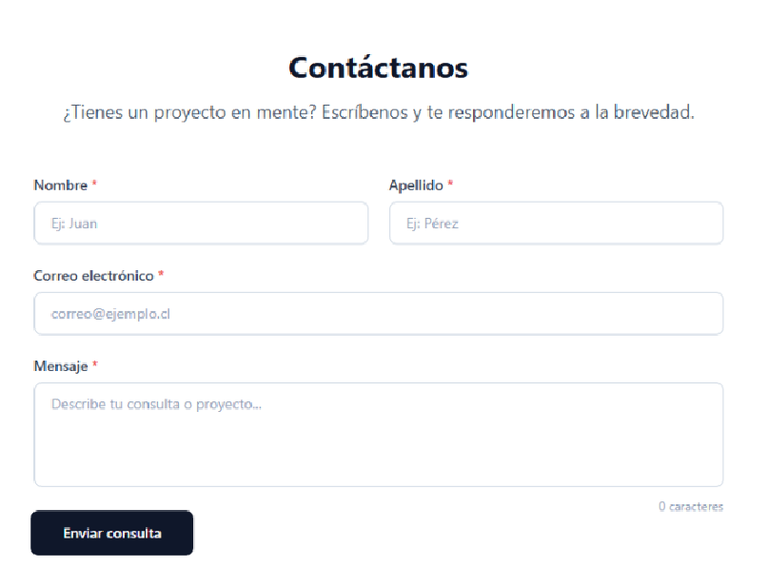
Fuente: Elaborado por el estudiante de acuerdo con el proyecto.

Formulario: campo inválido

La siguiente Figura 11.2 presenta la interfaz de usuario durante el ingreso de datos inválidos, evidenciando alertas visuales y mensajes de retroalimentación destinados a identificar errores y guiar la corrección de la información.
Figura 11.2 "Formulario: Campo Inválido".
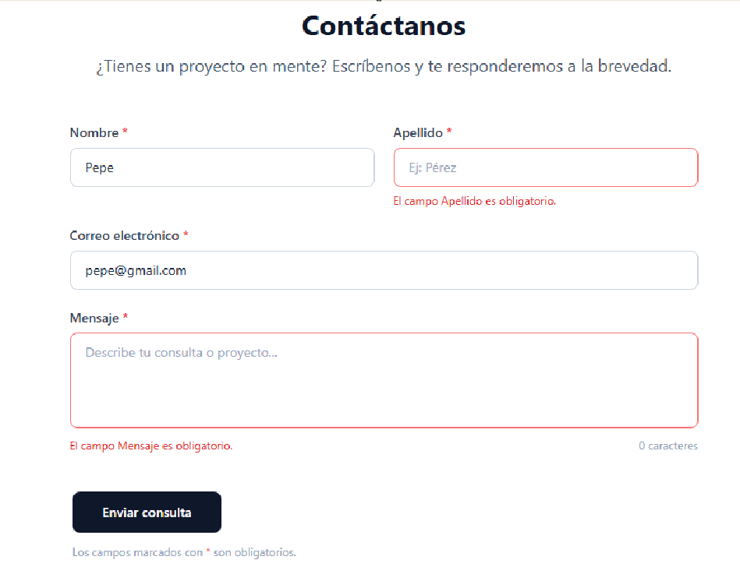
Fuente: Elaborado por el estudiante de acuerdo con el proyecto.

Formulario: botón de limpieza

La siguiente Figura 11.3 presenta el funcionamiento del botón de limpieza, que al activarse borra automáticamente los datos ingresados en todos los campos.
Figura 11.3 "Formulario: Botón de limpieza".
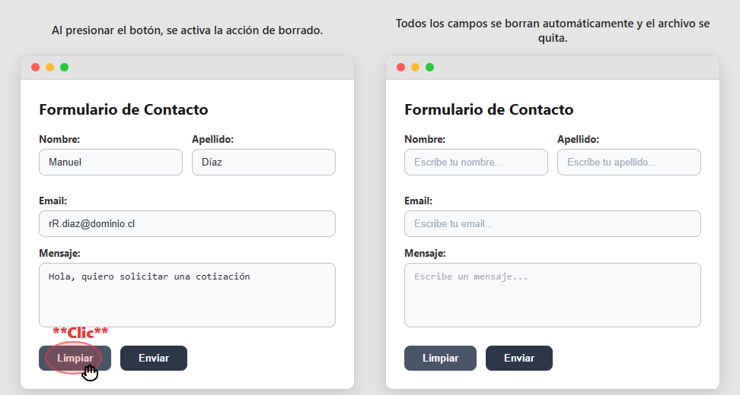
Fuente: Elaborado por el estudiante de acuerdo con el proyecto.

Formulario: envío exitoso

La siguiente Figura 11.4 presenta el estado de la interfaz luego del envío exitoso del formulario, evidenciando una confirmación visual que indica la correcta recepción de los datos ingresados.
Figura 11.4 "Formulario: Envío exitoso".
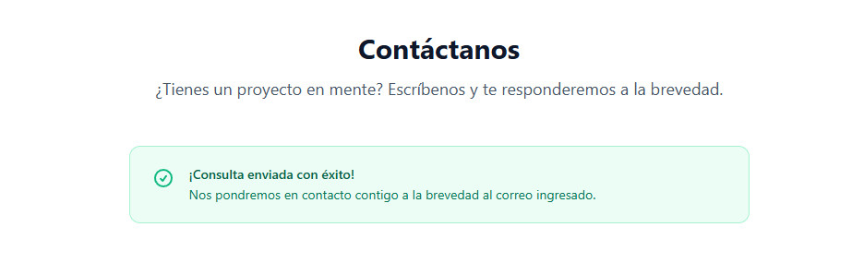
Fuente: Elaborado por el estudiante de acuerdo con el proyecto.

Menú lateral

La siguiente Figura 11.5 presenta el menú lateral de navegación, activado mediante el ícono mostrado, donde se visualizan las distintas secciones disponibles del sitio web.
Figura 11.5 "Menú Lateral".
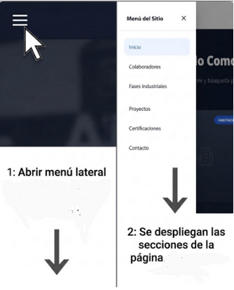
Fuente: Elaborado por el estudiante de acuerdo con el proyecto.

Barra de acceso rápido

La siguiente Figura 11.6 presenta la barra de acceso rápido, que permite al usuario acceder de forma inmediata a diferentes secciones del sitio web al seleccionar una de sus opciones.
Figura 11.6 "Barra de acceso rápido".
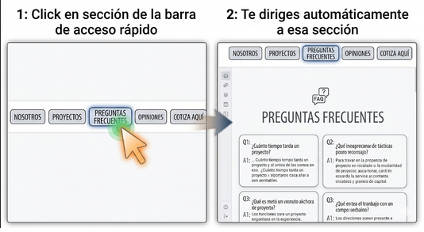
Fuente: Elaborado por el estudiante de acuerdo con el proyecto.

Preguntas frecuentes

La siguiente Figura 11.7 presenta la sección de preguntas frecuentes, la cual reúne consultas habituales con sus respectivas respuestas, facilitando la resolución de dudas por parte del usuario.
Figura 11.7 "Preguntas Frecuentes".
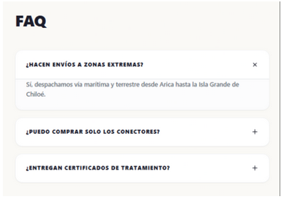
Fuente: Elaborado por el estudiante de acuerdo con el proyecto.

Barra proceso industrial

La siguiente Figura 11.8 presenta una barra del proceso industrial, en la que se representan sus principales etapas junto con una breve explicación de cada una.
Figura 11.8 "Barra Proceso Industrial".
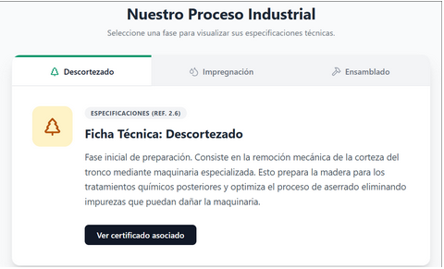
Fuente: Elaborado por el estudiante de acuerdo con el proyecto.

Proyectos: filtros de búsqueda

La siguiente Figura 11.9 presenta la sección de proyectos con filtros de búsqueda, donde se presentan distintas opciones para refinar la visualización de los proyectos.
Figura 11.9 "Proyectos: Filtros De Búsqueda".
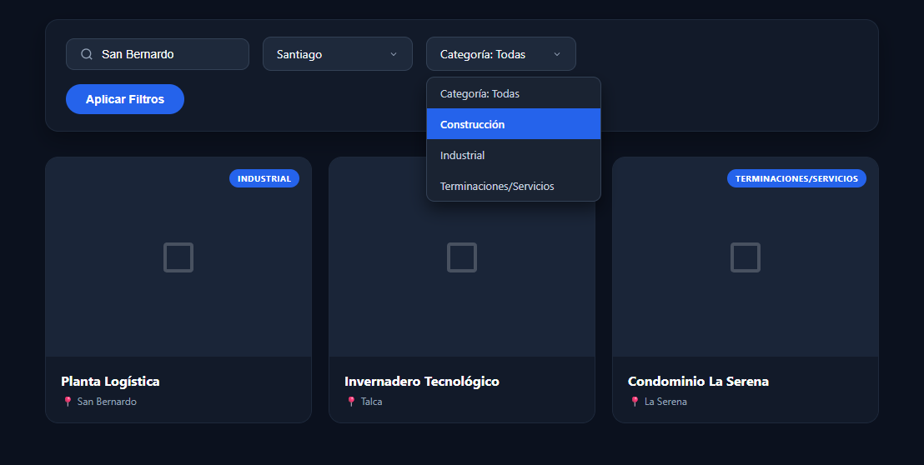
Fuente: Elaborado por el estudiante de acuerdo con el proyecto.

Proyectos: filtros sin resultado

La siguiente Figura 11.10 presenta la sección de proyectos cuando los filtros aplicados no arrojan resultados, evidenciando la ausencia de coincidencias para los criterios seleccionados.
Figura 11.10 "Proyectos: Filtros Sin Resultado".
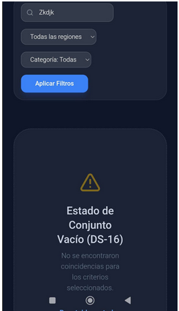
Fuente: Elaborado por el estudiante de acuerdo con el proyecto.

Proyectos: mapa interactivo

La siguiente Figura 11.11 presenta la sección de proyectos mediante un mapa interactivo, donde se representa la ubicación geográfica de las obras almacenadas en la base de datos.
Figura 11.11 "Proyectos: Mapa Interactivo".
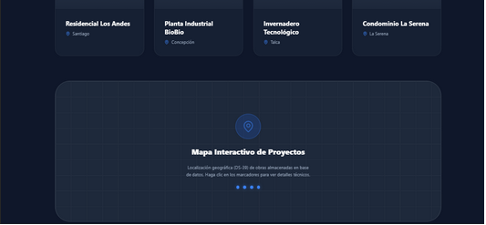
Fuente: Elaborado por el estudiante de acuerdo con el proyecto.

Proyectos: detalles técnicos

La siguiente Figura 11.12 presenta la sección de proyectos con los detalles técnicos, donde se visualiza la ficha técnica de una obra con su información descriptiva.
Figura 11.12 "Proyectos: Detalles Técnicos".
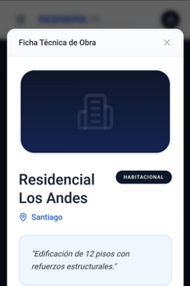
Fuente: Elaborado por el estudiante de acuerdo con el proyecto.

Certificados

La siguiente Figura 11.13 presenta la sección de certificados, en la que se incluye la opción de descargar un archivo en formato PDF con la información asociada al certificado.
Figura 11.13 "Certificados".
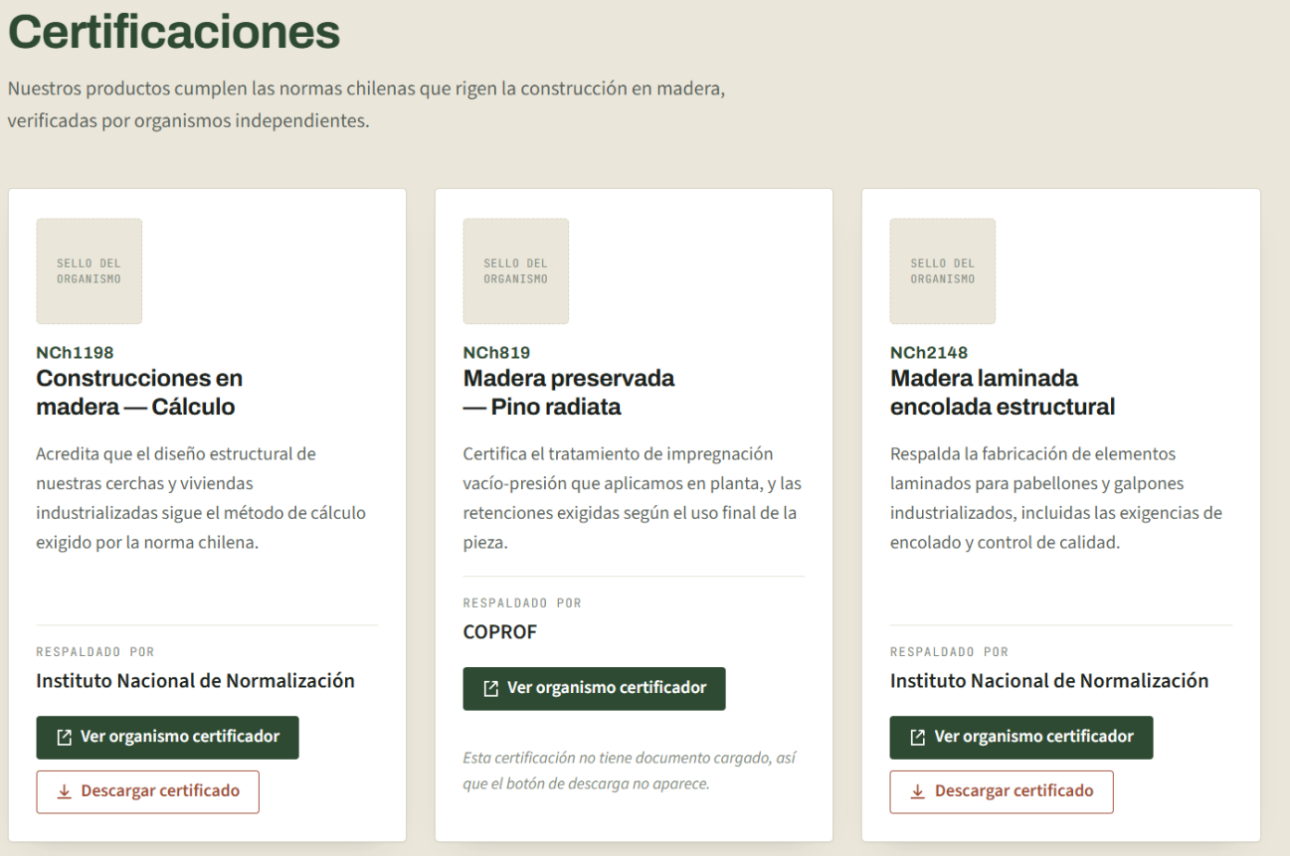
Fuente: Elaborado por el estudiante de acuerdo con el proyecto.

Administrador: inicio de sesión

La siguiente Figura 11.14 presenta la interfaz de inicio de sesión del administrador, con casillas de correo electrónico y contraseña para la validación de acceso.
Figura 11.14 "Administrador: Inicio De Sesión".
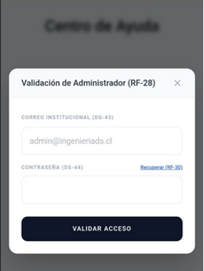
Fuente: Elaborado por el estudiante de acuerdo con el proyecto.

Administrador: menú lateral

La siguiente Figura 11.15 presenta el menú lateral del administrador, donde se visualizan las distintas secciones disponibles para la gestión del sistema.
Figura 11.15 "Administrador: Menú Lateral".
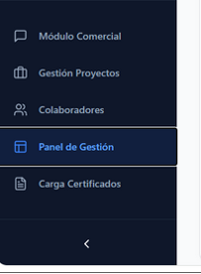
Fuente: Elaborado por el estudiante de acuerdo con el proyecto.

Administrador: vista de consultas

La siguiente Figura 11.16 presenta la vista de consultas del administrador, en la que se visualizan los datos de los visitantes y las consultas efectuadas en el sitio web.
Figura 11.16 "Administrador: Vista de Consultas".
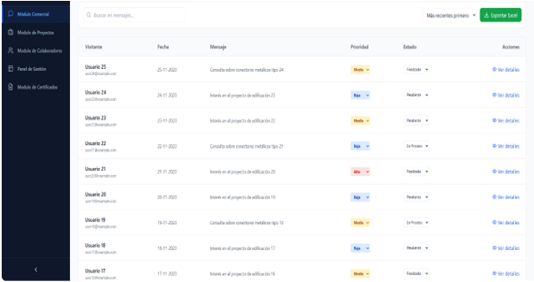
Fuente: Elaborado por el estudiante de acuerdo con el proyecto.

Administrador: edición de contenido

La siguiente Figura 11.17 presenta la sección de edición de contenido del administrador, donde se permite modificar elementos del sitio web.
Figura 11.17 "Administrador: Edición De Contenido".
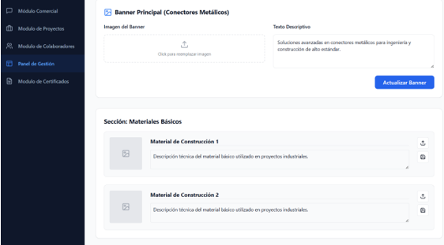
Fuente: Elaborado por el estudiante de acuerdo con el proyecto.

Administrador: edición de materiales

La siguiente Figura 11.18 presenta la sección de edición de materiales del administrador, donde se permite agregar nuevos materiales dentro del panel de gestión.
Figura 11.18 "Administrador: Edición De Materiales".
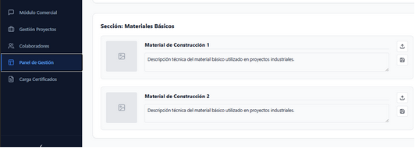
Fuente: Elaborado por el estudiante de acuerdo con el proyecto.

Administrador: edición de colaboradores

La siguiente Figura 11.19 presenta la sección de edición de colaboradores del administrador, donde se permite gestionar el directorio mediante la incorporación y eliminación de colaboradores.
Figura 11.19 "Administrador: Edición De Colaboradores".
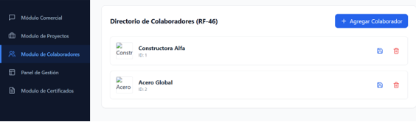
Fuente: Elaborado por el estudiante de acuerdo con el proyecto.

Administrador: gestión de proyectos

La siguiente Figura 11.20 presenta la sección de gestión de proyectos del administrador, donde se visualizan y administran los proyectos según su estado.
Figura 11.20 "Administrador: Gestión De Proyectos".
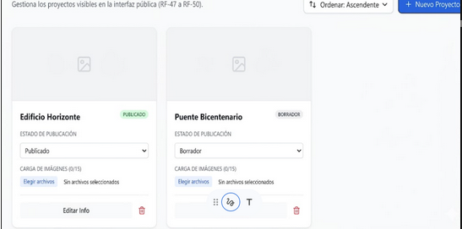
Fuente: Elaborado por el estudiante de acuerdo con el proyecto.

Acceso a videos de las fases industriales

La siguiente Figura 11.21 presenta la sección donde se visualizará los procedimientos por los que pasa la madera que utiliza la empresa.
Figura 11.21 "Acceso a videos de las fases industriales".
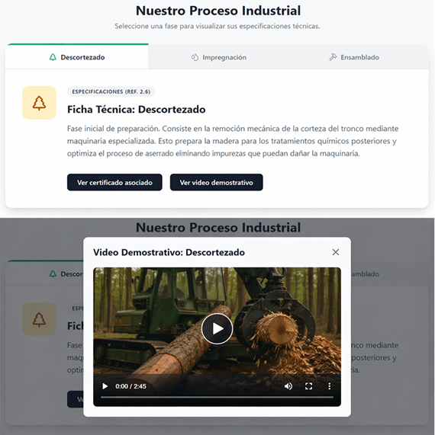
Fuente: Elaborado por el estudiante de acuerdo con el proyecto.

Validación de requerimientos por parte del cliente

La siguiente Figura 11.22 presenta la validación de requerimientos por parte del cliente, evidenciada mediante un correo de confirmación respecto al documento que fue enviado acerca de nuestro proyecto del sitio web.
Figura 11.22 "Validación de requerimientos por parte del cliente".
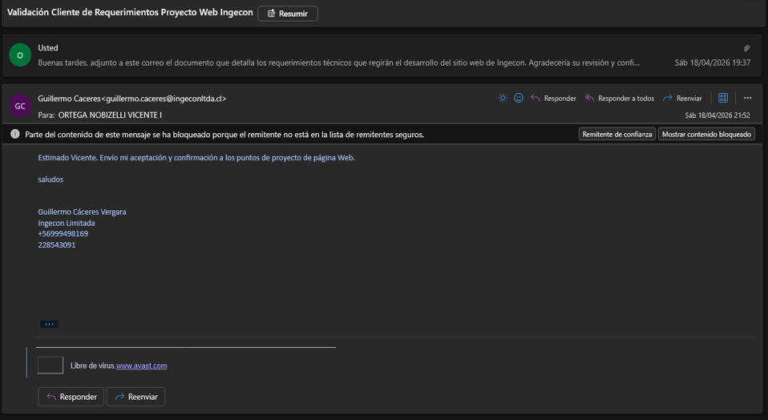
Fuente: Elaborado por el estudiante de acuerdo con el proyecto.

Panel del administrador

La siguiente Figura 11.23 presenta el diagrama de casos de uso del 'Panel del Administrador' del Sistema Web Ingecon.
Figura 11.23 "Panel del Administrador".
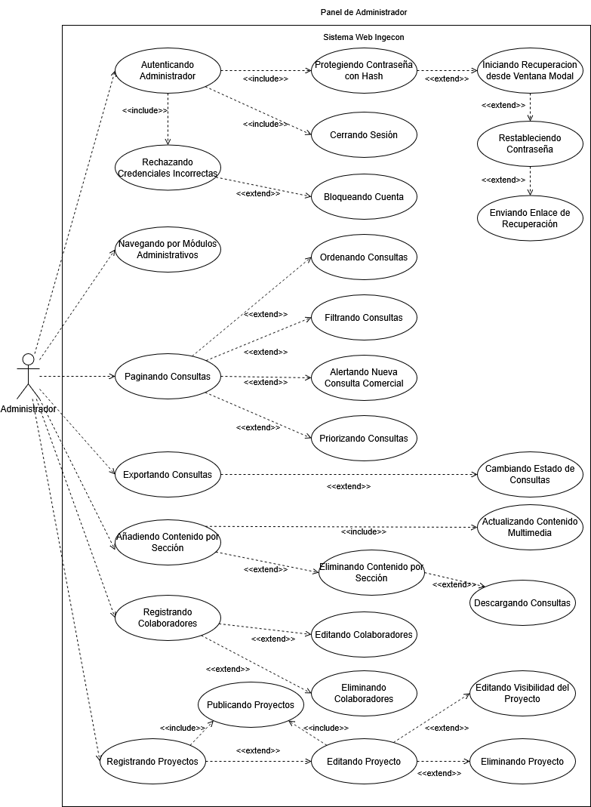
Fuente: Elaborado por el estudiante de acuerdo con el proyecto.

Panel del administrador jefe

La siguiente Figura 11.24 presenta el diagrama de casos de uso del Panel del Administrador Jefe del Sistema Web Ingecon.
Figura 11.24 "Panel del Administrador Jefe".
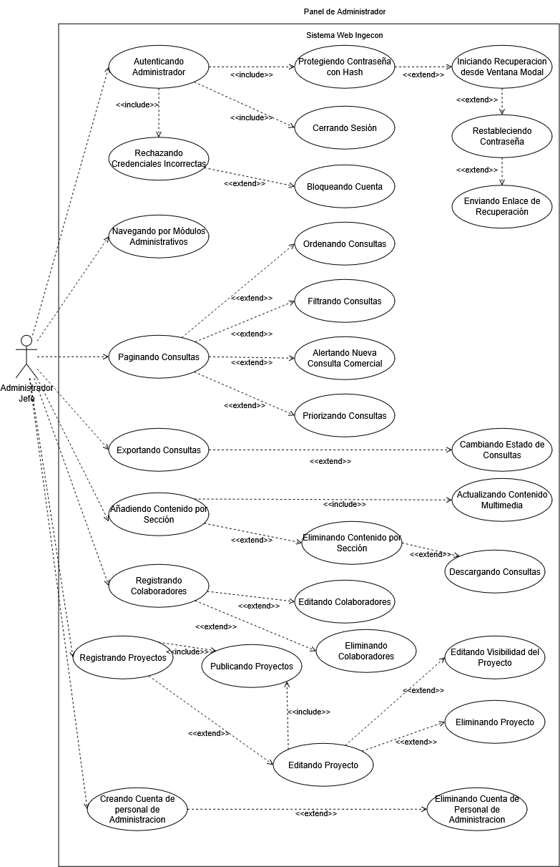
Fuente: Elaborado por el estudiante de acuerdo con el proyecto.

Formulario de contacto

La siguiente Figura 11.25 presenta el diagrama de casos de uso correspondiente al 'Formulario de Contacto' del Sistema Web Ingecon.
Figura 11.25 "Formulario de Contacto".
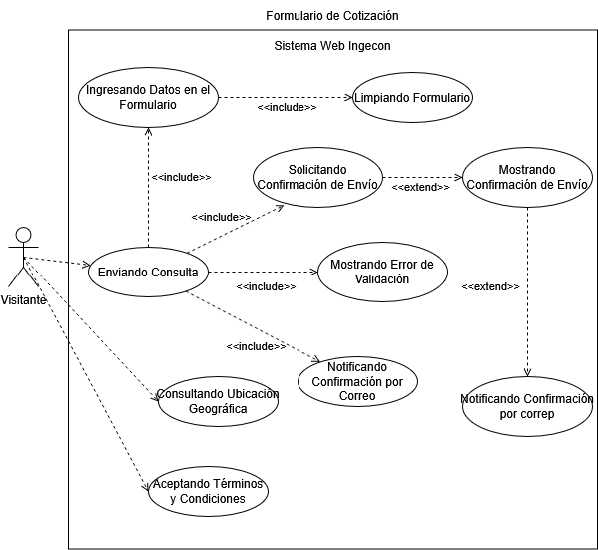
Fuente: Elaborado por el estudiante de acuerdo con el proyecto.

Página web: Vista publicitaria

La siguiente Figura 11.26 presenta el diagrama de casos de uso de la 'Página Web: Vista Publicitaria' del Sistema Web Ingecon.
Figura 11.26 "Página Web: Vista Publicitaria".
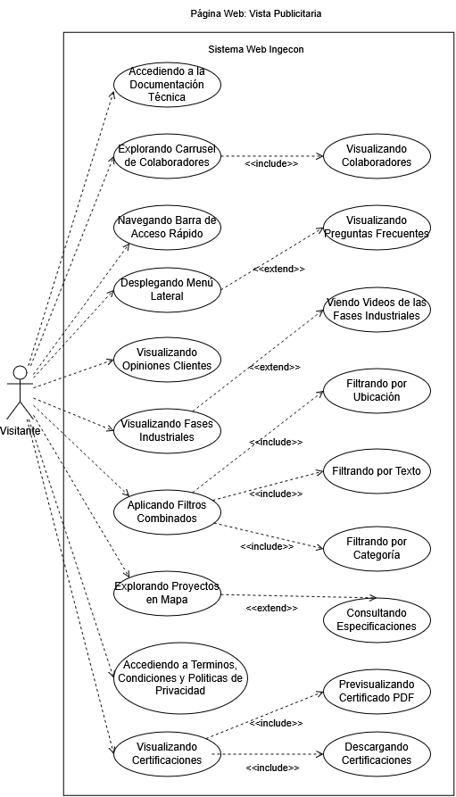
Fuente: Elaborado por el estudiante de acuerdo con el proyecto.

Currículum vitae: Diego Carabajal Belmar

La siguiente Figura 11.27 presenta el currículum vitae de Diego Carabajal Belmar.
Figura 11.27 "Currículum Vitae: Diego Carabajal Belmar".
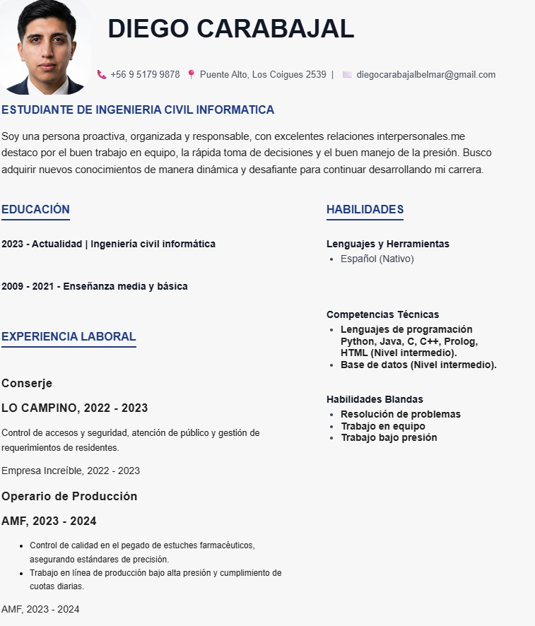
Fuente: Elaborado por el estudiante de acuerdo con el proyecto.

Currículum vitae: Tomás Hurtado Silva

La siguiente Figura 11.28 presenta el currículum vitae de Tomás Hurtado Silva.
Figura 11.28 "Currículum Vitae: Tomás Hurtado Silva".
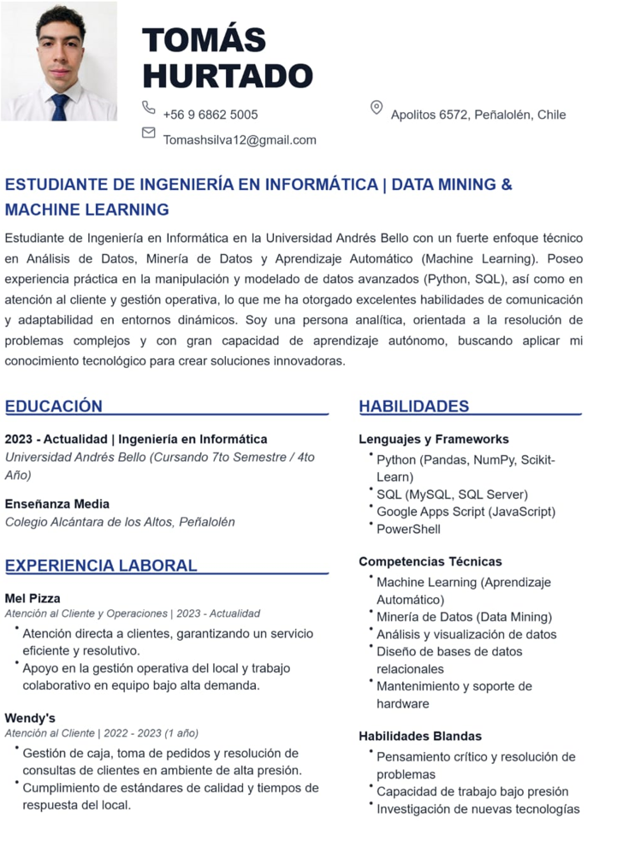
Fuente: Elaborado por el estudiante de acuerdo con el proyecto.

Currículum vitae: Vicente Ortega Nobizelli

La siguiente Figura 11.29 presenta el currículum vitae de Vicente Ortega Nobizelli.
Figura 11.29 "Currículum Vitae: Vicente Ortega Nobizelli".
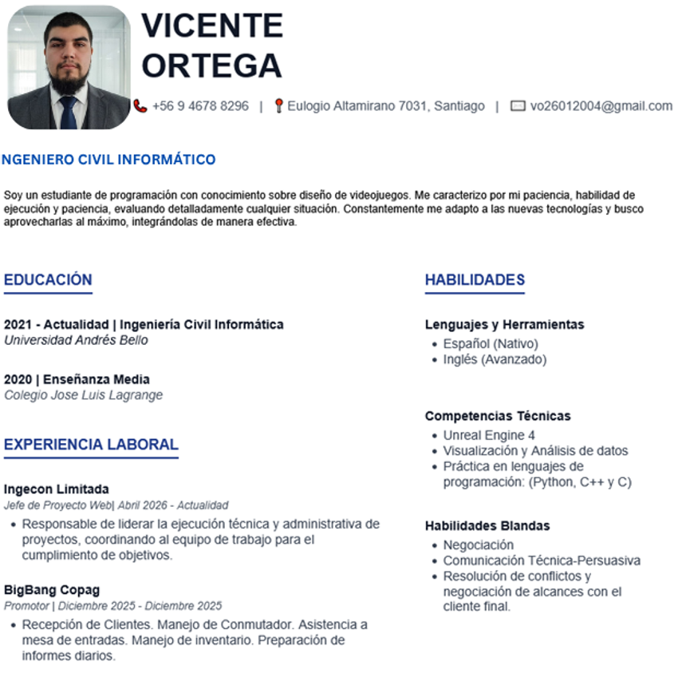
Fuente: Elaborado por el estudiante de acuerdo con el proyecto.

Currículum vitae: Benjamín Parraguez Aguirre

La siguiente Figura 11.30 presenta el currículum vitae de Benjamín Parraguez Aguirre.
Figura 11.30 "Currículum Vitae: Benjamín Parraguez Aguirre".
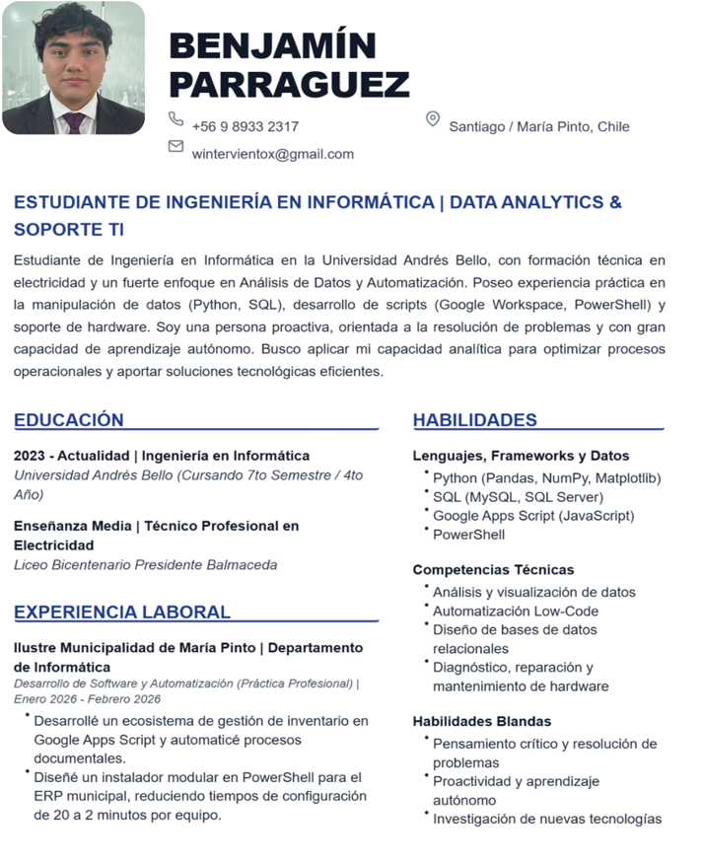
Fuente: Elaborado por el estudiante de acuerdo con el proyecto.

Currículum vitae: Paulina Urrutia Moya

La siguiente Figura 11.32 presenta el currículum vitae de Paulina Urrutia Moya.
Figura 11.31 "Currículum Vitae: Paulina Urrutia Moya".
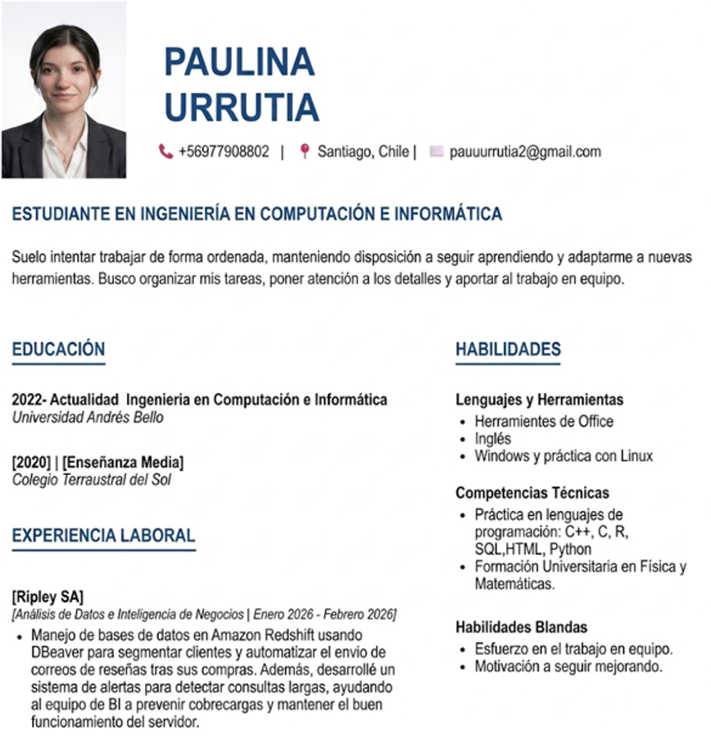
Fuente: Elaborado por el estudiante de acuerdo con el proyecto.

Inversión en hardware

La siguiente Figura 11.32 presenta datos de inversión, en la que se detallan los costos según rol, esfuerzo en horas, tarifa por hora y costo total.
Figura 11.32 "Inversión en Hardware".
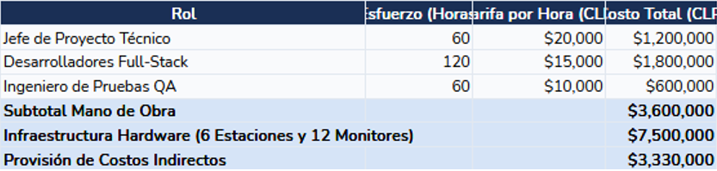
Fuente: Elaborado por el estudiante de acuerdo con el proyecto.

Presupuesto licencias

La siguiente Figura 11.33 muestra los costos de licencias necesarios para el proyecto.
Figura 11.33 "Presupuesto Licencias".
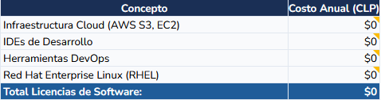
Fuente: Elaborado por el estudiante de acuerdo con el proyecto.

Resumen ejecutivo

La siguiente Figura 11.34 presenta el resumen ejecutivo, estructurado en costos de capital, flujos y rentabilidad básica, e indicadores, junto con sus respectivos subtítulos y valores asociados.
Figura 11.34 "Resumen Ejecutivo".
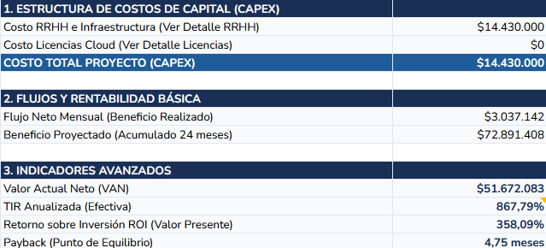
Fuente: Elaborado por el estudiante de acuerdo con el proyecto.

Rendimiento operativo mensual

La siguiente Figura 11.36 muestra el rendimiento operativo mensual del desarrollo del proyecto.
Figura 11.35 "Rendimiento Operativo Mensual".
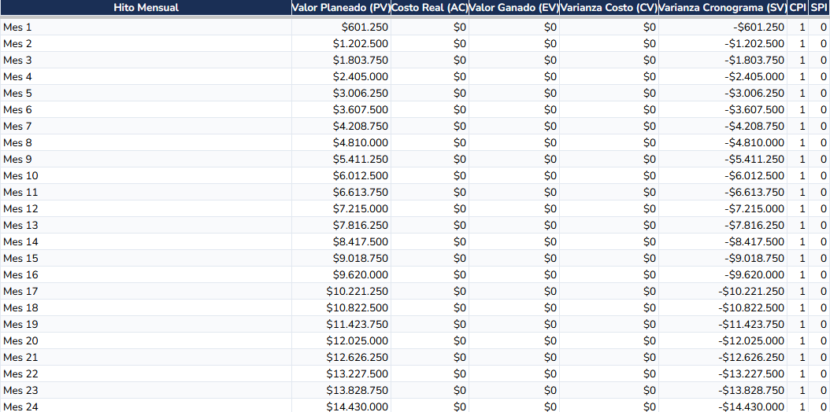
Fuente: Elaborado por el estudiante de acuerdo con el proyecto.

Estructura incremental de costos y beneficios

La siguiente Figura 11.36 muestra la estructura incremental de costos y beneficios del proyecto.
Figura 11.36 "Estructura Incremental de Costos y Beneficios".
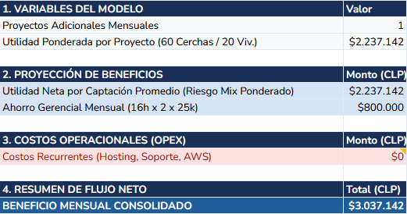
Fuente: Elaborado por el estudiante de acuerdo con el proyecto.

Flujo de caja proyectado: primeros 2 meses

La siguiente Figura 11.37 se muestra el flujo de caja proyectado en 2 meses después de que la página esté en su estado funcional.
Figura 11.37 "Flujo de Caja Proyectado: Primeros 2 Meses".
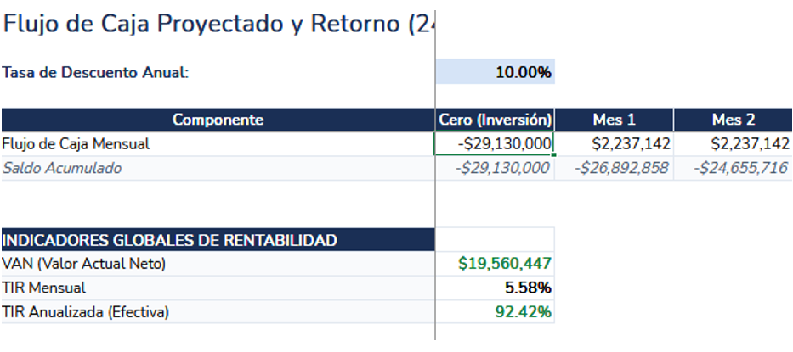
Fuente: Elaborado por el estudiante de acuerdo con el proyecto.

Matriz de requerimientos vs casos de uso

La Figura 11.38 presenta la matriz de trazabilidad entre los requerimientos funcionales y los casos de uso del sistema. En esta matriz se establece la relación directa entre cada requerimiento definido y los casos de uso que permiten su implementación, asegurando que todas las funcionalidades del sistema se encuentren correctamente modeladas.
Figura 11.38 "Matriz de Requerimientos vs Casos de Uso".
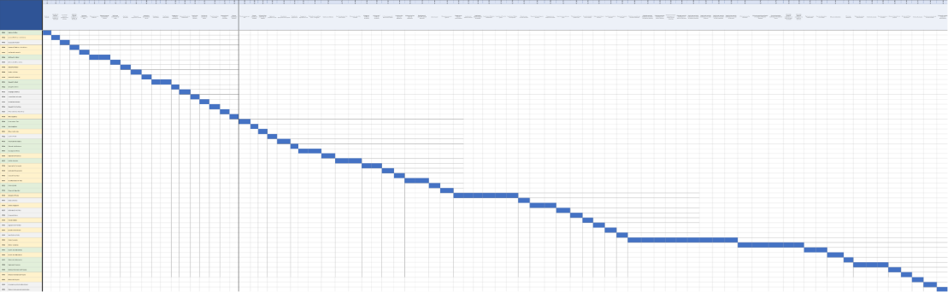
Fuente: Elaborado por el estudiante de acuerdo con el proyecto.
Adicionalmente a los anexos presentados en las secciones anteriores, el desarrollo de este proyecto incluye una serie de archivos los cuales debido a que el formato y el tamaño de estos archivos no permiten su incrustación directa en las páginas de este documento, han sido alojados en un repositorio seguro en la nube.
A continuación, se detalla el índice de estos recursos clasificados por categoría. Puede acceder a cada uno de ellos haciendo clic directamente en los enlaces proporcionados:
Documentación Técnica y Gestión del Proyecto
- Evaluación Financiera (Excel)
- Matriz RF vs CU (Excel)
- Carta Gantt (Excel)
- Bizagi Ingecon (Modelo Bizagi)
- Dimensión Técnica Ingecon (Word)

